Программа
тренинга по профилактике детского дорожно-транспортного травматизма

Оглавление
Тема Тренинга 3
Длительность Тренинга 3
План Тренинга 3
Сценарий Тренинга 5
Алгоритм использования наглядных информационно-пропагандистских материалов и демонстрационного оборудования 48
Методические рекомендации для медицинских работников по проведению Тренинга 68
Дополнительные пояснения и рекомендации по самостоятельной подготовке к проведению Тренингов медицинскими работниками 80
Информационно-пропагандистские материалы для проведения Тренингов 95

Тема Тренинга
Профилактика факторов риска детского дорожно-транспортного травматизма с участием детей-пассажиров. Рекомендации по управлению автотранспортным средством в период беременности.

Длительность Тренинга
Рекомендуемое время проведения Тренинга среди участников Тренинга (женщин-рожениц) – не более 105 минут (первая часть Тренинга 45 минут, перерыв на 15 минут, вторая часть Тренинга 45 минут).

План Тренинга
Содержит четыре части:

Ознакомительная часть
Ведущий (медицинской работник) с помощью карточек для голосования предлагает участникам ответить на вопросы, сопряженные с перевозкой детей автотранспортом. Вопросы предполагают строго односложные ответы «верно/неверно».
Эта часть позволяет ведущему (медицинскому работнику) познакомиться с аудиторией, сделать предварительный срез знаний об отношении участников к типовым заблуждениям родителей-водителей, а также наладить контакт с аудиторией.
Продолжительность: 5 минут.

Теоретическая часть
Ведущий в интерактивном режиме ведет Тренинг, приводя в пример реальные ситуации и предлагая вопросы к обсуждению.
Эта часть содержит мотивационные (побуждающие к действию) и практические темы, важные для родителей, родителей-водителей.
Продолжительность: 30 минут.

Демонстрационная часть
Ведущий наглядно или с использованием видеоматериала демонстрирует преимущества автокресла, типовые поведенческие ошибки родителей при использовании автокресла. Также он показывает, как правильно использовать ремень безопасности и настроить водительское сиденье.
Учебно-мотивационная часть Тренинга может представлять собой как краткую вводную, так и полноценную инструкцию.
Продолжительность: 40 минут.

Практическая часть
Участники пробуют применить свои знания на практике.
Участникам предлагается получить опыт выбора и установки автокресла (при поддержке и помощи ведущего, если это требуется).
Продолжительность: 30 минут.
*Дополнение к теоретической части
Ведущий рассказывает о правилах безопасности для беременных во время передвижения на личном автотранспорте; о противопоказаниях к управлению транспортным средством во время беременности; об условиях, которые помогут максимально комфортно чувствовать себя за рулём; об особенности движения на автомобиле в разное время года и плохую погоду; об эффективности ремня безопасности в период беременности; об условиях, необходимых для перевозки новорождённых детей в общественном транспорте; о правилах заказа такси при перевозке новорождённых детей; об основных отличиях детских удерживающих устройств на современном рынке и об устройствах, запрещенных к использованию; о действиях в случае дорожно-транспортного происшествия.

Сценарий Тренинга
Ознакомительная часть. Слайд 1 – 13

Слайд 1. Название Тренинга и представление ведущего
Приветствую Вас на нашем Тренинге.

Представление ведущего.
Сегодня мы разберем одну из важнейших тем – это безопасная перевозка ребенка в автомобиле. Нет более счастливого времени, чем ожидание пополнения в семье. Но с появлением ребенка на родителей возлагается ответственность за его жизнь и здоровье: до тех пор, пока он сам не будет способен принимать решения, касающиеся его безопасности, и нести за них ответственность. Современное общество нивелировало массу угроз жизни. И люди расслабились! Они не привыкли к постоянному контролю окружающей обстановки, поскольку не чувствуют угрозы. Таким ярким примером может быть неиспользование ремня безопасности. Неправильная оценка возможных угроз на дороге или их отрицание приводят к тому, что участники дорожного движения пренебрегают этим средством пассивной безопасности в автомобиле.
К сожалению, именно отсюда появляются цифры страшной дорожно- транспортной статистики, к которой, кстати, все привыкли, и смотрят на нее, как просто на большие цифры, забывая (или не осознавая), что эти цифры складываются из ситуаций, которые происходят с обычными людьми. Давайте рассмотрим один пример: водитель поехал к знакомым, вспомнил о необходимости посещения банка, и решил не опаздывать и просто поехать быстрее. Что из сделанного было неправильно? Вместо того, чтобы позвонить и предупредить об опоздании, он принял решение поспешить. Это было ошибочное решение, и ему на такой скорости не помог даже ремень безопасности. Часто люди думают, что это не он совершил ошибки, а просто так сложилось. «Дорога свое взяла».

Слайд 2. Вход в голосование
Давайте оценим мнения людей о безобидных, а порой и привычных вещах.
Каждый родитель уверен, что знает о безопасности своего ребенка все! Что сама природа наделила его такой особенностью. Предлагаем вам несколько типовых мнений, касающихся перевозки ребенка в автомобиле.
Давайте вместе попробуем определить действительно опасные ситуации.
Оцените, пожалуйста, состоятельность утверждений. Для этого используйте карточки для голосования: зеленая – «все верно, родители поступают правильно», красная – «нет, это опасная ситуация», синяя – «есть мнение, отличное от общего, я хочу высказаться».
Кстати, синяя карточка поможет в любой момент! Если хотите подсказать, поделиться мнением или просто высказаться, поднимите ее!

«Приложение 1. Голосование»

Слайд 3. Утверждение 1
На маленькой скорости при движении на небольшое расстояние ребенок может проехать на коленях у взрослого. Да и на небольшой скорости авария не принесет существенного вреда пассажирам…
Ждем голосования карточками, слушаем и парируем реплики.
Ответ: Нет надежнее рук мамы во всех случаях, кроме автомобиля. Даже резкого торможения будет достаточно, чтобы сила импульса толкнула ребенка вперед, а мама, стремясь удержать его, резко прижала его к себе. Синяки – самое малое зло в этой ситуации.
А про скорость пример простой. Поднимите стул на уровень груди. И бросьте его с четвертого этажа. Сила, с которой стул ударится о землю, сопоставима с силой, воздействующей на ребенка при столкновении автомобилей на скорости 40 км/ч.

Слайд 4. Утверждение 2
Опытному водителю можно доверить аккуратно отвезти ребенка без дополнительных средств защиты. Особенно родителю.
Ждем голосования карточками, слушаем и парируем реплики.
Ответ: Опытный человек не будет пренебрегать средствами защиты ребенка. Речь скорее о чрезмерно самоуверенном водителе, который «точно знает», что уж он-то справится с любой ситуацией. И слово «аккуратно» им будет воспринято по-своему. Но, даже если водитель действительно хорош, он не один на дороге, и причиной опасности может стать другой водитель.

Слайд 5. Утверждение 3
Правила дорожного движения (далее – ПДД) требуют снизить скорость ниже разрешенной, если в автомобиле находится ребенок. Особенно в ночное время…
Ждем голосования карточками, слушаем и парируем реплики.
Ответ: ПДД не предъявляют к водителю, перевозящего ребенка, особенных требований. Кроме детского удерживающего устройства (далее – ДУУ), подходящего по возрасту, росту и весу ребенка. Но при этом необходимо помнить, что дорожные знаки ограничивают или рекомендуют максимальную скорость, а разумную – выбирать водителю. Ребенок в автомобиле – это всегда сильный отвлекающий фактор. Я не знаю ни одной мамы, которая не обернется на крик ребенка. Но помните, как только вы отвернулись от дороги, в эту секунду, вы и ваш ребенок в неуправляемом снаряде на огромной скорости. Остановитесь в безопасном месте, только затем уделите внимание ребенку. И никакие наклейки («Ребенок в автомобиле») не меняют статус вашего автомобиля в потоке.

Слайд 6. Утверждение 4
Наиболее безопасным стоит считать расположение автолюльки (автокресла) за сиденьем водителя.
Ждем голосования карточками, слушаем и парируем реплики.
Ответ: Нет безопасного места в автомобиле! По исследованиям Экспертного центра «Движение без опасности», количество боковых столкновений с левой и правой стороны примерно одинаково.
При этом есть водительский миф: «Водитель всегда убирает свою сторону из-под удара!». Это далеко не всегда так. Водитель направляет свой автомобиль в сторону большего пространства (это может быть, как направо, так и налево в зависимости от дорожной обстановки). Эти решения продиктованы сиюсекундным импульсом и практически никогда не обдуманы.

Слайд 7. Утверждение 5
Все устройства, адаптирующие ремень безопасности под параметры ребенка, стоит считать надежной защитой.
Ждем голосования карточками, слушаем и парируем реплики.
Ответ: К сожалению, сейчас на рынке много различных «имитаторов» детских удерживающих устройств. Что только не придумывают находчивые люди, чтобы их не оштрафовал инспектор. И накладки на ремни безопасности (которые рвутся и в месте перегиба ремня травмируют ребенка), и подушки, чтобы приподнять ребенка над сиденьем (вылетают при ударе), и зажимы на ремни безопасности… Все эти устройства не способны защитить ребенка. Единственной эффективной защитой станут только автокресла. Хотя бы потому, что специальный каркас защищает голову ребенка от боковых ударов. Некачественные «имитации» автокресла раскалываются при ударе, и могут нанести режущие раны.
Стоит отметить особенности адаптеров ремня безопасности. В момент столкновения ребенок как бы поворачивается вокруг ремня, зачастую выскальзывая из-под него. Нижняя лямка накладки находится на животе ребенка, что приводит к тяжелым травмам брюшной полости. Это опасно!

Слайд 8. Утверждение 6
Автокресло создает абсолютную защиту ребенку в случае ДТП.
Ждем голосования карточками, слушаем и парируем реплики.
Ответ: К сожалению, у любой системы защиты есть предел прочности. При столкновении на огромной скорости защитить ребенка не сможет ничто. Автокресло способно выдержать очень большие нагрузки, но удар на огромной скорости имеет столь разрушительную силу, что не выдерживают даже стальные конструкции автомобиля.

Слайд 9. Утверждение 7
Автокресло следует приобретать «на вырост».
Ждем голосования карточками, слушаем и даем оценку репликам.
Ответ: Действительно, срок использования автокресел определенной группы недолог. Стоить помнить, что форма, размер автокресла и свобода регулируемых частей устройства, необходимых для безопасности, рассчитаны на определенную возрастную группу, и предназначены для создания защиты соответствующему объему тела, веса и роста ребенка. Смена модели автокресла обусловлена изменениями этих параметров. Избыточная свобода ребенка в автокресле значимо снижает степень его защиты. Соответствие параметров тела ребенка и автокресла позволяют принять верное положение и разместить защищающие и удерживающие элементы устройства с максимальной эффективностью.

Слайд 10. Утверждение № 8
Цена – определяющий фактор выбора автокресла.
Ждем голосования карточками, слушаем и даем оценку репликам.
Ответ: Безусловно, цена имеет определяющее значение. Определившись с бюджетом, можно выбрать модели для рассмотрения. Основным фактором при принятии решения должно стать наличие сертификатов соответствия стандартам безопасности ЕСЕ 129 I-Size или ECE R 44/04. Сертификаты позволяют сделать вывод о качестве безопасности автокресла. Следующим шагом выбора станет оценка качества материалов и оснащения автокресла. Определившись с моделями, можно обратиться к ребенку и позволить ему выбрать понравившееся из предложенных.

Слайд 11. Утверждение № 9
Автокресло не имеет срока годности.
Ждем голосования карточками, слушаем и даем оценку репликам.
Ответ: У каждого автокресла есть свой срок годности. Его длительность определяется производителем. Стоит заметить, что в процессе использования автокресла свойства материалов изменяются. Нагрузки, получаемые автокреслом при эксплуатации, напрямую влияют на износ систем запоров и креплений. Пластик теряет гибкость и приобретает способность раскалываться, что в случае ДТП может привести к тяжелым травмам, а иногда смерти. Отдельно необходимо заметить, что недопустимо использовать автокресло после ДТП. Человек, не обладающий профессиональными знаниями, неспособен выявить скрытые повреждения.
В среднем срок годности автокресла 5 – 10 лет. Дату изготовления можно найти в маркировке на корпусе автокресла, в виде печати на пластике или наклейки.
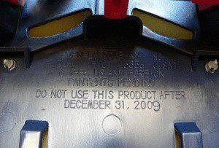

Слайд 12. Доказано!
При использовании автокресла вероятность получить травмы в ДТП ниже на 75%.
С первой поездки у ребенка должно быть свое безопасное место!
Автокресло помогает снизить тяжесть последствий в момент дорожно- транспортного происшествия, но при этом не снижает риск в него попасть. Каждый год на дорогах России гибнут сотни детей. Автокресло не всегда способно предотвратить страшные последствия.
В автокресле есть свои встроенные ремни, рассчитанные на рост, вес и возраст ребенка. На ремнях есть дополнительная защита, положение ребенка анатомически выверено, а набор мягких элементов способен надежно зафиксировать его.
Вывод:
Жизнь ребенка бесценна, и задача родителей – сделать все, чтобы ребенок чувствовал себя комфортно и безопасно с самого рождения.
Для максимальной защиты ребенка от ваших и чужих ошибок, у него должно быть свое безопасное место в автолюльке или автокресле.
Использовать средства защиты ребенка в автомобиле необходимо с первого дня.

Слайд 13. Утверждение или оправдание
Надо помнить, что автомобиль не сам начинает движение и набирает скорость, это решение принимает водитель. Автокресло способно только уменьшить тяжесть последствий ошибок водителя для ребенка.
Вот типовая ситуация:
Сотрудник Госавтоинспекции (инспектор ДПС) останавливает автомобиль, а на заднем сиденье «непристёгнутая» мама с ребенком на руках.
Сотрудник законно замечает:
«В соответствии с пунктом 22.9 Правил дорожного движения перевозка детей в возрасте младше 7 лет в легковом автомобиле и кабине грузового автомобиля, конструкцией которых предусмотрены ремни безопасности либо ремни безопасности и детская удерживающая система ISOFIX*, должна осуществляться с использованием детских удерживающих систем (устройств), соответствующих весу и росту ребенка.
Установка в легковом автомобиле и кабине грузового автомобиля детских удерживающих систем (устройств) и размещение в них детей должны осуществляться в соответствии с руководством по эксплуатации указанных систем (устройств)».
На сегодняшний день за отсутствие детского удерживающего устройства придется заплатить штраф 3 000 рублей.
- «А еще у Вас «непристёгнутый» пассажир…Это дополнительный штраф!» В мыслях водителя быстро включается калькулятор, на сколько он «попал» …
И чаще всего водители не хотят замечать свою ошибку, они способны лишь оценить финансовые потери. Но вот как оценить жизнь ребенка?
В свое оправдание водители часто говорят:

Очень спешили…
Да ладно, тут ехать-то…
Раз в год ездим…
У меня стаж 20 лет…
Я же тихо ехал…
Чем не автокресло? – Держит хуже?
Да его же мама держит, поверь, не отпустит…
Я столько не зарабатываю…

Разве это утверждения о безопасности ребенка? Это просто оправдания.
Самым большим и распространенным риском является ДТП. В момент столкновения невозможно предсказать точное развитие событий, можно лишь предполагать. При анализе ДТП установлено, что большую их часть составляют лобовые столкновения. В момент столкновения автомобиль снижает скорость, а все, что не закреплено в салоне, продолжает движение с первоначальной скоростью автомобиля. При этом любой предмет может нанести тяжелую травму. Очень важно в момент столкновения ограничить подвижность ребенка.
Кстати, а «непристёгнутая» мама способна защитить ребенка? При столкновении даже на небольшой скорости импульс увеличивает массу тела в разы! В случае аварии вы не защищаете ребенка, а можете надавить своим телом на него и нанести ему вред. Вы сами, своим телом, причините такой вред, который не оставит ребенку шансов на жизнь.
А кто из вас (обращаясь в аудиторию) всегда пристегивается?
Ждем голосования карточками, слушаем и парируем реплики.
А на заднем сиденье?
Продолжаем, не дожидаясь ответа.
Первые изменения должны начинаться с вас!

Теоретическая часть. Слайд (14 – 30)

Слайд 14. Цель и задачи тренинга
Вы выбрали время, и сегодня вы с нами. Это первый шаг навстречу безопасности!
И наша цель, как ответственных родителей, снизить риск вероятности ДТП с участием детей или минимизировать последствия дорожной аварии.
О каких рисках я говорю. Первое: нам надо поменять мировоззрение и понять, что на дороге все меняется очень быстро. Мы должны планировать противодействие понятным нам рискам.
Вопрос в аудиторию: «Какие риски при поездке можно спланировать?»
Слушаем и парируем реплики. Например, риск «опоздать» можно спланировать, выехать заранее.
Вопрос в аудиторию: «А какие нельзя?»
Слушаем и парируем реплики. Дать понять, что их немного. Например, ошибки других водителей мы спланировать не можем.
Задачи:
1. Принять все возможные меры для уменьшения риска здоровья ребенку.
Понять, как ошибаются люди, и не допускать оплошность самому.
2. Привлечь внимание к безопасности при перевозке детей.
Безопасность – общее дело! Не надо садиться в такси без автокресла, как бы вы ни спешили!
3. Сформировать мнение о необходимости непрерывной практики анализа дорожной ситуации (контроль возможных рисков).
Еще не один год придется обучать ребенка принципам безопасности.
Новый возраст – новые риски на дороге.
4. Найти правильную манеру поведения при управлении автомобилем.
Необходимо помнить, что многие случайности прогнозируемы и зависят от модели поведения участников дорожного движения.

Слайд 15. Осознанный и неосознанный риск при управлении автомобилем.
Осознанный риск свойственен не только водителям, но и пешеходам.
Вспомните о недисциплинированных людях, перебегающих дорогу на последней секунде или хуже того, на запрещающий сигнал пешеходного светофора.
Неосознанные риски зачастую встречаются как продолжение осознанных рисов. Рассмотрим.
Скорость движения – определяющий фактор безопасности дорожного движения. Есть множество факторов, влияющих на значение скорости движения. Но решение всегда остается за водителем. С увеличением скорости значимо уменьшаются возможности обзора водителем дороги. В первую очередь, уменьшается угол обзора дороги. Это связано с физиологическим устройством зрения. Шанс не заметить опасность становится выше.

Уменьшение дистанции движения. Каждый водитель знает, что дистанция должна быть безопасной. Но желание ехать быстрее в первую очередь приводит к уменьшению дистанции до впереди движущегося автомобиля. Это осознанное решение водителя. Более того, это можно расценивать как «акт агрессии» по отношению к впереди движущемуся, в таком случае конфликт неизбежен.
Обгон - один из самых опасных маневров. Он требует адекватной оценки и холодного расчета. Необходимо помнить, что превышение разрешенной скорости движения недопустимо, даже при обгоне. Другими словами, даже находясь на встречной полосе, вы не имеете права ехать быстрее разрешенной скорости. Практический опыт показал, что все водители выбирают скорость, близкую к максимально разрешенной. При движении в потоке автомобилей, после обгона, придется вернуться в первоначальные значения скорости, и обгон теряет смысл.
Объезд пробок по обочине. Всегда осознанное решение. В первую очередь напомню, что данное решение лежит в плоскости нарушения ПДД. К подобным «выходкам» общество в целом относится негативно! Желание сэкономить 10 минут часто приводит к ДТП и потере нескольких часов.
Усталость – незримый враг водителя. Решение продолжать движение в «любом состоянии» свойственно именно профессиональным водителям и часто сопряжено с завышенной самооценкой. В состоянии усталости водитель позднее и менее точно реагирует на опасности. Продолжать движение – это осознанный риск!
Неосознанные риски, сопряженные с этим решением – позднее реагирование на опасность и отсутствие должного внимания на дорогу. В состоянии усталости водитель позднее реагирует на изменение ситуации, что, в свою очередь, может стать причиной ДТП. Таким образом, осознанное решение приводит к неосознанному риску при управлении автомобилем.
Итак, мы определили одну из ключевых проблем. Это осознанные риски водителя.
Первое, что необходимо понять, - сама дорога несет угрозу и для минимизации рисков вождения начинать необходимо с себя.
Безопасное вождение не может быть без правильных установок водителя. Значимую часть ошибок, приводящих к ДТП, водитель совершает сам. И только научившись контролировать свои действия и выбирать безопасные условия для движения, можно приступать к анализу ситуации вокруг.
Самый важный момент для водителя, которому предстоит везти ребенка – это корректная оценка своих возможностей. Каждое ДТП, в котором дети получают травму, становится переломным моментом в судьбе всех участников этого события.
Водители часто утверждают, что при нахождении ребенка в автомобиле они становятся внимательнее, снижают скорость для повышения безопасности в пути. Но давайте посмотрим на это под другим углом – взглянем со стороны на собственное вождение.
Осознанный риск при управлении автомобилем.
Часто люди осознанно идут на риск в погоне за мгновенной выгодой. Нередко мнимой. Например, попытка «проскочить» на последние секунды действия зелёного сигнала транспортного светофора. Вместо стремления остановиться, водитель пытается ускориться, стараясь «уехать» от всех и не терять времени на светофоре. Эта борьба за минуты часто приводит к человеческим жертвам. Водителю в это мгновение экономия времени кажется значимой. Решаясь на подобные действия, он скорее оценивает выгоду, чем угрозу.
Осознанный риск – сознательное изменение режима движения с целью извлечения мгновенной выгоды.
Давайте рассмотрим ещё один пример. О том, что необходимо пристегиваться с помощью ремней безопасности, знает и каждый водитель, и каждый пассажир. При этом многие игнорируют это требование. Оправдания звучат разнообразные: неудобно, ремни безопасности сами наносят травмы, часто несовместимые с жизнью, при наличии подушек безопасности нет необходимости использовать ремень безопасности.
Давайте проанализируем каждое утверждение.
Начать стоит с осознания процесса столкновения. Большинство дорожных аварий происходит на небольшой скорости около 20-30 км/ч. При этом автомобиль останавливается, а все пассажиры, включая водителя, по инерции продолжают движение вперед, со скоростью движения автомобиля в момент столкновения. И если их не остановили ремни безопасности, то все, что находится на их пути, будет их травмировать.
Чем выше скорость при столкновении автомобилей, тем более опасны травмы. Ремень безопасности в этом случае позволяет спасти жизнь, минимизировать количество и тяжесть полученных травм.
Если мы говорим об удобстве использования, то современные ремни безопасности имеют инерционный механизм, позволяющий водителю и пассажирам обладать большей свободой движений, оставаясь под его защитой.

Слайд 16. Осознанный и неосознанный риск при управлении автомобилем. Использование ремней безопасности
Отдельно необходимо остановиться на использовании ремней безопасности в период беременности женщин-рожениц.
Очень часто мамы располагают верхнюю лямку ремня безопасности через подмышечную впадину и верх живота. Поясняя неудобством давления на грудь. А нижнюю часть опирают на низ живота. В случае ДТП или экстренного торможения такая позиция ремня безопасности с высокой долей вероятности нанесет вред.
Ремень безопасности должен быть расположен верно.
Существуют определенные правила использования ремней безопасности:
1. при посадке в автомобиль снимите верхнюю одежду;
2. не оставляйте в карманах колющие или предметы с острым краем;
3. не оставляйте рядом с собой тяжелых предметов, которые могут перемещаться в произвольном направлении при столкновении;
4. чем плотнее прилегает ремень к телу пассажира, тем меньше травм он нанесет, удерживая человека в момент столкновения;
5. устраиваясь в кресле, необходимо сесть плотно к сиденью, спина при этом должна быть ровная;
6. отрегулируйте высоту подголовника в спинке сиденья. Установите его таким образом, чтобы верхняя его часть находилась выше уровня головы;
7. пристегните ремень безопасности;
8. лямки ремня должны располагаться плоскостью на теле пассажира. В противном случае давление, оказываемое через ремень на тело, будет передаваться точечно. Если лямка перекрутилась, ее необходимо поправить. Проверьте, правильно ли пристегнут ремень в месте крепления;
9. отрегулируйте высоту крепления ремня на боковой части. Верхняя часть ремня должна располагаться на середине ключицы. Если ремень не отрегулирован и расположен слишком высоко, то кромка ремня повредит горло пассажира. В обратной ситуации, когда ремень расположен слишком низко, тело человека может выскользнуть;
10. расправьте и расположите правильно нижнюю часть ремня. Расположенный на животе ремень может нанести травмы мягких тканей живота и внутренних органов. Опустите лямку как можно ниже на бедра;
11. если вы сели в незнакомый автомобиль, например, такси, проверьте защёлку ремня безопасности. Для этого после застегивания потяните за нее, защёлка ремня безопасности не должна легко выниматься или иметь люфт в пристяжной планке. Проверьте, что ремень легко отстегивается (при нажатии на клавишу), и защелкните его вновь. Проверьте натяжение ремня безопасности.
В период беременности необходимо помнить, что защищать необходимо не только маму, но и ее ребенка. К сожалению, ремень безопасности рассчитан только на взрослого человека, но не на ребенка!
Силы, воздействующие при торможении или остановке на маму или плод равны. Ремень ограничивает подвижность лишь матери, но не ребенка. В случае столкновения плод продолжает смещение, чем неизбежно травмирует себя и мать.

Слайд 17. Ремень безопасности, спасающий две жизни.
Особенности правильной фиксации ремнем безопасности беременной женщины
О необходимости использовать ремень безопасности знает и каждый водитель, и каждый пассажир.
Многие будущие мамы сознательно отказываются от использования ремней безопасности, особенно если находятся в автомобиле в качестве пассажиров. Часто говоря, что он приносит массу неудобств, особенно с животом.
Существует множество различных устройств, задача которых создать более комфортные условия при использовании ремней безопасности для будущих мам.
Стоит запомнить, что любые устройства, влияющие на расположение ремней безопасности на теле человека, снижают его эффективность. Основная задача ремней безопасности - останавливать человека, двигающегося по инерции после столкновения. Ремень безопасности должен располагаться плоскостью на теле, не имея изгибов или скручиваний. Устройства, которые крепятся к плоскости ремня, меняют его направление. Именно в этой точке изгиба ремень безопасности будет воздействовать точечно, что приведет к еще более серьезным травмам.
Очень часто мамы располагают верхнюю лямку ремня безопасности через подмышечную впадину и верх живота. Поясняя неудобством давления на грудь. А нижнюю часть опирают на низ живота. В случае ДТП или экстренного торможения такая позиция ремня безопасности с высокой долей вероятности нанесет вред.
Все системы пассивной безопасности автомобиля не рассчитаны на комфорт и безопасность будущих мам. Их основная цель - спасти жизнь. К сожалению, лишь одну.
В период беременности необходимо свести к минимуму любые поездки на транспорте.
Необходимо понимать, что системы безопасности в автомобиле помогают снизить риск тяжелых травм. Но говорить о том, что они способны полностью его исключить будет неправильно. Ремни безопасности – это не панацея, а всего лишь элемент, который работает при строгом соблюдении скоростного режима.
Естественно, возникает вопрос, в чем выгода не использовать ремни безопасности, лишая себя шанса на спасение в ДТП?

Слайд 18 Правила безопасности для беременных во время передвижения на личном транспорте. Оценка дорожных условий
Управление автомобилем - один из наиболее опасных элементов современной жизнедеятельности человека. Этот процесс требует собранности, внимательности и расчетливости от водителя.
Самый важный момент для водителя - это корректная оценка своих возможностей.
Самыми аккуратными и внимательными водителями считают себя будущие мамы. Но давайте посмотрим на это под другим углом – взглянем со стороны на вождение автомобиля в период беременности.
Беременность накладывает на женщину дополнительную ответственность. И требует от нее не только соблюдения правил собственной безопасности, но и определенного рода предусмотрительности, для прогнозирования опасного развития ситуации. В период беременности стоит минимизировать или отказаться от самостоятельного управления автомобилем. Значительно безопаснее воспользоваться «такси», с соблюдением мер предосторожности. Этот выбор станет осознанным действием к снижению риска ДТП.
К сожалению, полностью исключить управление автомобилем в период беременности крайне сложно. Отдавая себе отчет о действиях, которые могут нести негативные последствия, необходимо принять все возможные меры для снижения вероятности возникновения опасных ситуаций. Давайте рассмотрим превентивные меры.
Оценка водителем дорожных условий - ключевой навык безопасного вождения. В основу всех действий водителя ложится три основных понятия.
Первое – навык наблюдения. Правильное распределение внимания водителя позволяет собирать максимум информации о дорожной ситуации. Основным параметром наблюдения являются объекты, которые могут заставить водителя изменить скоростной режим.
Стратегическая зона наблюдения.
Дальний взгляд позволяет не только на ранних стадиях выявить опасность, но и спланировать меры противодействия заранее. Наблюдая за дальней зоной, водитель оценивает места и элементы, которые могут в дальнейшем заставить изменить скорость или направление движения.
Тактическая зона наблюдения.
Оценка ситуации на пути следования и вокруг автомобиля. Попутно движущиеся автомобили, как правило, обладают скоростью, равной вашей. Угрозу они представляют в случае торможения, перестроения или опережения. Старайтесь как можно чаще переводить взгляд между ними в поисках подсказок об их намерениях.
Второй навык – контроль и коррекция свободного пространства вокруг автомобиля. Навык поддерживать вокруг автомобиля безопасное пространство независимо от плотности потока автомобилей вокруг. Необходимо постоянно оценивать возможность вмешательства и реагировать на любые изменения.
Третья составляющая – выбор оптимальной скорости.
Основной инструмент реакции водителя на изменение дорожной обстановки. Чем выше скорость движения, тем меньше возможностей у водителя верно принять решение.
Признак опасного места — это скорость приближения к нему. Если автомобиль догоняет вас при попутном движении, то скорость его приближения небольшая. А если вы приближаетесь к пешеходу, находящемся на пешеходном переходе, то скорость сближения высока. Сравнивая условия можно сделать вывод о большей опасности второй ситуации.
Стоит отметить, что другим водителям неизвестно о беременности женщины за рулем. И требования к ней предъявляются такие же, как к остальным водителям.
Оценивайте состояние покрытия, безопасная скорость не может быть одинаковой на сухом и скользком покрытии. И помните, требование ПДД о соблюдении скоростного режима, содержит максимальные значения! И не допускается их нарушать.
При выборе скорости ориентируйтесь на максимально разрешенную скорость движения и скорость потока. Поддерживайте скорость 95% от скорости потока. Это позволит всегда иметь запас дистанции, не создаст помех для движения, позволит раньше обнаружить снижение скорости потока и не станет причиной потерь времени.
Результирующей соотношения этих понятий становится запас времени. Например, для увеличения скорости движения нам необходимо увеличить обзор. Для возможности прогнозирования изменения ситуации. Вместе с этим необходимо поддерживать свободное пространство вокруг автомобиля. Все элементы системы взаимосвязаны, чем хуже обзор, тем меньше скорость и больше дистанция.

Слайд 19 Правила безопасности для беременных во время передвижения на личном транспорте. Подготовка к поездке
Поездка должна быть спланирована, избегайте срочных поездок.
Не спешит лишь тот, кто никуда не опаздывает. Это золотое правила для всех водителей. Заблаговременное планирование поездки позволяет обдумать и учесть множество факторов, выпадающих из внимания в обычной ситуации. Загруженность дорог может быть различна в зависимости от времени суток и погодных условий. Рост загруженности дорог начинается в утренние часы. Наиболее интенсивно с 7.30 утра и достигает пиковых значений к 8.40, затем наблюдается плавный спад. К 12.00 движение стабилизируется на приемлемых к передвижению значениях плотного трафика. С 12.00 до 17.00 наблюдается плато. Затем снова рост до пиковых значений к 19.30 вечера. Правильный выбор времени позволит вам поддерживать безопасную скорость движения, с учетом скорости потока не превышающую разрешенных значений.
Выезжайте с запасом по времени. Современные водители часто полагаются на расчет времени маршрута навигатором. Стоит отметить, что навигатор рассчитывает минимальное время в пути с учетом дорожной ситуации на момент запроса. Другими словами, приехать раньше рассчитанного времени программой крайне сложно. С большой долей вероятности вы приедете позже. Опоздание в среднем составляет 15% от изначально указанного времени. Более того, ни одна программа не рассчитывает время, необходимое на поиск парковки. При планировании маршрута добавляете не менее 50% времени, рассчитанного навигатором.
Если вам предстоит маршрут продолжительностью более одного часа, стоит добавить время к вышесказанному, необходимое на отдых. Старайтесь каждый час делать небольшой перерыв на отдых. Всего десять минут времени позволят снять накопившуюся усталость, отвлечься и стабилизировать эмоциональное состояние. Помните, эмоциональная перегрузка неизбежна и не зависит от мастерства и стажа вождения. Это состояние вызвано изменением гормонального фона вашего организма.
Автомобиль должен быть готов к поездке.
Исправность автомобиля - одна из основных составляющих безопасного вождения. Необходимо своевременно производить его контроль и обслуживание при достижении определенного пробега. Сервисный интервал можно узнать в сопровождающей автомобиль документации. Выполнять подобные процедуры должны высококвалифицированные специалисты автосервиса. Если нет возможности самостоятельно приехать на обслуживание, можно воспользоваться услугами сервис-водителя.
Перед поездкой стоит выполнить ряд простых действий. Необходимо обойти вокруг автомобиля и внимательно его осмотреть. Первое, что должно привлечь внимание — это пятна жидкостей под автомобилем. Все системы, использующие жидкость в автомобиле герметичны и не допускают течи. За исключением конденсата при использовании кондиционера салона. Конденсат – вода. Если под автомобилем лужа воды, беспокоиться на стоит. В случае, если жидкость имеет типичный масляный отблеск, необходимо отказаться от поездки. Колеса автомобиля должны быть накачаны, высота резины (расстояние от земли до стального диска) у всех колес одинаковое.
Помните, что самая «непредсказуемая» жидкость в автомобиле – стеклоомывающая. Баллон с жидкостью должен быть в запасе, вместе со знаком аварийной остановки, аптечкой и огнетушителем.
Перед тем, как запустить двигатель, сильно нажмите на педаль тормоза и удерживайте ее. После запуска двигателя педаль тормоза уйдет в пол. Это хороший признак, говорящий о исправности усилителя тормозной системы. Проверьте настройку зеркал. Необходимо также оценить исправность стоп-сигналов и указателей поворота. Перед началом поездки протрите стекла автомобиля.
Подготовка к поездке.
Поставьте в известность о поездке близких людей.
Отправляясь в путь, всегда предупреждайте близких о своем маршруте. Оговорите время, в которое ваш телефон будет доступен. Созванивайтесь примерно раз в два часа. Это успокоит близких и даст им возможность контролировать ваш путь. В период беременности женщину подстерегают множество трудностей, связанных со здоровьем. Состояние может меняться быстро и внезапно.
Оговорите действия близких, если вы не вышли на связь в оговоренное время. В пути возможно многое, начиная от проблем со здоровьем…
Соберите в дорогу самое необходимое.
Начинаем с документов:
Автомобиль.
1. Водительское удостоверение;
2. Свидетельство о регистрации транспортного средства;
3. Полис ОСАГО и КАСКО (при наличии).
Личные документы.
1. Гражданский паспорт;
2. Полис ОМС или ДМС;
3. Обменную карту и родовой сертификат;
4. Визитка знакомого человека с номером телефона;
5. СНИЛС.
6. *Питьевая вода.

Слайд 20 Особенности движения на автомобиле в разное время года и плохую погоду
Стиль управления автомобилем.
Ключ к безаварийному вождению заключается в верном отношении к процессу управления автомобилем. Важно понимать, что смена погодных условий напрямую влияет на безопасность движения.
В отличие от расхожего мнения, лето можно считать самым опасным периодом года. В это время года водители ведут себя наиболее расслаблено. Хорошее сцепление с дорогой, длинный световой день создают у водителя чувство ложной безопасности. Скорость движения в этот период высока, иногда даже за гранью допустимого, а значит и тяжесть последствий ДТП крайне высока.
Зимнее время – период с большим количеством аварий и, как правило, с меньшими последствиями. Большая плотность потока, ниже скорость движения, явно обнаруживающееся скользкое дорожное покрытие – заставляют водителей быть более собранными и внимательными.
В поиске универсальных решений давайте представим себе ситуацию, когда мы сможем спроецировать отношение к опасности водителей зимой на летнее время. Уверенно можно сказать, что подобный стиль вождения приведет к значимому снижению количества и тяжести ДТП.
Давайте поймем, в чем разница в зимнем и летнем стиле управления автомобилем.
В первую очередь стоит говорить об осознании водителем опасности. Летом опасности движения менее очевидны, чем в зимний период. А значит, уровень бдительности водителя зимой выше! Сохраняя уровень бдительности, корректируя скорость движения не только в зависимости от ограничений, но и от погодных условий, можно ехать безопасно вне зависимости от периода года.
Несколько простых правил, которые позволят оставаться в безопасности при любых условиях.
Правило № 1
Всегда будьте предсказуемы и понятны другим водителям.
Избегайте резких маневров, действий без запаса по времени и пространству. Старайтесь выстроить тактическую линию маневров таким образом, чтобы ваши действия не влияли значимо на возможности других водителей.
Правило № 2 (выбор дистанции)
Следите за дистанцией и пространством вокруг автомобиля. Единственная часть пространства, поддающаяся быстрому изменению, это дистанция до впереди едущего автомобиля.
Какую дистанцию следует держать? В поисках ответа, давайте заглянем в правила дорожного движения. В пункте 9.10 мы найдем следующее:
9.10. Водитель должен соблюдать такую дистанцию до движущегося впереди транспортного средства, которая позволила бы избежать столкновения, а также необходимый боковой интервал, обеспечивающий безопасность движения.
Давайте переведем это на простой и понятный язык. Чтобы избежать столкновения попутно движущихся автомобилей, едущих с одинаковой скоростью, водителю позади едущего автомобиля необходимо время на реагирование.
Сколько времени необходимо водителю на реакцию?
Увидеть и принять решение – от 1 до 2 секунд.
Перенести ногу и нажать на педаль тормоза – не менее 1 секунды.
Суммируем, получаем 3 секунды. Безопасной можно считать дистанцию между автомобилями не менее 3 секунд.
Правило №3
Будьте доброжелательны и предусмотрительны к нуждам других водителей. Все водители ошибаются. Цена ошибки становится выше, если другие водители не готовы ее простить. А последствия одни на всех.
Отнеситесь к дороге как к опасной среде, сохраняйте бдительность и избегайте чувства ложной безопасности.

Слайд 21 Противопоказания к управлению транспортным средством во время беременности
Психоэмоциональное состояние женщины-водителя в период беременности.
Нельзя отрицать, что изменения, происходящие в организме женщины в этот период, неизбежно сказываются на качестве вождения автомобиля. Изменения самочувствия происходят внезапно, иногда неконтролируемо.
Токсикоз становится причиной головокружений, тошноты и рвоты. Болезненное состояние заставляет женщину концентрироваться на самочувствии, что приводит к рассеянности и потере концентрации внимания на вождении.
В первом триместре (1-14 неделя) происходит наиболее значительные изменения. В первую очередь они касаются психоэмоциональных изменений. Смена гормонального фона может привести к обострению восприятия окружающей действительности. Другими словами, события, которые водитель оценивал, как привычный ход вещей, могут быть восприняты значительно острее.
Реакция на подобные события может оказаться избыточно эмоциональной, что, в свою очередь, может стать причиной предаварийных ситуаций, а иногда и ДТП. Даже если события удалось избежать, остается большой шанс навредить своему будущему ребенку чрезмерным выбросом адреналина в кровь или скачком давления от перенапряжения.
Действия лекарственных препаратов, влияющие на концентрацию внимания.
Безусловно, в период беременности, роженицу должен сопровождать врач акушер-гинеколог. В его задачи входит контроль и коррекция состояния роженицы и ребенка. Для этого могут использоваться различные медицинские препараты. В случае использования препаратов, оказывающих влияние на реакцию или концентрацию внимания – откажитесь от использования личного автомобиля. Чаще всего в аптечке роженицы можно найти дротаверин, папаверин – суппозитории и иные лекарства, применение которых согласовано с врачом. О воздействии препарата можно узнать у врача или в инструкции по применению.
Старайтесь взвешенно отнестись к самочувствию. Помните, что сейчас от решения зависит не только ваша жизнь. В случае сомнений риск становится неоправданным. Головокружение, рассеянность, плохая координация, бледность кожных покровов, слабость, жажда – все эти факторы могут указывать на пониженный гемоглобин, изменение кровяного давления или гестационный сахарный диабет. Это повод обратиться за консультацией к врачу.
Научитесь слушать подсказки своего организма. Не рискуйте!
Игнорирование подобных сигналов – это осознанный выбор роженицы-водителя. Ухудшение самочувствия водителя неизбежно приводит к увеличению допускаемых ошибок вождения.

Слайд 22. Шесть первых шагов, необходимых родителям и водителям
Я расскажу вам о шести первых шагах, которые вам надо сделать для сохранения жизни ребенка в автомобиле. При кажущейся простоте, именно в них ошибались многие. Эти ошибки входили в привычку.
Шесть шагов.
1. Изменить стиль управления автомобилем.
Научиться реагировать не только на ошибки окружающих, но и понимать свои. Менять мировоззрение «лучшего водителя» – на «безопасного перевозчика».
В чем разница? Обязательно рассмотрим подробнее.
Водители могут почувствовать сопротивление этой фразе (шутка, если уместно).
2. Выбрать правильные средства пассивной безопасности и научиться грамотно ими пользоваться.
Речь пойдет о детских автокреслах, как выбрать, как установить и какие особенности важны при их использовании.
3. Учесть особенности поездки с малышом, планирование маршрута.
Безусловно, любая поездка с ребенком начинается с планирования маршрута. Один из самых опасных маршрутов именно тот, который хорошо знаешь, потому что именно на нем водители чувствуют себя наиболее расслаблено.
4. Подготовить малыша к поездке.
Автомобиль – наиболее дискомфортное место для ребенка. Правильный выбор одежды и обустройство места его пребывания в автомобиле сделает поездку более безопасной. Я не знаю ни одной мамы, которая не обернется на крик ребенка. Чем комфортнее ребенку, тем меньше отвлекается водитель.
5. Малыш в автомобиле! Особенности посадки и поведения с малышом.
Не допускайте ошибок, будем учиться на чужих!
6. Правильно переходить дорогу с коляской.
И почему так важно быть заметным.

Слайд 23. Шаг первый. «Поменять стиль вождения»
Вопрос в аудиторию: «Давайте разберемся, что определяет стиль управления?»
Ответы подводить к понятию «нюанс» и «слову привычка».
Стиль вождения – это система привычек. Невозможно поменять привычки быстро.
Есть утверждение, что автомобилем водитель управляет при помощи навыков, отработанных до автоматизма. Рискну заменить слово «навык» на слово «привычка». Навык – контролируемое действие, привычка – нет. Если человек привык держать руль одной рукой, то второй рукой он сможет управлять, только заставляя себя, преодолевая привычку. А ведь это и есть элемент стиля вождения. Водитель знает, что это опасно, но продолжает так делать. Чтобы вернуть вторую руку на руль, уйдет масса времени, пока это войдет в привычку. Хороший пример – бросить курить. Сложно, но возможно.
Список наиболее часто встречающихся плохих привычек (ошибок в управлении) на слайде.

Опасные привычки | Как понять, что ошибся?
Торможение без запаса по пространству | «Дожим» тормоза в последний момент
Позднее реагирование на опасность | Выполнение объезда с торможением
Малая дистанция | Частое желание притормозить и поменять ряд
Невключение указателей поворота | Агрессивное противодействие вашему маневру
Высокий уровень агрессии | Постоянное недовольство действиями окружающих
Опасный обгон | Начало маневра
Резкие ускорения | Частые торможения
Не менее важно научиться самим определять, какие «привычки» плохие. Например, возьмем торможение. Если перед остановкой усилие на тормозе увеличилось – значит торможение началось поздно, и в иных дорожных условиях могло закончиться ДТП.
Коррекцию стиля вождения необходимо начинать задолго до появления в вашем автомобиле ребенка. Это снизит риск для вас стать участником опасного события. Правильные действия необходимо постоянно контролировать и добиваться верного навыка и стиля вождения.
Вывод: изменения стиля управления – процесс долгосрочный. Вам поможет самообладание и ответственность.
Давайте рассмотрим основные составляющие безопасного стиля вождения.

Слайд 24. Выбор безопасной скорости движения
Важно правильно оценивать ее значение. В первую очередь давайте разделим два понятия:
первое – мгновенная скорость;
второе – средняя (путевая) скорость.
Мгновенную скорость отображает спидометр. Это кратковременное значение в данный момент. Средняя скорость – это скорость перемещения из одной точки в другую.
От средней скорости будет зависеть время, проведенное в пути. Если вы стремитесь сэкономить время, старайтесь двигаться равномерно с потоком и не обгонять. В ситуации, когда в автомобиле ребенок, борьба за время недопустима! Дети быстро устают в автомобиле, им необходимы остановки. Чем дольше Вы едете, тем больше ребенок капризничает и отвлекает водителя. Поэтому, собираясь в дорогу, заранее продумайте время выезда, маршрут и места остановок.
Увеличение скорости неизбежно приводит к увеличению количества ошибок. Важно помнить, что автомобиль не может замедлиться и тем более остановиться мгновенно. Этот процесс требует времени и пространства! При увеличении скорости движения в два раза, тормозной путь автомобиля увеличивается в четыре раза!
Ситуация обостряется в момент изменения погодных условий или условий видимости. Когда начинается дождь, водитель включает дворники, но не снижает скорость. Хочешь остановиться в четыре раза быстрее, езжай в два раза медленней.
Важно правильно воспринимать дорожные знаки «Ограничение максимальной скорости». Они сообщают водителю скорость, с которой можно ехать на этом участке дороги в нормальных условиях. Большинство водителей стремятся ехать со скоростью, приближенной к максимально разрешенной. Более того, увеличивают ее примерно на 19 км/ч – к границе, так называемого, «нештрафуемого» порога. Даже превышение разрешенной скорости на 1 км/ч может привести к необратимым последствиям. Важно понимать, что этими действиями они идут на осознанное нарушение ПДД.
Помните, что в каждом десятом ДТП, в котором погиб ребенок, одной из причин было превышение скорости или несоответствие скорости условиям движения.
Если вы верно выбираете скорость, то:
получаете дополнительное время на оценку ситуации;
предотвращаете экстремальные ситуации;
создаете запас остановочного пути.
Для выбора безопасной скорости воспользуйтесь образом «кораблика в речке». Он движется со скоростью потока (течения реки). Если он будет двигаться медленнее, то будет создавать препятствие на пути потока. Если быстрее, то все вокруг станет для него препятствием.
Вывод: старайтесь выбирать скорость с учетом окружающей обстановки, ПДД и скорости потока. Если в потоке вы пытаетесь ехать быстрее других, и все окружающие вам «мешают», сбавьте скорость. Если вы стали препятствием у них на пути - увеличьте скорость.
Не поддавайтесь эмоциям! Действуйте расчетливо.

Слайд 25. Есть повод для обгона?
Перед тем как мы начнем обсуждать тему обгона, давайте все вместе попробуем ответить на самый важный вопрос.
Ведущий обращается в аудиторию:
«В момент, когда в одной автомашине с Вами находится ребенок, что может служить поводом для обгона?»
Не бывает простых обгонов! Этот маневр всегда сопряжен с большой аналитической работой. Давайте попробуем вместе ответить на несколько важных вопросов.
«Обгон» – опережение одного или нескольких транспортных средств, связанное с выездом на полосу (сторону проезжей части), предназначенную для встречного движения, и последующим возвращением на ранее занимаемую полосу (сторону проезжей части) (ПДД РФ).
Представьте себе ситуацию, когда вы готовитесь к маневру. Давайте вместе проанализируем необходимость этой ситуации. Итак, первый вопрос:
Ведущий обращается в аудиторию:
- «Сколько времени будет длиться обгон?»
В лучшем случае этот маневр займет 5 сек. и более. Все это время автомобили будут двигаться навстречу друг другу (сближаться) со скоростью, равной сумме их скоростей, например, 100+100 = 200.
- «Как определить скорость встречного автомобиля?»
Точное значение выявить невозможно, так как автомобиль движется навстречу.
- «Какое расстояние до встречного автомобиля считать достаточным?» Исходя из предыдущего ответа, безопасным условием будет только полное отсутствие встречного автомобиля.
- «Как долго можно ехать быстрее, не совершая обгон?»
Ровно до момента, пока мы нагоняем следующего. Затем на обгон снова?
- «Как долго смогу ехать быстрее?»
До тех пор, пока не нагоните следующий попутный автомобиль. И вновь будете вынуждены вернуться в скорость потока или идти на сознательное нарушение и новый обгон.
Ведущий обращается в аудиторию:
«Ради чего мы рискуем?»
Вывод: с ребенком в автомобиле необходимо отказаться от всех опасных маневров, а обгон занимает первое место в их числе. Если в автомобиле ребенок, нет ни одного повода для совершения обгона.

Слайд 26. Проезд перекрестков
Не менее опасным участком дороги для водителей является перекресток. И чем более широкий перекресток, тем больше возможных траекторий пересечения с другими автомобилями. Чтобы разобраться во всех ситуациях, необходимо следовать ПДД. Свод правил служит для упорядочивания движения. Если все действуют согласно требованиям ПДД, то действия других водителей становятся поняты. Если кто-то идет вразрез с общепринятыми нормами, то он крайне рискует.
Есть несколько простых подсказок, которые помогут Вам в проезде наиболее сложных перекрестков:
Планируй путь заранее.
Перед выездом проанализируйте маршрут. Посмотрите пути объезда наиболее сложных мест. Запомните ориентиры, которые подскажут, когда сменить направление. Этот простой совет позволит не только не заблудиться, но и избежать затруднительных участков дороги;
Не успели совершить маневр? Всегда можно вернуться!
Если выполнить маневр на перекрестке сложно, проезжайте дальше. Большинство дорог в городах спланированы с учетом альтернативных маршрутов;
Для поворота занимайте крайнее положение и включайте указатель заранее.
Стремитесь занять крайнее положение заранее. Чем ближе к месту поворота, тем сильнее «борьба» за это положение между водителями;
Нажали на тормоз - смотрите в зеркало.
При каждом торможении проверяйте ситуацию позади автомобиля. Иногда для того, чтобы избежать ДТП, достаточно чуть проехать вперед;
Осмотри пересечение полностью «налево – направо – налево».
Осматривайте место пересечения дорог полноценно, вне зависимости от направления движения;
При остановке в потоке оставляйте запас места впереди автомобиля.
Не прижимайтесь к впереди стоящему автомобилю. Это пространство необходимо Вам! В первую очередь этот запас оставляет возможность для маневра;
Сначала осмотритесь, затем езжайте.
Перед началом движения осмотритесь, убедитесь, что путь свободен, т.е. все автомобили, пересекающие вашу траекторию движения, завершили свои маневры.
Вывод: любой перекресток – это пересечение интересов. Действуйте по Правилам дорожного движения.

Слайд 27. Опасность отвлечения внимания водителя
Зрение человека приспособлено для движения на скорости передвижения пешего человека, которая редко превышает 5-7 км/ч. При этой скорости человек способен максимально подробно осматривать окружающую среду. Человек сосредотачивает внимание на каждом элементе в поле зрения в отдельности и, переводя взгляд, анализирует обстановку.
С увеличением скорости способности человека остаются прежними, а время для оценки ситуации уменьшается. Поэтому больший объем информации человек собирает на пути следования, не успевая осматривать всю обстановку в целом. Этот эффект называется тоннельным зрением человека. Более того, с увеличением скорости ситуация усугубляется.
На слайде можно увидеть имитацию этого эффекта. Давайте остановим время и попробуем полноценно оценить степень риска.
Постарайтесь перечислить в порядке приоритета ситуации на пути следования, которые представляют сложности и способны развиваться как потенциально опасные:
Ведущий обращается в аудиторию.
1. Пешеходный переход. Правая часть которого плохо просматривается из-за припаркованного автомобиля.
2. Люди, переходящие проезжую часть дороги. Обратите внимание, что пешеходы увлечены скорее своими устройствами связи, чем осмотром проезжей части. Это одна из наиболее опасных и слабо предсказуемых ситуаций.
3. Припаркованные автомобили ограничивают видимость прилегающей зоны - тротуара. За автомобилем легко скроется взрослый человек, не говоря о ребенке.
4. В непосредственной близости к переходу расположен выезд из прилегающей территории, откуда внезапно может появиться автомобиль.
5. Возможен ли выход пассажиров из припаркованных автомобилей
(предлагает участникам дать оценку).
6. Впереди едет автомобиль, стекла которого не просматриваются
(предлагает участникам дать оценку).
Обратите внимание, что обсуждение данной ситуации заняло (3-5-7) минут. А это всего лишь мгновение, запечатленное на фотографии. В реальной жизни будут доли секунды на поиск, оценку и принятие решения.
Стоит поговорить о приоритетах. Вождение автомобиля - один из наиболее опасных процессов, сопутствующих постоянной жизнедеятельности человека. Он настолько сильно вошел в уклад нашей жизни, что присущая этому реальная угроза со временем была обесценена.
Вспомните свои первые километры за рулем. Насколько внимательны вы были. Насколько опасным казался вам поток окружающих автомобилей. Но со временем этот процесс стал привычен и прост. Скажите, разве потенциально опасных мест стало меньше? – Нет. Поменялось отношение.
К сожалению, с увеличением у водителя стажа управления автомобилем, неизбежно растет самооценка водителя. И в какой-то момент водитель начинает позволять себе даже отвлекаться на мобильный телефон.

Слайд 28. Опасность отвлечения внимания водителя
Оцените ситуацию. На чем сейчас сосредоточено Ваше внимание. Точно не на автомобиле, который тормозит перед пешеходным переходом. Всего одна потерянная секунда может стать причиной тяжелого ДТП.
Не отвлекайтесь от управления автомобилем. Сначала остановитесь, затем ответьте на телефонный вызов, прочтите сообщение, обернитесь на ребенка и т.д.
Вывод: отвлечение внимания от ситуации на дороге недопустимо, так как дорожная ситуация быстро меняется и требует постоянной концентрации водителя на процессе управления автомобилем.

Слайд 29. Опасность отвлечения внимания водителя
Условия, которые помогут комфортно чувствовать себя за рулем.
Современные автомобили оборудованы множеством устройств, повышающих комфорт и безопасность водителя. Их использование упрощает управление автомобилем и делает этот процесс более простым.
Среди них стоит отметить устройства, отслеживающие расположение автомобиля на проезжей части дороги, систему автоматической парковки, контроль слепых зон.
Но единственный способ комфортно управлять автомобилем – это полный контроль процесса вождения. Эти системы могут лишь сигнализировать водителю об опасности и предложить типовой (программный) алгоритм выхода из непростой ситуации. Но без участия водителя эти решения могут быть опасны. Создавая себе комфортные условия за рулем, не стоит рассчитывать на них. Приоритет решений всегда остается за водителем.
Эти системы могут быть полезны только при непосредственном участии человека. Важно сохранять бдительность и не отвлекаться от управления автомобилем.
Использование мобильных телефонов и иные отвлекающие факторы.
Комфорт водителя обеспечивается отсутствием стрессовых ситуаций, которые ставят под угрозу его поездку. За рулём водителю должно быть не только комфортно, но и безопасно. В первую очередь надо уметь расставлять приоритеты при вождении – вы хотите доехать до финальной точки маршрута вовремя и без происшествий? Решите срочные дела заранее. Поставьте телефон на беззвучный режим. Выберите не разговор по телефону, а прослушивание умиротворяющей музыки.
Навигатор отнимает большой объем внимания, требуя переключения взгляда между дорогой и устройством. Невозможность полноценного осмотра приводит к предаварийной ситуации. Использование мобильных телефонов за рулем увеличивает время реагирования на опасность из-за необходимости переключения внимания между разговором и дорогой. Управление автомобилем происходит одной рукой, что не оставляет возможности водителю выполнять точные управляющие действия.
Скорость движения.
Чем выше скорость движения, тем меньше поле внимания. Тем меньше времени на принятие решения. За одну секунду при скорости 60 км/ч автомобиль проезжает более 16 метров. За одну секунду водитель должен провести анализ и дать оценку множеству факторов. Чем выше скорость, тем меньше у водителя возможностей обнаружить опасность.
Игрушки, наклейки и незакрепленные предметы.
Одним из самых сильных раздражителей для водителя станут разнообразные незакрепленные предметы, особенно те, которые находятся в поле внимания. Через некоторое время водитель привыкает к раздражителю и перестаёт его замечать. Но вмести с этим перестает реагировать на другие опасности.
Еда и питье.
Опасная ситуация, когда трапеза происходит в процессе управления автомобилем. Водитель вынужден переключать внимание между пищей и дорогой, стоит напомнить, что всего на секунду переведя взгляд от дороги можно пропустить большое количество потенциально опасных ситуаций и прямых угроз.
Изменение условий освещенности.
В темное время суток возможности водителя к обнаружению угроз сильно снижаются из-за условий видимости. Так, скорость движения кажется значимо ниже. А предметы дальше, чем есть на самом деле.
Основное правило при движении ночью: меньше скорость и больше дистанция до впереди едущего автомобиля.
Дети в автомобиле и пассажиры.
Вообще для ребенка нахождение в автомобиле – это радость! Но первые два часа. Потом начинаются попытки покинуть автокресло, начинают баловаться, а если и это не привлекло внимание водителя, то и скандал устроить могут. Я не знаю родителей, которые не отвлекутся от дороги на крик ребенка. В любом случае сначала необходимо остановиться, лишь затем уделить внимание ребенку.
Похожая ситуация касается пассажиров автомобиля. Чем больше они привлекают к себе внимания, тем чаще отвлекается от дороги водитель.
Гарнитура Hands-free.
О безопасности движения и удобстве пользования думают многие производители гаджетов. Эти устройства позволяют освободить при разговоре руки водителя, продолжая разговор по мобильному телефону. Но эффективность подобных устройств при использовании их водителем вызывает большие сомнения.
Разговаривая по телефону, мы переключаем систему мышления на тему диалога. Даже не поднося к уху устройство, водитель сосредотачивается на теме разговора и полностью теряет бдительность. Теряя из поля внимания такие параметры движения, как скорость, изменения дорожной обстановки. Безопасно побеседовать можно только когда автомобиль припаркован и ничто не отвлекает вас от темы разговора.

Слайд 30. Шаг второй. «Выбрать правильные средства пассивной безопасности и научиться ими пользоваться»
Автолюлька или автокресло?
Для перевозки новорожденных в автомашине есть два вида удерживающих устройств: автокресло группы 0 (автолюлька) и автокресло группы 0+. У каждого устройства есть свои особенности, которые обязательно нужно учитывать при покупке.
Автолюльки. Для начала разберемся с автокреслами (группы 0, автолюльки). Это детское удерживающее устройство внешне похоже на переноску от коляски. Главное отличие от автокресел категории 0+ состоит в том, что в автолюльке малыш перевозится в полностью горизонтальном положении, то есть лежа. Максимальный угол наклона, который есть в отдельных моделях достигает до 10 градусов. Автолюльки предназначены для детей от рождения до 6 месяцев.
Автолюлька устанавливается на заднем сиденье автомобиля перпендикулярно движению и фиксируется с помощью штатных ремней безопасности. Внутри самой автолюльки ребенок крепится встроенными ремнями. Не стоит путать автомобильные люльки с переносками от коляски, ведь у них нет удерживающих элементов для ремня и каркаса безопасности.
Из преимуществ автолюлек – они прекрасно подходят для перевозки недоношенных детей, детей с проблемами с позвоночником или затруднениями дыхания.
Однако по показателям безопасности автолюльки сильно уступают автокреслам. По-настоящему надежных моделей автолюлек – единицы. Над большинством даже никогда не проводились краш-тесты. Очень часто производители колясок попросту комплектуют съемные люльки дополнительными креплениями, чтобы использовать их в автомобиле. Но такие, так сказать, «колясочные» автолюльки, как правило, недостаточно прочные и при этом тяжелые, что может помешать им оставаться зафиксированными при сильном ударе. К тому же, поскольку автолюлька располагается перпендикулярно движению транспортного средства и ребенок находится в лежачем положении, все нагрузки от торможения будут воздействовать на шею. Это небезопасно.
К недостаткам автолюлек можно отнести и то, что они занимают много места в автомобиле и срок их эксплуатации недолгий из-за того, что спустя полгода малыш их перерастает, а цена при этом высока.
Учитывая все эти нюансы, делаем вывод: автолюльки для перевозки детей следует использовать только в случае особых медицинских показаний.
Автокресло. Автокресла группы 0+ предназначены для детей от рождения до года и весом до 13 кг. В автокреслах этого типа новорожденного перевозят, полулежа под углом 30-45 градусов. Этот угол считается оптимальным, поскольку при таком наклоне обеспечивается лучшее соотношение безопасности и комфорта для малыша.
Существует распространенное мнение, что новорожденному вредно сидеть в автокресле, так как якобы такое положение может повредить его позвоночнику. Подобные опасения совершенно неоправданные, ведь ребенок не сидит в автокресле вертикально, а полулежит. Таким образом, позвоночник не получает лишней нагрузки, а вес малыша равномерно распределяется по всей спине.
Основное преимущество автокресел в том, что они обеспечивают большую безопасность ребенку в сравнении с автолюльками. Чем ребенок меньше, тем более хрупкие его кости. Кости новорожденных еще не окрепли, голова занимает практически четверть массы тела (у взрослого человека вес головы - 6% от общей массы тела), у ребенка мышцы шеи еще хрупкие и неразвитые. При резком торможении голову грудничка резко отбрасывает, а основная нагрузка приходится именно на область шеи, что может привести к перелому шейных позвонков. Автокресла хорошо удерживают голову младенца при фронтальном ударе и помогают избежать опасного «кивка головы», исключая травмирующие нагрузки на хрупкие шейные позвонки ребенка. А это, по статистике, причина около 70% травм.
Вывод: самый лучший выбор, по мнению экспертов, – это автокресла категории 0+.

Демонстрационная часть. Слайд (31 – 34)

Слайд 31. Приобретение автокресла
Перед приобретением обязательно проверьте наличие сертификата ЕЭК ООН № 44 (ECE R 44/04) или (ECE UN 129 I-Size) на выбранное вами автокресло. Сертификат дает понять, что данная модель соответствует требованиям безопасности.
Приобретая автокресло, помните, что каждая модель и производитель имеют свои нюансы. Если вам не удалось получить консультацию по установке у специалиста, внимательно изучите инструкцию, ведь правильная установка автокресла непосредственно влияет на безопасность.
Разберемся сначала, чего не стоит делать при покупке автокресла.
1. Не стоит покупать универсальные автокресла «на вырост». Хоть это и считается очень выгодным, но все же это небезопасно. Автокресло должно полностью соответствовать весу, росту и возрасту ребенка.
2. Не стоит доверять дешевым автокреслам. Конечно, качественное автокресло – это вещь дорогая, но не дороже, чем безопасность вашего малыша. Если у вас нет возможности приобрести дорогое, так скажем, «навороченное» автокресло, выберите простое автокресло среднего ценового диапазона, но оно должно соответствовать всем параметрам безопасности и комфорта.
3. Не стоит приобретать автокресла в сомнительных магазинах. Остерегайтесь подделок. Покупайте кресла только у официальных дилеров.
Вес автокресла (группы 0+), которое демонстрируем – от 2, 5 кг, и оно является одним из самых легких из групп автокресел. Оно оснащено трехточечными ремнями безопасности и дополнительной вставкой для новорожденных, которая обеспечивает малышу комфорт во время поездки. Чаще всего используется специальный дышащий текстиль, предотвращающий раздражение кожи. Наружный чехол можно стирать в стиральной машине.
На что стоит обратить особое внимание при выборе автокресла:
- На качество материалов, из которого оно выполнено. Детали из пластмассы и пластика не должны иметь резкий неприятный запах. Они должны быть крепкими, прочными и ровными (без грубых швов). Крепления и застежки должны быть изготовлены из металла. Советуем вам подбирать модели, на которых имеется съемный чехол, чтобы при необходимости его легко можно было постирать.
- На совместимость автокресла и вашего автомобиля. Иногда случается, что крепления автокресла и автомобиля не соответствуют друг другу, что затрудняет процесс установки.
Дополнительные детали, на которые стоит обратить внимание:
встроенные ремни имеют регулировку длины. Уточните у продавца возможность крепления автоконверта;
на участках ремня, соприкасающихся с кожей ребенка, есть защитные накладки;
все ли замки имеют функцию легкого отпирания и скрыты накладками;
пластик изделия плотный, но мягкий, без резкого запаха;
накидка имеет тканевую, а не клеенчатую основу;
автокресло имеет развитую боковую защиту; отсутствует люфт подвижных частей автокресла;
чем универсальное устройство, тем ниже степень защиты.

Ребенок старше трех лет? Выбирайте автокресло вместе!
Дискуссия.

Слайд 32. Выбор автокресла для детей.
Автокресло важно использовать не только при перевозке ребенка младенческого возраста, но и по мере его взросления, выбирая категории автокресла, соответствующие его возрасту, росту и весу.

Современные ДУУ их особенности и отличия
Современные ДУУ в первую очередь, имеют различия в том, детей какого возраста, роста и веса в них перевозят.
Группа автокресла | Вес ребенка | Примерный возраст ребенка | Примечание
0 | 0-10 кг | От рождения до 6 месяцев | Они предназначены для перевозки младенцев, посадка ребенка выполняется в положении лежа или полулежа с учетом физиологии новорожденных
0+ | 0-13 кг | От рождения до 1 года
1 | 9-18 кг | От 9 месяцев до 4 лет | Рекомендовано с момента, когда ребенок умеет сидеть самостоятельно
2 | 15-25 кг | От 3 до7 лет | Данные автокресла уже размещаются по направлению движения
3 | 22-36 кг | От 6 до 12 лет
Группа 2 подходит для детей 3-7 лет, и комбинируется обычно с группой 3 (обозначается 2/3), что позволяет использовать такие кресла для детей до 12 лет. Такие кресла называются трансформеры и могут быть настроены в зависимости от физиологических параметров ребёнка – подголовник поднимается, боковая защита раздвигается, для крепления ребёнка используется ремень безопасности автомобиля, который может быть отрегулирован по высоте для того, чтобы обеспечить правильное расположение ремня на теле ребёнка.
Третья группа включает в себя и бустеры – сиденья-подушки, предназначенные для подростков. Некоторые автокресла группы 2/3 могут быть превращены в бустеры (снимается спинка). Бустеры в целом, являются автокреслами, но мы не рекомендуем их использовать, поскольку они не обеспечивают боковую защиту детей, случается, что при ударах они выскальзывают из-под ребёнка.
Для крепления большинства автокресел используются система Isofix или ремни безопасности. Isofix при правильном креплении обеспечивает более жёсткую фиксацию кресла. Дополнительная система крепления для автокресел – якорный ремень или Top Tether. Это ремень, один конец которого крепится к детскому автокреслу, а другой к специальной скобе в багажнике или на спинке сидения автомобиля (обычно обозначается надписью Top Tether). Это крепление снижает нагрузку на шейный отдел позвоночника ребенка при ударе, поскольку обеспечивает фиксацию верхней части автокресла. Также такое крепление не дает автокреслу сильно переместиться вперед, что уменьшает вероятность удара о спинку переднего сидения.
Существуют также специальные базы, на которые крепятся автокресла, с их помощью удобно быстро и надёжно фиксировать автокресла, однако такие платформы достаточно дорогие. База закрепляется в машине на всё время ремнями или системой Isofix.
Существуют специальные системы, которые позволяют объединить автокресло и прогулочную коляску – кресло крепится сверху специального шасси. Такие системы тоже достаточно дороги, поскольку и кресло, и шасси должны быть одной фирмы.
Запрещены к использованию:
адаптеры для детей, которые накладываются на ремень безопасности – при ударе они сминают внутренние органы ребёнка, нанося тяжёлые травмы. Адаптер меняет геометрию расположения ремня. При этом ремень безопасности (верхняя лямка) располагается в стороне от середины груди, и в момент столкновения ребенок как бы поворачивается вокруг ремня, выскальзывая из-под него. Еще одной отрицательной стороной накладки является расположение нижней лямки на животе, а не на бедрах ребенка, и основная нагрузка приходится на незащищенную брюшную полость;
бескаркасные удерживающие устройства – тканевые накладки на сиденья, которые не обеспечивают защиты ребёнка.
Для перевозки в автомобиле детей старшего возраста (не младенцев) возможно использование детских удерживающих устройств – бустера и автокресла. Иногда родители иногда просто пристегивают детей ремнем безопасности, что крайне опасно для ребенка, так как ремень в случае ДТП может серьезно повредить шею ребенка, что, в свою очередь может привести к летальному исходу. Также нельзя перевозить ребенка на руках, это приводит к травмам головы и грудной клетки ребенка, несовместимым с жизнью.
Бустер: Это подставка на сиденье автомобиля для адаптации ремней безопасности. За счет подъема и креплениям нижней лямки позволяет расположить ремень безопасности более близко к правильному положению. Однако остается возможность травм головы, конечностей, позвоночника, живота, шеи и т.п. Поэтому бустер (с соответствующим сертификатом качества!) возможен только для детей старшего возраста.
Автокресло: во многих моделях автокресел используются встроенные трех\четырех\пяти точечные ремни. Это уменьшает риск «проворота и выскальзывания» из-под ремней. За счет плечевых лямок нагрузка на тело становится более симметричной и распределенной, нет давления на какой-то определенный орган. Это работает при условии, что сами ремни расположены на теле верно, и ребенок не пытается выбраться. При использовании автокресла усиливается боковая защита ребенка, он более жестко зафиксирован, что при ДТП может помочь избежать серьезных травм.
Наибольшая безопасность ребенка обеспечивается при перевозке в автокресле, ввиду комплексной защиты, которою оно обеспечивает. Бустер позволяет пристегнуть ребенка с помощью ремня безопасности, рассчитанного на взрослого человека. Автокресло изначально учитывает параметры ребенка и обладает собственной системой защиты. В случае ДТП ребенок, находящийся в автокресле, получит меньшие травмы, чем тот, который находится в бустере.
Чтобы сориентироваться среди огромного ассортимента автокресел, лучше всего обратиться к результатам независимых краш-тестов. Наиболее авторитетные тесты ежегодно проводит немецкий автомобильный клуб ADAC –крупнейшая в Европе общественная организация автомобилистов. Результаты тестов и обзоры находятся в открытом доступе в сети «Интернет».
Выбирая автокресло, обратите внимание на соответствие автокресла весу и росту ребенка. Чем меньше подвижных деталей у автокресла, тем более надежной можно считать его конструкцию. Более серьезные травмы юные пассажиры получают при боковых столкновениях автомобилей. Обратите внимание на модели автокресел с наиболее прочными боковинами.
Чтобы ребенок себя чувствовал комфортно при использовании детского удерживающего устройства и не пытался выбраться, необходимо с раннего возраста его приучать к нему. Приобретайте автокресло совместно с ребенком. Дайте возможность ему оценить удобство выбранной модели.
Так как автокресло для более старших детей располагается по ходу движения автомобиля, при установке обратите внимание на его верхнюю часть. Подголовник сиденья не должен мешать его установке. Обратите внимание на расположение ремней автокресла. Они должны правильно располагаться на теле и не иметь перекрученных частей.

Слайд 33. Виды крепления и особенности установки автокресла
Правильная установка автокресла непосредственно влияет на безопасность. Есть несколько основных видов крепления автокресла в автомобиле:
1. штатный ремень безопасности;
2. система ISOFIX;
3. система ISOFIX и автокресло со стационарной опорой.
Первый и наиболее распространенный способ крепления автокресла – крепление штатными ремнями безопасности. При этом есть ряд особенностей при использовании автокресла:
при установке автокресла легко допустить ошибку в креплении;
не у всех автомобилей достаточно длины заднего ремня для установки автокресла;
нет жесткого крепления к сиденью автомобиля;
уровень защиты – средний.
Вторая – система крепления ISOFIX. Она дает возможность быстрого и надежного крепления. За счет быстрозажимных устройств автокресло надежно фиксируется и также легко снимается. Не приходится лишний раз беспокоить ребенка. На современных автомобилях данная система входит в перечень базовых устройств, но иногда – это дополнительная опция. Перед приобретением автокресла стоит проверить наличие данной системы в автомобиле. Первое, на что обращаем внимание, это надпись/этикетка/нашивка на заднем сиденье с надписью ISOFIX, затем проверяем наличие ответных частей скоб (скобы – часть крепления ISOFIX), они расположены в промежутке между автосиденьем и спинкой заднего кресла. Именно за эти скобы система зажимов фиксирует автокресло в промежутке между спинкой и сидением автомобиля, их должно быть два. Выбирая автокресло, стоит обратить внимание на длину запорных устройств, она должна соответствовать глубине посадки запорных скоб.
Третья – система ISOFIX и автокресло со стационарной опорой. На сиденье автомобиля стационарно устанавливается подставка под автокресло, которая крепится в штатную систему ISOFIX и опирается на ногу-подставку, что делает данный вид крепления наиболее устойчивым.
Якорный ремень (Top Tether) – это система крепления, где один конец ремня крепится к детскому автокреслу, а другой к специальной скобе, которая расположена в багажнике (или на спинке сидения автомобиля). С помощью этого крепления снижается нагрузка на шейной отдел позвоночника ребенка во время ДТП.

Слайд 34 Поездки с новорожденным в городском маршрутном транспортном средстве
Безусловно, для поездки с новорожденным, более безопасным, чем личный автомобиль, можно считать городской маршрутный транспорт. Неоспоримым плюсом является движение согласно графику, в некоторых случаях по выделенной полосе для движения маршрутных транспортных средств. Предсказуемость затрат времени на маршруте делает его хорошей альтернативой личному автотранспорту.
В дополнение к вышесказанному в путешествии с новорожденным есть свои особенности, которые необходимо учитывать.
1. Планируйте маршрут заранее, с учетом загрузки маршрутного транспорта.
В утренние и вечерние часы транспорт наиболее загружен. Стоит учесть, что в закрытом пространстве вирусы распространяются легко. Позаботьтесь о защите дыхания для себя и малыша. Малыш не должен быть голоден. Это особенно важно, если вы кормите малыша грудью. Если это необходимо, подготовьте бутылочку с питанием заранее.
Одежду стоит выбирать с учетом разницы температур при ожидании и в салоне. Ребенок должен быть одет так, чтобы его можно было легко раздеть, расстегнуть или одеть. Хорошо подойдет верхняя одежда с возможностью легкого расстёгивания.
2. Не перевозите младенца на руках.
Обязательно используйте для провоза младенца в общественном транспорте автолюльку, коляску или переноску от коляски. Это, безусловно, усложняет посадку и высадку при проезде с ребенком. Автолюлька, коляска, переноска имеет достаточно большие размеры. В плотно загруженном транспорте это создаст массу хлопот не только женщине, но и окружающим пассажирам. Не выбирайте «Час пик» для поездки.
Посадка:
3. После остановки займите позицию напротив более широкой двери.
После полной остановки автобуса подойдите к бордюру. Встаньте так, чтобы перед вами оказался широкий проем дверей. Через него проще осуществить посадку. Как правило за широким проемом находится широкая площадка-накопитель. На ней можно разместиться с коляской.
4. Первым в салон попадает ребенок, затем взрослый.
Если же вы путешествуете с коляской, приподнимите сначала передние колеса и установите их на пол автобуса, затем ту же процедуру с задними колесами.
Встаньте как можно ближе, придерживая ее рукой и прижимая телом.
Высадка:
5. Используйте кнопку «требование остановки».
При подъезде к нужной остановке нажмите кнопку на поручне, известив тем самым водителя о намерении выйти. С коляской первая покидает салон женщина, повернувшись спиной к выходу. Затем коляска. Выходя, держитесь за поручни. При необходимости просите помочь вам.

Практическая часть. Слайд (35 - 40)

Слайд 35. Давайте пробовать установить автокресло
Демонстрационная часть занятия, когда ведущий показывает правила установки ДУУ, используя демонстрационное оборудование. Ведущий показывает установку автокресла на стенде. Обращает внимание на важность следования инструкции по установке. Отвечает на вопросы участников (см. подробную инструкцию «Способы установки автокресла» ниже).
Вступительное слово.
Помните о безопасности! Устанавливая автокресло, человек неизбежно находится спиной к дороге. Даже находясь на парковке, предварительно осмотритесь! Вокруг не должно быть движущегося транспорта. Помните, для установки автокресла дверь автомобиля будет распахнута широко. Обратите внимание на автомобиль, припаркованный рядом, параллельно с вашим автомобилем. При открывании двери можно повредить автомобиль рядом.
Если вы припаркованы параллельно к краю проезжей части, то посадку следует выполнять со стороны тротуара. Тем самым вы снижаете угрозу от проезжающего транспорта.
Обращайтесь с автокреслом аккуратно, в нем находится ваш ребенок. Предварительно открыв дверь, возьмите автокресло двумя руками. Поставьте его на сидение автомобиля. Затем продвиньте автокресло к местам крепления. Старайтесь не задевать проем двери или иные предметы. Не беспокойте ребенка и не причиняйте ему дискомфорта, Ваши движения должны быть плавными, аккуратными и точными.

Слайд 36. Шаг третий. «Учесть особенности поездки с малышом, планирование маршрута»
Особенности поездки с малышом – планирование маршрута. Планируйте время выезда и маршрут заранее. Необходимо помнить, что ребенок испытывает при поездке дискомфорт. И будет требовать внимания, постоянно пытаясь отвлечь водителя. А потерянный на мгновение контроль над автомобилем может привести к опасной ситуации. Планируйте маршрут с учетом необходимых остановок в пути.
Чем меньше времени проведет новорожденный в автомобиле, тем меньше он подвержен риску. Старайтесь минимизировать время в пути, но не скоростью движения, а выбором времени. Правильно рассчитанный путь повлияет на скоростной режим, позволяя вам ехать в более безопасном темпе. Это существенно сказывается на эмоциональном состоянии водителя. Сохраняя самообладание, удастся сделать поездку комфортнее как для себя, так и для ребенка.
Помните, трафик имеет непостоянное значение, например, в утренние и вечерние часы количество автотранспорта увеличивается.
Запомните и выработайте на уровне привычки следующие действия:
1. Не выезжайте с ребенком в плотный трафик без крайней необходимости.
2. Чем младше ребенок, тем чаще будет необходима остановка. Для новорожденных планируйте маршрут исходя из максимальной продолжительности в 45 минут и не менее двух остановок на это время. Вестибулярный аппарат ребенка еще не настроен даже на собственную подвижность, не говоря о движении в автомобиле.
3. Выезжайте всегда с запасом по времени на остановки. Ведь ребенку тяжело переносить испытание, придуманное взрослыми.
4. Продумайте выбор места безопасной остановки.
5. Избегайте опасных и резких маневров!
6. Рядом с ребенком должен быть сопровождающий. У водителя лишь одна задача – безопасно вести автомобиль и не отвлекаться от дороги. Он отвечает за сохранность всех! Любое отвлечение от дороги может закончиться бедой.
7. Следите за температурой в салоне автомобиля. Автомобиль, как любая стальная конструкция, быстро приобретает температуру окружающей среды.
8. Известите встречающих о времени выезда. Оповестите людей, к кому направляетесь, о выезде с ребенком. Договоритесь созвониться в определенное время в момент остановки.
9. Держите телефон заряженным.
10. Не оставляйте ребенка одного в автомобиле не при каких обстоятельствах.

Слайд 37. Готовимся к поездке
Очень важно правильно подготовить место вокруг ребенка. Недаром в самолете перед каждым вылетом говорят о малой вероятности беды, но тем не менее подробно инструктируют о действиях в подобной ситуации.
Первое, что предстоит сделать:
1. Убрать все незакрепленные вещи в салоне автомобиля.
Все, что находится рядом, может стать объектом неосознанного интереса ребенка. При этом резкое торможение или ДТП приведет в движение все незакрепленные предметы в автомобиле. От них не защитит даже автокресло. Оставленная на заднем сидении бутылка воды в момент столкновения может нанести травмы ребенку.
2. Изучить работу детских замков на задних дверях.
На торцевой части задней двери есть флажок, поменяв положение которого можно заблокировать открывание двери изнутри, при этом снаружи дверь, по-прежнему, отперта. Чтобы на ходу не произошло случайное открытие двери.
3. Заблокировать работу задних стеклоподъемников.
Если стеклоподъемники в автомобили электрические, на пульте управления водителя есть кнопка отключения задних стеклоподъемников. Подвижные элементы автомобиля могут навредить ребенку.
4. Закрыть заглушками источники тока.
5. Проверить карманы сидений автомобиля и ниши на наличие опасных предметов.
6. Установить сферическое зеркало, направленное на ребенка.
* Удобная подсказка: так как автокресло устанавливается против хода автомобиля, на заднее стекло закрепите сферическое зеркало, направленное на ребенка. С помощью него вы сможете наблюдать за ним через салонное зеркало автомобиля;
7. Проверить работоспособность ремней безопасности и их запоров. До установки автокресла стоит проверить запор ремня безопасности и блокирующий элемент. Это делается рывком при запертом ремне безопасности.
Ведущий показывает на демонстрационном оборудовании;
8. Прогреть или остудить автомобиль до 23 градусов;
9. Отключить подушку безопасности (при перевозке на переднем сидении автомобиля).
Если все же автокресло устанавливается на переднем пассажирском сиденье, обязательно отключите фронтальную подушку безопасности. Описание этого процесса можно найти в инструкции к автомобилю.

Слайд 38. Шаг четвертый. «Подготовить малыша к поездке»
Одежда должна защитить кожу ребенка от контакта с ремнями безопасности. При срабатывании ремень в месте контакта оставляет на коже ребенка повреждения. Наиболее распространенные - это ожоги и порезы. Даже в летнее время используйте одежду с удлиненными штанинами и рукавами.
Для комфортной поездки вам могут понадобиться: крем, памперс, боди, комбинезон.
Одежда для малыша:
1. Используйте удобную одежду.
Чем меньше причин для дискомфорта, тем дольше ребенок не будет отвлекать водителя.
2. Избегайте тугих резинок.
Избегайте тугих резинок на рукавах, штанинах и манжетах.
3. Выбирайте одежду с наружными швами и без кнопок на спине. Расстегнувшиеся кнопки и скомкавшаяся одежда доставят ребенку много дискомфорта.
4. Подбирайте одежду с учетом температуры воздуха на улице и в автомобиле.
5. В местах непосредственного контакта ремней и ребенка обязательно должна быть защита. Ремень не должен давить или быть перекручен. И стоит напомнить еще раз о том, что у ребенка не должна быть сдавлена грудь. Проверьте, проходит ли свободно ладонь между грудью ребенка и ремнями безопасности.
Ведущий демонстрирует пеленание малыша и укладку в автоконверт и автокресло перед поездкой.

Слайд 39. Шаг пятый. «Малыш в автомобиле! Особенности посадки и поведения с малышом»
Ведущий собирает группу возле демонстрационного оборудования. Укладываем младенца в автокресло (см. подробную инструкцию «Укладывание и пристегивание ребенка»).
1. Расстегиваем ремень безопасности в автокресле. Чтобы расстегнуть ремень, необходимо нажать на красную кнопку посередине.
2. Аккуратно укладываем ребенка.
3. Надеваем боковые ремни на малыша и застегиваем их между собой.
4. Закрываем ремни в замок, дождавшись щелчка.
5. При помощи дополнительного ремня в передней части автокресла настраиваем встроенный в автокресло ремень, нажав на серую кнопку таким образом, чтобы между ремнем и телом малыша могла пройти ваша ладонь.
6. Аккуратно устанавливаем автокресло в автомобиле.
Теперь ваш ребенок готов к его первому путешествию в автомашине.
Все действия производим с правой стороны автомобиля, не выходя на проезжую часть дороги.
Разумеется, изучить особенности установки автокресла необходимо заранее, подобрав его в соответствии с особенностями автомобиля.
Напомним, что автокресло категории 0+ устанавливается в автомобиле строго против хода движения (спинкой к лобовому стеклу).

Как установить детское автокресло:
1. Оттяните ремень безопасности, протяните нижнюю его часть через синие фиксаторы по обеим сторонам автокресла, затем застегните ремень и проведите верхнюю его часть через спинку автокресла и синий фиксатор.
2. Убедитесь, что автокресло плотно прижато ремнем.
3. Ручка автокресла должна находиться в максимально верхнем положении.
Проверяем:
1. При установке нижняя часть автокресла плотно прилегает к сиденью;
2. При использовании системы ISOFIX крепления автокресла полностью защелкнуты;
3. При использовании крепления ремнем безопасности ремень расположен верно, точно по тем местам, где предусмотрено крепление;
4. Система запора ремня заперта полностью до упора;
5. Ремни автокресла застегнуты и не сковывают дыхания ребенка;
6. Ручка кресла поднята.
Ведущий предлагает участникам самостоятельно проделать эту процедуру полностью.

Слайд 40. Малыш в автомобиле.
Несколько простых рекомендаций для безопасности ребенка в автомобиле:
1. Игрушки ребенка должны быть мягкими и легковесными;
2. Не используйте пластиковые игрушки;
3. Не кормите ребенка в движущемся автомобиле;
4. Не разговаривайте по телефону при управлении автомобилем, даже с системой «hands free»;
5. Планшеты или телефоны опасны (для более взрослых);
6. Умственные развлечения, книжки и прочее опасны;
7. Используйте спокойную музыку, не раздражайте ребенка;
8. Старайтесь ехать без резких маневров, это позволит «убаюкать» ребенка;
9. Не оставляйте ребенка в опасности даже на минуту!
Для безопасности малыша стоит его оградить от возможных опасностей. Прикуриватель надо вынуть из гнезда, проверить заглушки на розетках. Заблокировать задние окна и перевести тумблеры детских замков двери в положение закрыто. Тумблеры находятся на торцевой части дверей, их можно легко найти, открыв двери. После блокировки двери будут открываться лишь снаружи. Убрать опасные предметы с полки заднего стекла. Также убрать из доступа несъедобные жидкости.
Ни в коем случае не оставляйте ребенка одного в автомобиле (даже в автомобиле с выключенным двигателем).
На солнце автомобили быстро нагреваются, и температура может достигать критических значений. Также вместе с общим повышением температуры из обшивок могут выделяться опасные для здоровья ребенка вещества.
Остывание автомобиля происходит медленнее, что делает эту ситуацию еще более опасной. Остывая, металлические конструкции принимают температуру окружающей среды. Само остывание не доставляет дискомфорта, подобного нагреванию. И происходит незаметно для ребенка, особенно если он спит. Чувство холода станет для ребенка явным в момент, когда его одежда перестанет удерживать тепло.
Дополнение к части 2 «Теоретической». Слайд (41 – 47)

Слайд 41. Шаг шестой «Правильно переходить дорогу с коляской»
И почему так важно быть заметной.
Переход проезжей части дороги с ребенком в коляске.
Нам с вами необходимо разобрать правила перевозки детей в колясках во время прогулок. И речь, главным образом, пойдет о переходе проезжей части дороги, ведь именно там нас поджидает самая большая опасность.
Итак, можно выделить три варианта перехода проезжей части дороги с коляской, и два из них – неправильные.
Изучим их:
Неправильно.
Мы переходим проезжую часть, толкая коляску перед собой. Это самый распространенный и самый опасный способ. Большинство аварий, в которые попадают мамы с детьми в колясках, происходят именно по этой причине. В чем опасность? Даже при условии, что водители ближней к вам полосы движения, заметили вас с коляской и остановились, чтобы вас пропустить, то водители автомашин, движущихся в других полосах, уже могут не заметить коляску, если она находится ниже уровня автомобиля. Теряется обзор дороги, следовательно, и контроль над ситуацией.
Неправильно.
Мы переходим проезжую часть дороги, везя коляску позади себя. Также небезопасный способ, поскольку в этом случае мы контролируем ситуацию впереди себя, но не видим, что происходит сзади.
Правильно.
Мы переходим дорогу, держа коляску справа сбоку от себя. Это самый безопасный способ, поскольку только в этом случае у мамы есть возможность при возникновении непредвиденной аварийной ситуации отдернуть коляску назад либо толкнуть ее вперед.
Детская коляска – это в какой-то степени колесное транспортное средство. Поэтому надо им умело и сознательно управлять, ведь маленький пассажир внутри – самое дорогое, что есть у родителей. Запомним несколько простых правил, как гулять с детской коляской.
Переезд рельсового полотна возможен только там, где есть пешеходный переход. Все другие виды переходов потенциально небезопасны. Слегка нажмите на ручку коляски и приподнимите передние колеса. Потом опустите их и поднимите задние – для этого потяните за ручку вверх. Будьте очень внимательны!
Внимание! Никогда не отпускайте ручку во время движения коляски, даже если вы идете по ровной дороге парка. Если дорога с уклоном, держите коляску двумя руками. Всегда выбирайте безопасные пешие маршруты!

Слайд 42. Поездка в маршрутных транспортных средствах
В ситуации с маршрутными транспортными средствами (общественным транспортом – автобусами, троллейбусами, трамваями) есть иные риски. Например, несмотря на общую безопасность таких перевозок, необходимо учитывать риски, связанные с загрузкой общественного транспорта и особенности поведения людей в толпе.
Первая задача - это защитить ребенка в толпе. Наиболее эффективным методом станет автолюлька, пригодная к транспортировке в руке, или переноска от коляски. Их каркас позволит защитить ребенка от давления, толчков пассажиров.
1. Используйте для провоза младенца в общественном транспорте автолюльку или переноску от коляски.
2. Выбирайте место ожидания транспорта дальше от проезжей части. Остановочные павильоны или посадочные площадки для ожидания общественного транспорта отделены от проезжей части дороги бордюром. Но внезапно потерявшая управление автомашина, к сожалению, может преодолеть и эту защиту. Поэтому до прихода транспорта находитесь как можно дальше от проезжей части.
3. Не подходите к проезжей части дороги до полной остановки транспортного средства.
Наиболее опасная ситуация создается в момент подъезда общественного транспорта к остановочному павильону или посадочной площадки. Большинство пассажиров нередко находятся практически на бордюре, что может привести к падению под транспортное средство.
4. Сначала в салон заходит ребенок, а потом взрослый.
Пропустив ребенка перед собой, сделайте небольшую паузу, обеспечив тем самым запас пространства для него.
5. Продвигайтесь по салону на свободное пространство до начала движения транспорта.
Как правило, большинство пассажиров сосредоточено у дверей. Более свободное пространство, как правило, находится между выходами.
6. Старайтесь занять места, расположенные против хода движения транспорта.
Это позволит избежать травм и падений при резком торможении транспортного средства.
7. Ребенка расположите между собой и бортом транспортного средства. Отгородите его от других пассажиров.
8. Просите уступить место.
Уступать место для матери с ребенком - это норма цивилизованного общества.
9. Держитесь за поручни.
10. Помните об угрозе личным вещам.

Слайд 43 Поездка в такси
Поездка в такси — это наиболее комфортный способ передвижения женщин-рожениц и родителей с детьми. Важно осознавать, что при использовании такси вы доверяете жизнь и здоровье нанятому водителю. Отнеситесь к выбору осознанно.
Современный способ вызова такси – это оформление заказа через агрегатора заказов.
Выбирайте такси комфорт класса и выше. На заднем ряду сидений у таких автомобилей больше места и проем двери шире, это упростит посадку и высадку из автомобиля. Водители более щепетильно относятся к чистоте и запахам в салоне автомобиля.
Многие агрегаторы позволяют запланировать начала поездки. То есть к назначенному времени к подъезду приедет автомобиль. Агрегатор или сам водитель сообщит о прибытии. Постарайтесь подготовиться к поездке заранее. Время бесплатного ожидания составляет 3 минуты.
При заказе поездки необходимо в комментариях для водителя указать всю необходимую информацию.
Если вы роженица.
В комментариях для водителя укажите следующее:
«Я беременна, меня укачивает. Прошу ехать медленней с возможностью остановки»
В требованиях укажите:
«Некурящий водитель»
«Желтые номера» (при желании)
Если вы путешествуете с ребенком.
Все требования ПДД, напрямую относятся и к перевозке детей в такси. Водитель обязан отказать в перевозке ребенка в случае отсутствия в автомобиле детского удерживающего устройства.
Выхода из этой ситуации есть два.
Первый.
В комментариях для водителя укажите следующее:
«Со мной едет ребенок возраст 6 лет. У нас свое детское удерживающее устройство – автокресло с креплением системой ISOFIX. Нужна помощь с установкой»
В требованиях укажите:
«Некурящий водитель»
«Желтые номера» (при желании)
Второй.
Выбрать тариф «Детский».
Водители, которые допущены к работе с этим тарифом, проходят специальное обучение. Агрегатор предъявляет к ним большие требования, чем к обычным водителям такси. В частности, жесткие требования к стилю вождения и общения с клиентом. В этих автомобилях есть целый арсенал детских удерживающих устройств, позволяющих безопасно перевозить юных пассажиров.
В комментариях для водителя укажите следующее:
«Со мной едет ребенок возраст 6 лет. Вес 32 кг. Рост 156 см.»
Поездка в такси будет более безопасной и комфортной, если ребенок не станет привлекать к себе внимание водителя. Садитесь рядом с ребенком на заднее сиденье автомобиля. Помните, для многих детей передвижение на автомобиле крайне дискомфортный процесс. Постарайтесь отвлечь ребенка. Разговаривайте с ним. Придумайте увлекательную игру. Например, считайте автомобили желтого цвета.

Слайд 44 Световозвращающие элементы
Одно из главных правил обеспечения безопасности пешехода – быть заметным для водителей транспортных средств. Чем раньше водитель обнаружит «зазевавшегося пешехода», тем с большей вероятностью сможет принять необходимые меры.
Безусловно, наличие световозвращающих элементов не снимает с пешехода ответственности. Выходя на дорогу, пешеходу самому необходимо постоянно помнить о мерах личной безопасности.
В условиях темноты или дождя водителю автомобиля сложно увидеть не только взрослого пешехода, но и тем более ребенка. Для обеспечения заметности пешеходов используются световозвращающие элементы. Согласно ПДД они обязательны к ношению, если человек идет вдоль дороги или при ее переходе вне пределов населенных пунктов в темное время суток или условиях недостаточной видимости. Предпочтительнее использовать световозвращающие элементы белого или лимонно-желтого цвета. Площадь поверхности одного световозвращающего элемента должна быть не менее 25 кв.см.
Чем больше световозвращающих элементов вы разместите с разных сторон на себе или коляске, тем с большей вероятностью водитель отреагирует на их «свечение». Эффективно располагать их на подвижных частях – руках, ногах или колесах, если мы говорим о колясках.
Всегда используйте световозвращающие элементы! Это сделает ваш путь более безопасным!

Слайд 45. Экстренная ситуация на дороге!
Невозможно одновременно следить за состоянием ребенка и управлять автомобилем.
Оказание врачебной помощи – задача профессионалов.
Поездка на автомобиле – одна из наиболее опасных ситуаций для ребенка. И речь идет не только о ДТП. Состояние новорожденного всегда нестабильно, и изменения происходят не только быстро, но и внезапно. Необходимо помнить, что водитель – лицо, ответственное не только за свою жизнь, но и за жизнь всех пассажиров.
Поймите, что именно привлекло ваше внимание (звук, поведение, цвет).
Родитель всегда обернется на крик ребенка. К сожалению, в этот момент он перестает владеть дорожной ситуацией. Именно в этих ситуациях сопровождающий для ребенка в пути незаменим.
У беды всегда есть признаки: изменение дыхания, плач ребенка или долгое отсутствие плача, изменение цвета кожных покровов. Все это признаки беды. Любое поведение ребенка, отличное от нормального, должно быть воспринято сопровождающим как призыв к действию.
Остановите автомобиль в безопасном месте.
Помните, что оказывать какую-либо помощь ребенку, управляя автомобилем, неэффективно и опасно. Выберите место для остановки. Старайтесь остановиться напротив дома, заправки или иных заметных сооружений. В случае необходимости заметный ориентир упростит бригаде скорой помощи поиски вашего автомобиля.
Не паникуйте, помните о своей безопасности.
Сохраняя осознанность действий, вы сохраняете способность помочь ребенку.
Оцените ситуацию, поймите, что угрожает ребенку, какого рода изменения произошли?
Точно определить причины может только медицинский работник. Если нет видимых причин (например, неудобство позы или одежды), не вмешивайтесь!
Если возможно, прекратите воздействие, угрожающее ребенку.
Постарайтесь освободить дыхание ребенку, отстегните ремни безопасности. Постарайтесь очистить доступ к ребенку (убрать вещи и иные предметы).
Надо понимать, что шок и волнение, которые возникают при аварийной ситуации, мешают адекватно оценить сложившиеся обстоятельства. Четкое соблюдение основных правил при дорожном происшествии позволяет быстро решить проблему без последствий для участников аварии и правильно оформить ДТП. Невозможно на 100% застраховаться от неприятных случаев, порой обстоятельства оказываются сильнее нас. Случается, что на дороге возникают ситуации, не зависящие ни от вашего стиля, ни от опыта вождения. Впрочем, даже при развитии форс-мажорной ситуации крайне важно выйти из нее с минимальными моральными, материальными и физическими потерями.
Основные причины ДТП:
незнание и несоблюдение ПДД;
большое количество автотранспорта на дороге,
неопытность водителей;
неблагоприятные погодные условия.

Слайд 46. Разговор с диспетчером «скорой» помощи!
Вызовите скорую помощь, зовите на помощь!
После того, как вам ответил оператор, сообщите следующую информацию:
- что случилось (ответьте максимально полно на вопросы, которые вам задаст диспетчер скорой помощи) – это поможет определить, какая бригада (скорой или неотложной помощи) вам нужна в настоящий момент, или же достаточно консультации врача по телефону;
- номер телефона, с которого звоните;
- адрес, где вы находитесь (если на улице, необходимо указать четкие ориентиры);
- фамилию, имя, отчество (ребенка);
- дату рождения или возраст (ребенка);
- свои: фамилию, имя, отчество.
Четкие и полные ответы помогут бригаде «скорой помощи» быстрее к вам приехать. Следует указывать пути подъезда к месту, если они затруднены (ремонт дорог, к примеру).
Диспетчер проверит еще раз адрес и телефон, затем он сообщит, какая бригада направлена к вам (бригада «скорой помощи» или «неотложной медицинской помощи») или переключит вас для уточнения ситуации на медицинского сотрудника консультативного пульта, который проконсультирует о принятии необходимых мер.
Слушайте медицинского работника! Действуйте строго согласно его инструкции.

Слайд 47 Действия в случае ДТП
К сожалению, ДТП не редкость на дорогах. У всех участников дорожного движения сохраняется вероятность стать невольно причастным к этому событию. Многое на дороге зависит от ваших действий. Но иногда чужая ошибка приводит к ситуации, когда именно Вам приходится разбирать ее последствия.
Давайте вместе составим план действий в этой чрезвычайной ситуации. В первые минуты после события участники пребывают в состоянии крайнего эмоционального возбуждения и могут наделать множество ошибок, которые в итоге усложнят разбор произошедшего.
Последовательность действий (алгоритм поведения) на месте ДТП
Итак, действие первое.
Остановитесь!
Зафиксируйте автомобиль на месте. Включите аварийную сигнализацию. Постарайтесь оценить ущерб собственному здоровью. Осмотритесь, постарайтесь безопасно покинуть автомобиль. Не забудьте надеть световозвращающий жилет.
Обозначьте место ДТП знаком аварийной остановки.
Если ДТП произошло в городе, то знак устанавливается не ближе 15 метров от места события. Если за городом, то 30 метров. Знак необходимо выставить даже в случае, когда второй участник ДТП уже выполнил эту задачу. Если ДТП произошло на пересечении проезжих частей, то от участника события самостоятельно требуется решить в какие стороны выставлять знаки.
Постарайтесь оценить ситуацию. Есть ли среди участников пострадавшие.
Если есть пострадавшие, то окажите первую помощь. Сообщите о произошедшем по номеру 112. Дожидайтесь приезда скорой помощи и сотрудников ДПС.
Если нет пострадавших, оцените повреждения автомобиля и его способность самостоятельно передвигаться. Если автомобиль получил незначительные повреждения, подробно зафиксируйте место ДТП и все необходимые детали, относящиеся к событию. А именно - расположение, повреждения и государственные регистрационные номера автотранспортных средств. Разметку на месте ДТП. Номера и расположение домов. Телефоны свидетелей события.
Выясните, есть ли разногласия среди участников события.
Действия в случае ДТП по системе «Европротокол»
Если участников ДТП двое, повреждения небольшие и среди них нет пешеходов, то можно воспользоваться упрощённой формой оформления ДТП, без приезда сотрудников ДПС. Такая форма называется Европротоколом.
Обязательными условиями для оформления ДТП с помощью Европротокола являются:
1. Отсутствие пострадавших;
2. Контактное ДТП с участием двух автотранспортных средств (не считая прицепы);
3. В ДТП не причинен вред иному имуществу, кроме транспортных средств участников ДТП;
4. Оба автотранспортных средства имеют полис ОСАГО;
5. Водители обоих автотранспортных средств вписаны в страховые полисы;
6. Стороны пришли к согласию относительно обстоятельств ДТП и имеющихся повреждений;
7. Обе стороны выразили готовность оформить ДТП с помощью Европротокола и в дальнейшем следовать всем обязанностям участников ДТП.
Если вы не уверены в обстоятельствах аварии, оценке нанесенного ущерба, конструктивном настрое второго участника ДТП, – необходимо вызвать сотрудников ГИБДД для оформления аварии в обычном порядке.
Подробную процедуру и требования к ней можно найти на сайте гибдд.рф и на сайтах страховых компаний.
Действия в случае ДТП с подачей уведомления о ДТП в электронном виде
Оформить ДТП можно в электронном виде – через мобильное приложение «Помощник ОСАГО». В приложении можно подать заявление о ДТП, произвести фотосъемку поврежденных транспортных средств на месте ДТП и передать эти изображения в АИС ОСАГО, откуда она поступает в страховую компанию. Использование приложения возможно только для пользователей, имеющих подтвержденную учетную запись на Едином портале государственных и муниципальных услуг (ЕПГУ). Без этого приложение не будет работать. Оформление ДТП в электронном виде возможно как при отсутствии разногласий относительно виновника ДТП, так и при их наличии – в приложении можно отметить этот пункт «галочкой». Если в извещении зафиксированы разногласия, то лимит выплаты по ОСАГО составляет 100 тысяч рублей, если разногласия не зафиксированы, то лимит выплаты по ОСАГО составляет 400 тысяч рублей. В обоих случаях обязательна фотофиксация данных о ДТП. Более подробно об этой системе можно прочитать на сайте её разработчика, она очень удобна.
Действия в случае ДТП с участием сотрудников полиции
Если есть разногласия по поводу виновности участников ДТП, суммы ущерба, то сообщите о произошедшем по номеру 112. Дожидайтесь приезда сотрудников ДПС. В некоторых случаях, по согласованию с сотрудниками ДПС, участники, зафиксировав обстоятельства ДТП, могут самостоятельно прибыть на пост ГИБДД для оформления происшествия.
После оформления события и вынесение решения о виновности, пострадавшая сторона обращается в страховую компанию для урегулирования убытков.

Слайд 48 Готовы подробно ответить на все Ваши вопросы!
На этом наш тренинг подходит к концу. Мы с вами разобрали основные моменты, связанные с безопасной перевозкой новорожденных детей в транспортном средстве и на улице. А теперь давайте перейдем к вопросам. Ведущий отвечает на вопросы, работает с возражениями.
Очень важно сделать верные выводы. Это позволит вам обеспечить безопасность вашего ребенка.
Выводы:
1. Меняйте привычки, вы везете самое ценное;
2. Планируйте поездку с учетом нужд ребенка;
3. Используйте средства пассивной безопасности с первой поездки;
4. Отнеситесь к выбору автокресла ответственно;
5. Подготовьте автомобиль;
6. Поместив ребенка в автомобиль, еще раз проверьте верность установки и крепления автокресла.

Слайд 49 Окончание.
Спасибо за внимание!

Алгоритм использования наглядных информационно-пропагандистских материалов и демонстрационного оборудования
Требования к оборудованию помещения для проведения Тренингов
В помещении для проведения тренингов (площадью не менее 10 кв.м) должны быть установлены ЖК-экран (не менее 40 дюймов) с возможностью демонстрации презентаций, стулья для каждого участника Тренинга и предусмотрено место для демонстрационного оборудования.

Место (площадка) для проведения Тренингов
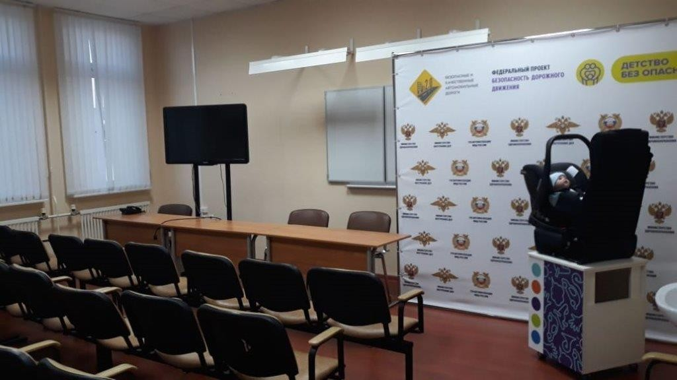

ЖК-экран
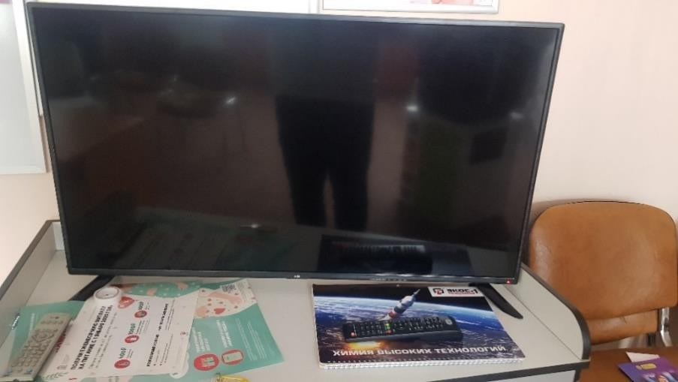

Демонстрационное оборудование
51
Демонстрационное оборудование — это конструкция для демонстрации установки, крепления автокресла и укладки ребенка.
Демонстрационное оборудование состоит из:
Часть 1: демонстрационная тумба (стол), на которое устанавливается демонстрационное сиденье автомобиля;
Часть 2: демонстрационное автомобильное сиденье (на которое устанавливается автокресло);
Часть 3: автокресло (группа 0) для детей весом до 10 кг (должно соответствовать Техническому регламенту Таможенного союза «О безопасности колесных транспортных средств» (ТР ТС 018/2011);
Часть 4: кукла для размещения в автокресле (группа 0), соответствующую размерам новорожденного ребенка;
Часть 5: автоконверт для новорожденного для демонстрации правильной транспортировки ребенка в автокресле (группа 0).
Части 1 и 2 – демонстрационные тумба и автомобильное сиденье – стационарный элемент, поставляется в собранном виде. Устанавливается на свободном пространстве аудитории таким образом, чтобы обеспечить беспрепятственный подход к нему женщин – рожениц. Служит для демонстрации и пояснения принципов работы ремней безопасности автомобиля и демонстрации вариантов установки автокресла.
Часть 3 – автокресло. Для демонстрации укладки автоконверта, ребенка, принципов использования встроенных ремней автокресла. Для демонстрации алгоритмов использования различных видов крепления автокресел используется совместно с 1 и 2 частью.
Часть 4 – кукла. Используется для демонстрации укладки ребенка в автоконверт и автокресло, а также для показа принципов выбора одежды для перевозки, расположения ребенка в автокресле и работы запорной системы автокресла. Может быть использована как отдельный элемент.
Часть 5 – автоконверт, с прорезями для фиксации малыша встроенными ремнями автокресла. Используется для демонстрации укладки ребенка в автокресло.
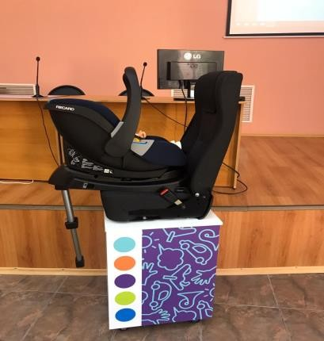
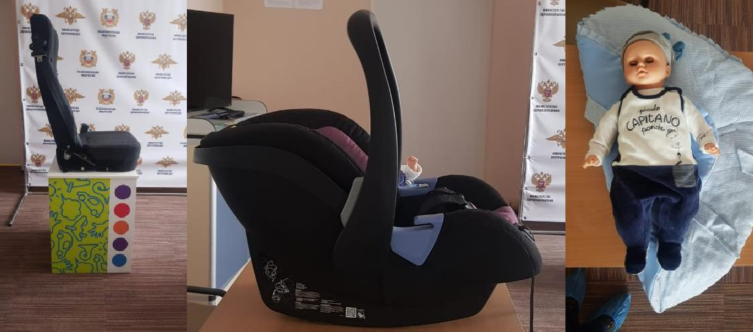
Фото с иллюстрацией Частей 1-5 демонстрационного оборудования.
2
4
3
1
5

Доступ (свободный подход) к демонстрационному оборудованию должен быть как минимум с трех сторон: с фронтальной и двух боковых.
Внимание: при сборке и установке обратите внимание на устойчивость всей конструкции, не допускайте перекоса ее частей.

Порядок сборки демонстрационного оборудования.
1. На демонстрационной тумбе (столе) закрепляется демонстрационное автомобильное сиденье, на которое в соответствии с инструкцией «Способы установки автокресла», приведенной ниже, устанавливается автокресло.
2. В автокресло помещается автоконверт. Встроенные ремни автокресла продеваются в специальные отверстия автоконверта.
3. В автоконверт помещается кукла (манекен ребенка) и пристегивается встроенными ремнями автокресла в соответствии с инструкциями «Регулировка автокресла по размеру» и «Укладывание и пристегивание ребенка встроенным ремнем автокресла», приведенными ниже.

Схема устройства автокресла и термины обозначений
Автокресло:
1. Основание автокресла;
2. Головная часть автокресла;
3. Задняя (тыльная) часть автокресла;
4. Ручка автокресла;
5. Кнопка регулировки положения ручки автокресла;
6. Подголовник автокресла;
7. Фиксатор встроенного ремня автокресла;
8. Рычаг запора головного крепления ремня безопасности;
9. Вкладыш из спинки автокресла;
10. Корпус замка встроенного ремня автокресла;
11. Язычки плечевых (ключичных) лямок встроенного ремня автокресла;
12. Плечевые (ключичные) лямки встроенного ремня автокресла;
13. Паховая лямка встроенного ремня автокресла;
14. Защитные накладки на лямки встроенного ремня автокресла (плечевые и паховая);
15. Направляющие ремня безопасности в автокресле;
16. Кнопка регулировки натяжения встроенного ремня автокресла (скрыта тканевой накладкой);
17. Лямка регулировки натяжения встроенного ремня автокресла.

Схема 1.

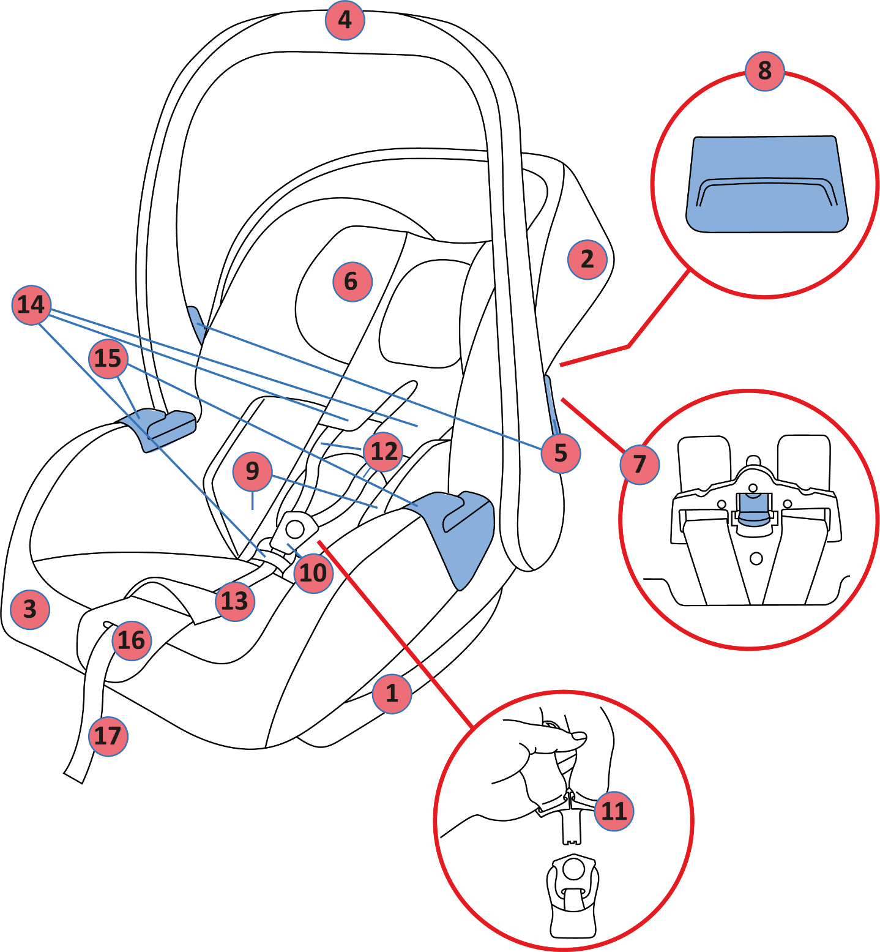

Автоконверт:
Распространённой ошибкой родителей становится перевозка ребенка в обычном одеяле или конверте для новорожденных. Пристегивая ребенка внутренними, встроенными ремнями автокресла, пеленованного в конверте или одеяле (не предназначенных для перевозки), нарушается не только анатомия укладки ребенка, но и геометрия расположения встроенных ремней автокресла. В случае ДТП или резкого торможения измененная поза ребенка, сдавленного внутренними ремнями автокресла, может привести к травме позвоночника или более тяжелым последствиям.
Автоконверт для новорожденных представляет собой подобие детского одеяла с капюшоном, которое можно застегнуть встроенными ремнями автокресла через прорези, сделанные определенным образом.
Для ребенка нахождение в автоконверте обеспечивает тепло и комфорт при перевозке в автомобиле.
Автоконверт:
1. Полотно автоконверта;
2. Прорези для встроенных ремней автокресла;
3. Специальный карман автоконверта для расположения ног;
4. Полы капюшона автоконверта;
5. Застежки пол автоконверта.

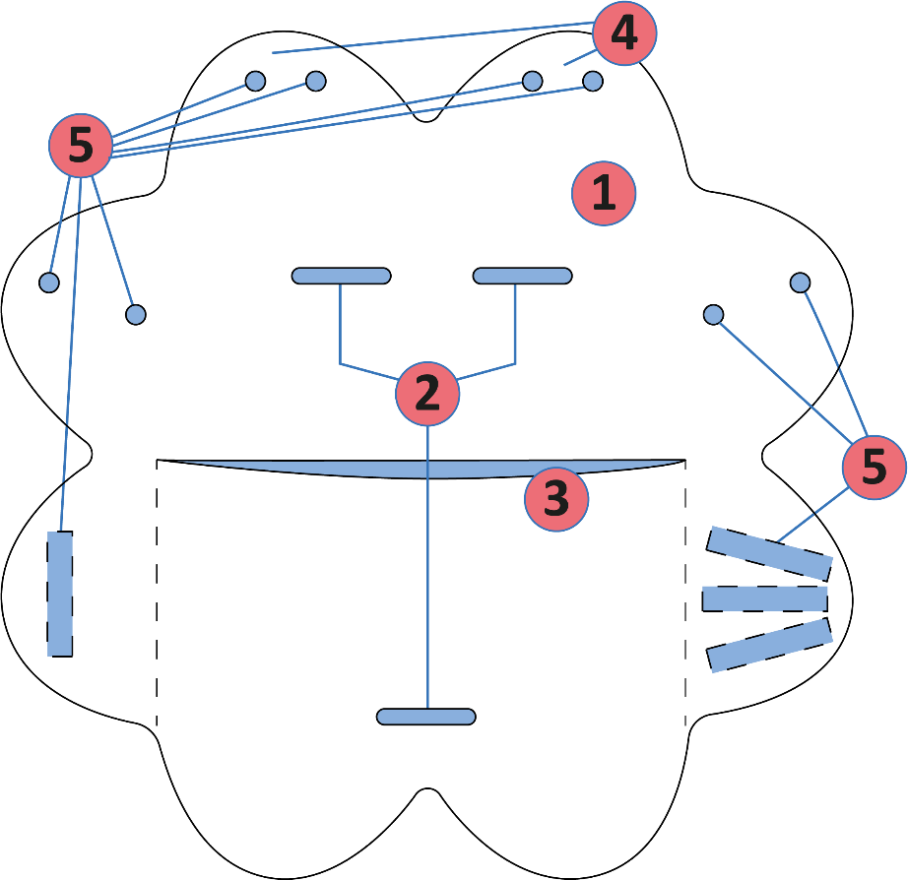
Схема 2.

Система крепления ISOFIX:
1. Замки ISOFIX и полозья;
2. Направляющие;
3. Скобы (анкеры).

Схема 3.

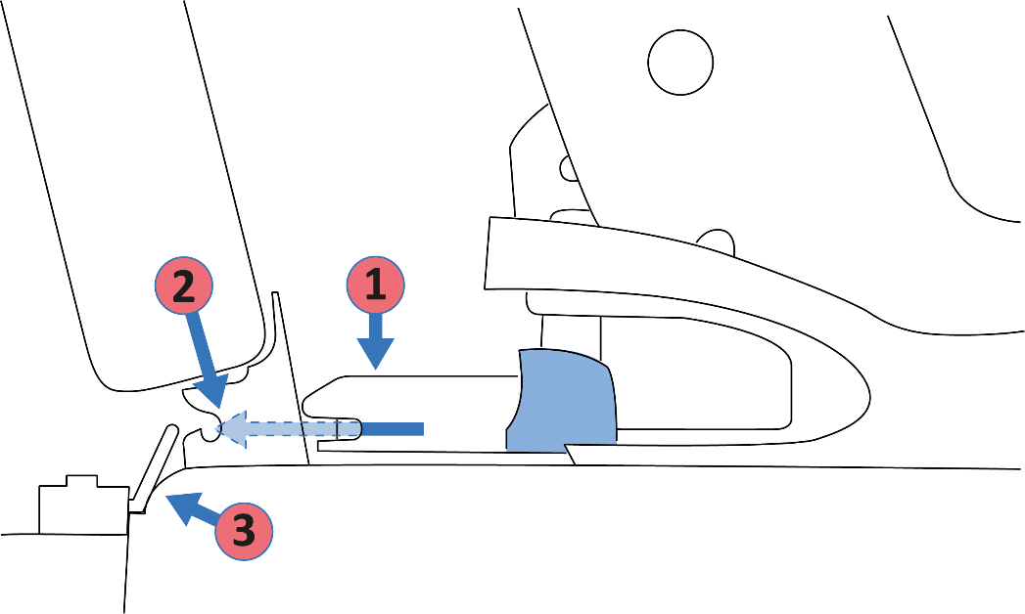
Стационарная опора автокресла:
1. Корпус стационарной опоры автокресла;
2. Опорная стойка опоры автокресла;
3. Замки ISOFIX (опоры автокресла).

Схема 4.
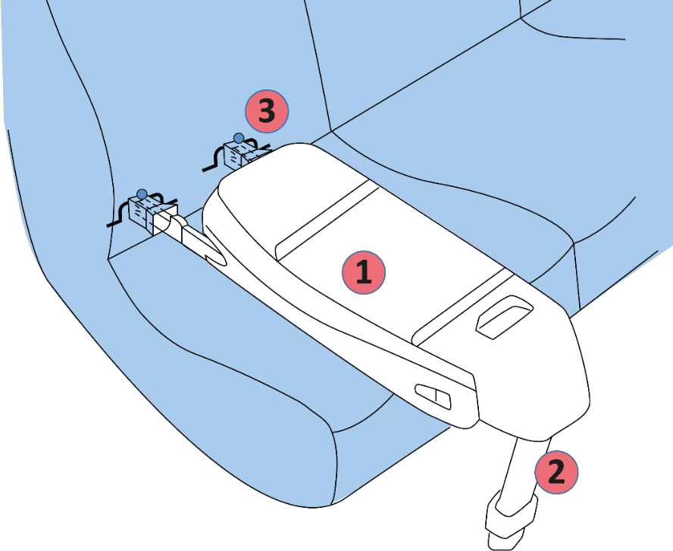

Инструкция «Регулировка автокресла по размеру».
Для достижения оптимального положения ребенка необходимо провести предварительную настройку автокресла с учетом физических особенностей ребенка.
Настройку следует начинать с регулировки положения подголовника автокресла и плечевых (ключичных) лямок встроенного ремня автокресла. При первой регулировке уберите незакрепленный вкладыш* из спинки автокресла (см. рис.1).
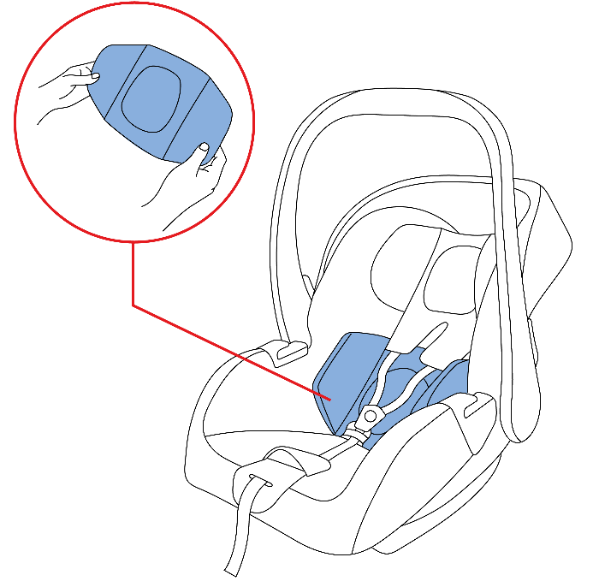

Рис.1
*Вкладыш для уменьшения объема автокресла при регулировке встроенного ремня автокресла.

Ослабьте плечевые (ключичные) лямки встроенного ремня автокресла. Зажав кнопку регулировки натяжения ремня автокресла, расположенного в нижней его части, потяните плечевые (ключичные) лямки на себя (см. рис.2).
1. Плечевые(ключичные) лямки встроенного ремня автокресла.
2. Паховая лямка встроенного ремня автокресла.
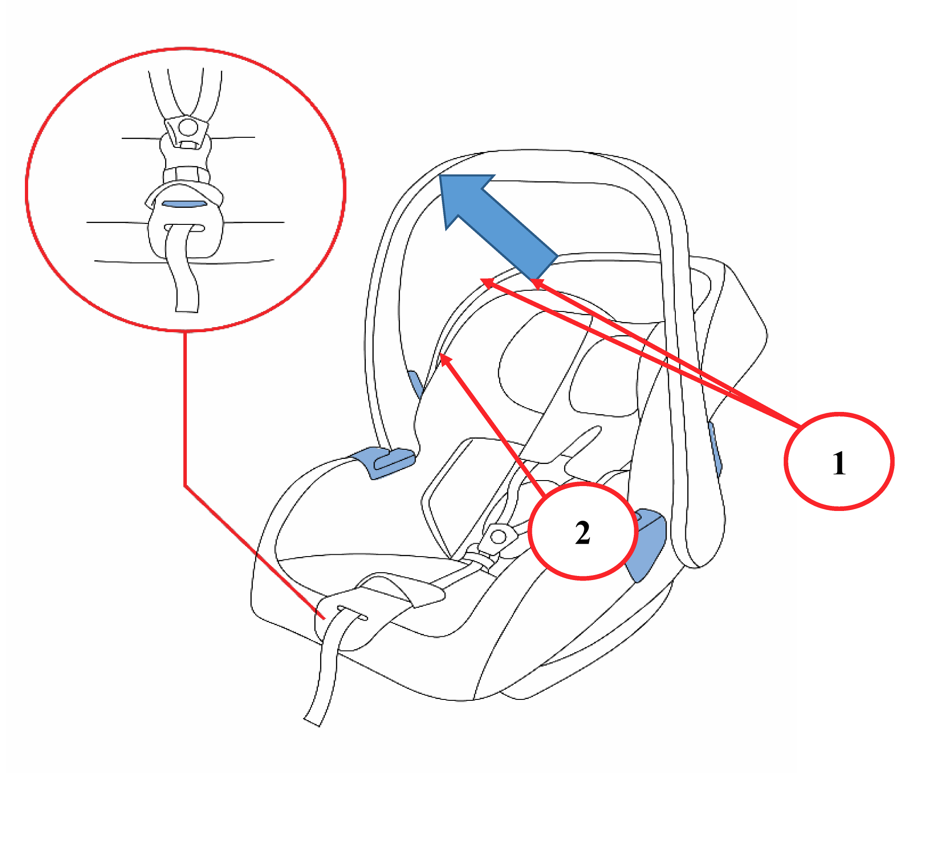

Рис.2
Разблокируйте регулировку подголовника по высоте, нажав на кнопку фиксатора встроенного ремня автокресла, расположенную с обратной стороны

автокресла (см. рис. 3), и установите подголовник в нужное положение (см. рис. 4). Проследите за тем, чтобы фиксатор встроенного ремня автокресла защелкнулся в новом положении. Вложите вкладыш в автокресло для уменьшения объема и регулировки плечевых (ключичных) лямок встроенного ремня, как на (рис.1.)

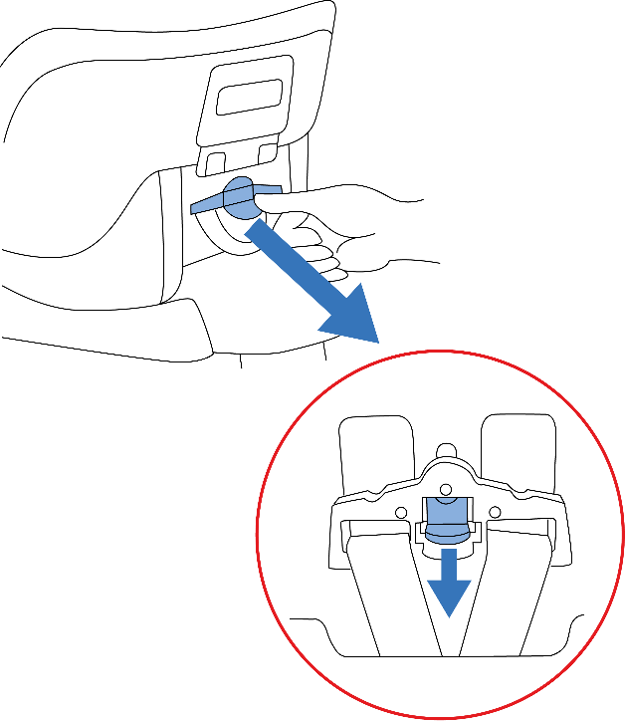
Рис.3
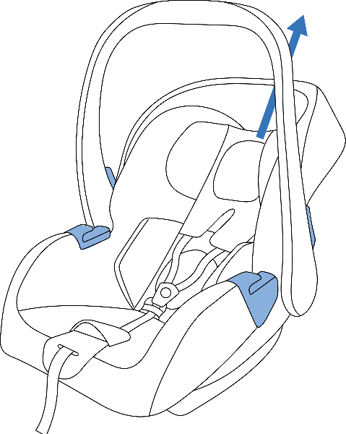

Рис. 4

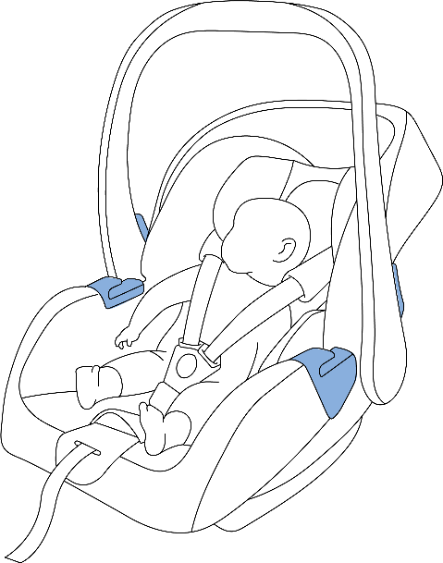
Положите куклу в автокресло. Убедитесь в правильности положения плечевых (ключичных) лямок, встроенного ремня автокресла на ключице куклы – они должны проходить сверху через ключицу и опираться на её центр (см. рис. 5).

Рис. 5

Инструкция «Укладывание и пристегивание ребенка встроенным ремнем автокресла»

Установите автокресло на стол. Проследите за его устойчивостью.
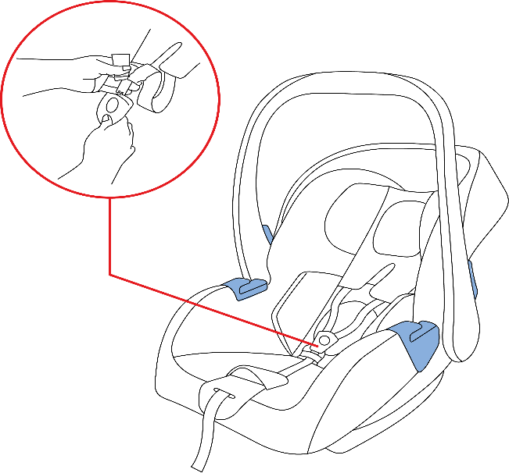
Нажав на кнопку, расположенную в корпусе замка встроенного ремня автокресла, расстегните замок ремня (рис. 6). Разложите лямки встроенного ремня автокресла в стороны.
Рис.6

Разместите в автокресле автоконверт*, совместив прорези для ремня с лямками встроенного ремня автокресла. Проденьте лямки в прорези. Расправьте защитные накладки на лямки (см. рис. 7).

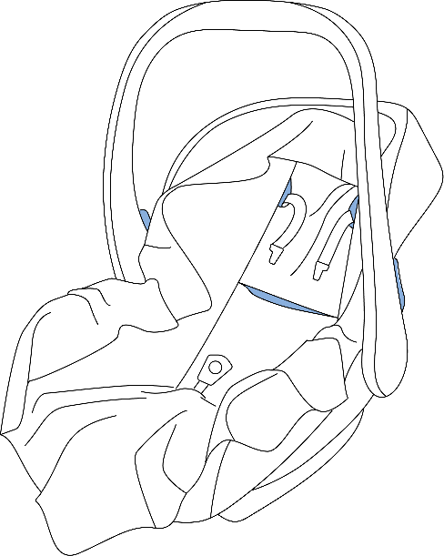
Рис.7
*Автокресло может быть использовано без автоконверта.

Уложите куклу в автоконверт, расположенный в автокресле. Ноги куклы необходимо поместить в специальный карман автоконверта, таким образом, чтобы замок встроенного ремня автокресла находился между ними.
Плечевые лямки встроенного ремня автокресла должны располагаться выше ключицы куклы. Поправьте плечевые и паховые защитные накладки лямок встроенного ремня автокресла. Плечевые и паховые накладки лямок встроенного ремня автокресла предотвращают прямой контакт между лямкой встроенного ремня автокресла и куклой. Не допускайте скомкивания и перекрута лямок встроенного ремня автокресла.
Проверьте еще раз встроенные плечевые лямки ремня автокресла, они должны идти через ключицу ребенка (рис. 8).
Положите язычки запорного устройства (замка) встроенного ремня автокресла друг на друга. Затем вставьте язычки плечевых лямок встроенного ремня автокресла в корпус замка ремня автокресла и зафиксируйте их со слышимым щелчком (рис. 8).
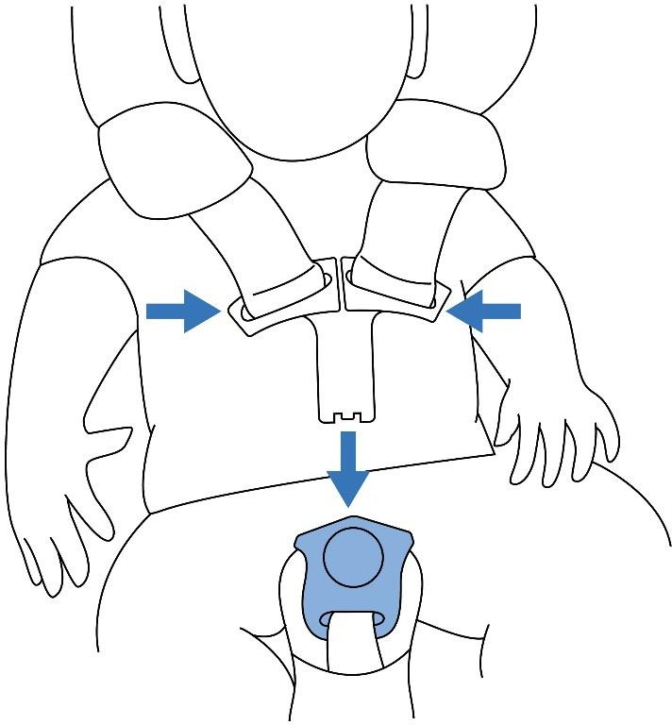
Рис.8

Для того, чтобы натянуть встроенный ремень автокресла, потяните за лямку регулировки натяжения ремня автокресла в нижней части автокресла. Чем плотнее встроенный ремень прилегает к телу куклы, тем в большей степени обеспечивается безопасность в автокресле. Между встроенным

ремнем и грудью куклы должка помещаться ладонь взрослого человека (рис. 9).
Рекомендуем в автомобиле снимать с ребенка объёмные куртки или свитера. Не забывайте, что избыточная затяжка встроенных ремней автокресла ведет к асфиксии.
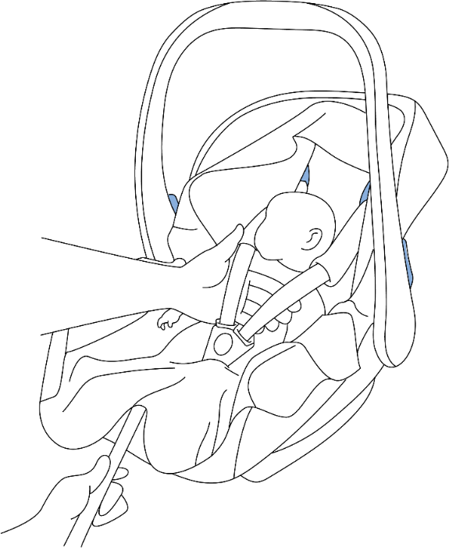
Рис.9
При необходимости, запахните автоконверт.

Инструкция «Способы установки автокресла»
Автокресло, может быть закреплено на демонстрационном автомобильном сиденье автомобиля двумя способами.
Способ 1.
Крепление автокресла с помощью ремня безопасности автомобиля (против хода движения).
Поставьте автокресло на демонстрационное автомобильное сиденье. Прижмите автокресло к спинке автомобильного сиденья. Проверьте устойчивость конструкции. Затем, вложите поясную часть ремня безопасности в направляющие автокресла (рис. 10) и защелкните замок ремня безопасности со слышимым щелчком.

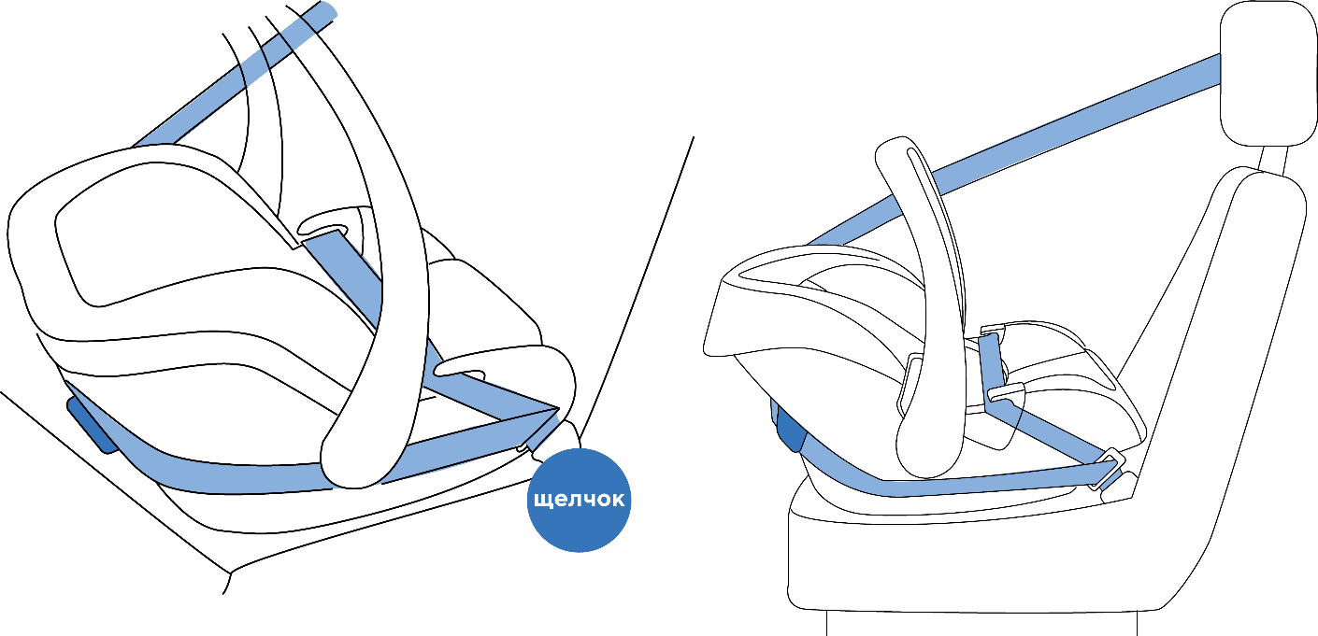
Рис.10
Вытяните плечевую часть ремня безопасности и расположите его вокруг головной части автокресла. Потяните рычаг запора головного крепления ремней безопасности (рис. 11) на задней стороне автокресла вверх и проденьте ремень безопасности в направляющие, как показано на рисунке 12.
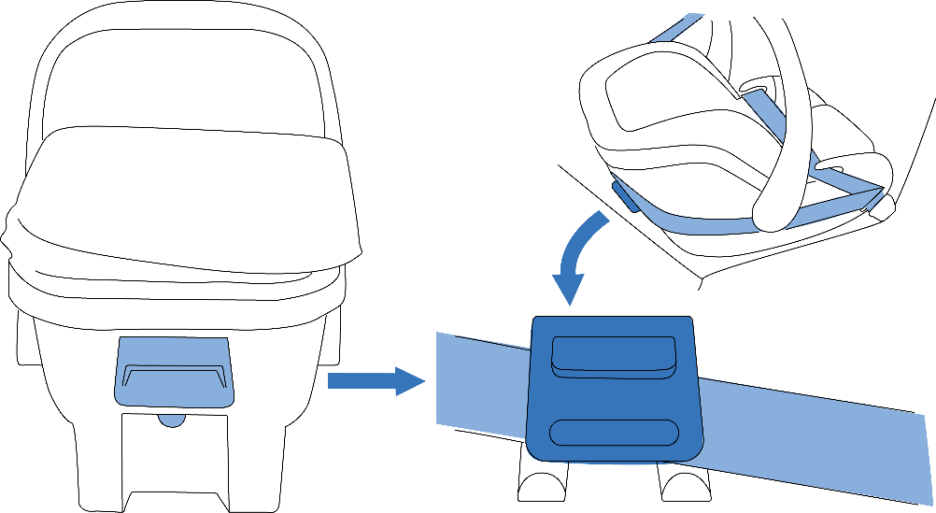
Рис.11 Рис.12
Затем отпустите рычаг запора головного крепления ремней безопасности. При этом следите за тем, чтобы ремень безопасности не был пережат. Ручка автокресла должна быть в верхнем вертикальном положении. Еще раз проверьте все места крепления автокресла ремнем безопасности. (рис. 13).

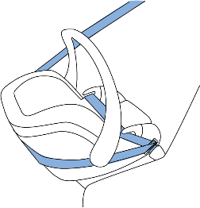
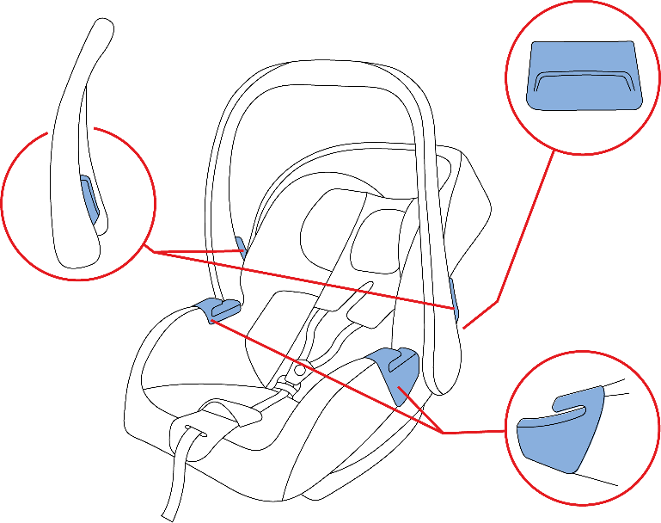

Рис.13

Способ 2.
Крепление автокресла со стационарной опорой с помощью системы ISOFIX (против хода движения).
Установите корпус стационарной опоры на автомобильное сиденье. При установке автокресла на стационарную опору при помощи системы ISOFIX не требуется дополнительное использование ремней безопасности автомобиля. На нижней части стационарной опоры автокресла есть два встроенных замка, которые самостоятельно запираются на металлических скобах (анкерах). Металлические скобы (анкеры) находятся в сиденье автомобиля и жестко связаны с кузовом автомобиля.
Замки системы ISOFIX имеют выдвижные полозья и могут регулироваться по дальности «вылета» креплений. Для установки опоры автокресла необходимо совместить замки и скобы, затем защелкнуть их до упора, как показано на рис. 14.
Для удобства крепления опоры автокресла, предварительно, на скобы анкеры устанавливаются направляющие (см. рис. 14).
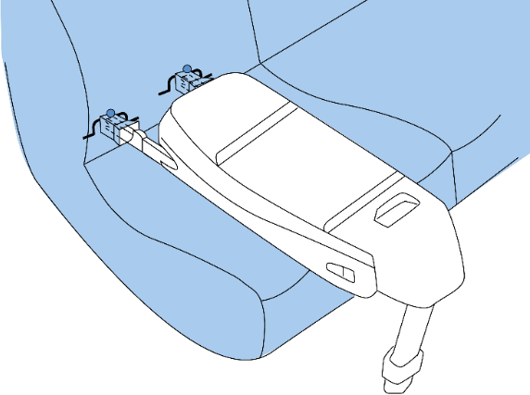
Рис.14

Отрегулируйте опорную стойку по высоте. Для этого нажмите на кнопку стопорного механизма и выдвиньте (и задвиньте) опорную стойку. Опорная стойка должна опираться на пол кузова автомобиля (рис. 15).
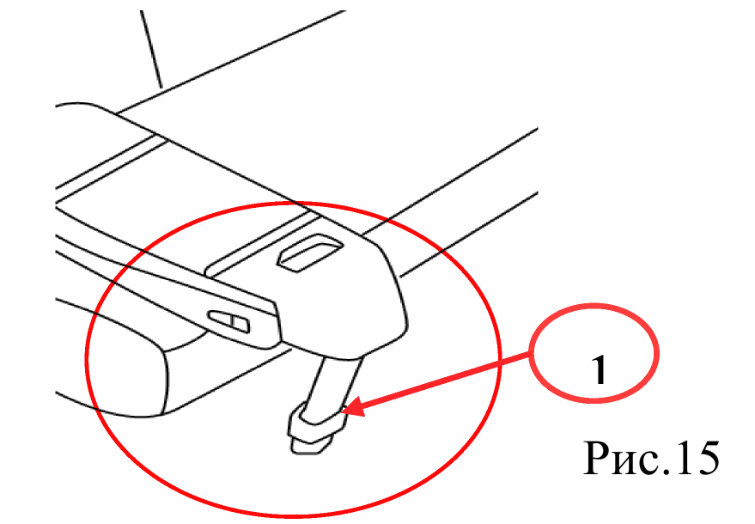 | 1. Кнопка стопорного механизма опорной стойки автокресла.

Установите автокресло против хода движения автомобиля, как показано на рис. 16.

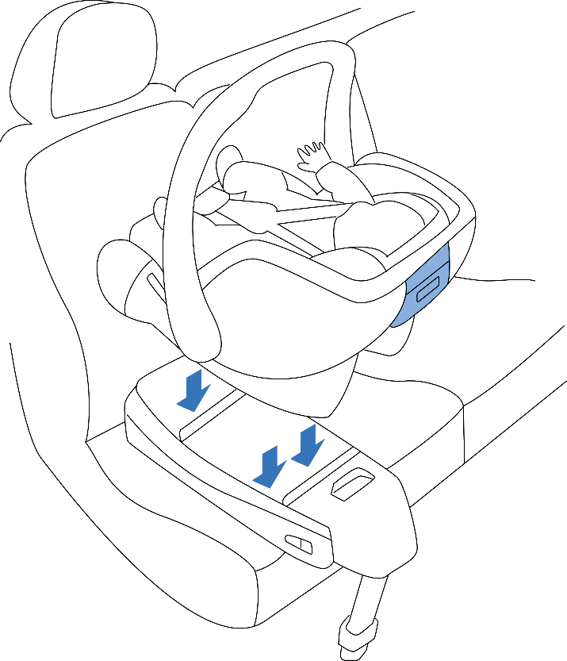

Рис.16
При замыкании замков раздастся слышимый щелчок.

Способ 3.
Крепление автокресла с помощью системы ISOFIX (против хода движения).
Более простые модели автокресла не имеют опоры. Запоры ISOFIX располагаются непосредственно на автокресле.
Алгоритм установки данных моделей аналогичен способу 2 в части использования запорных устройств (рис. 15).
Важно: Инструкция по эксплуатации находится в кармашке автокресла. После использования всегда кладите инструкцию обратно. Весовая группа автокресла от 0 до 10 кг. Установка автокресла допускается только против хода движения автомобиля.
Автомобильное сиденье и ремень безопасности можно чистить с помощью теплой воды и мыла. Съемный чехол автокресла можно стирать в соответствии с информацией, указанной на этикетке по уходу за изделием. Замок встроенного ремня автокресла можно мыть водой.

Использование информационно-пропагандистских материалов

Световозращающие элементы
Световозвращающие элементы (световозвращатели, катафоты) – предметы, предназначенные для отражения луча света обратно в сторону источника с минимальным рассеиванием.
Одно из главных правил безопасности пешехода на дороге – быть заметным. В темноте быть замеченным водителем транспорта становится значительно сложнее. Для решения этой проблемы созданы световозвращающие элементы. Согласно правилам дорожного движения, они обязательны к ношению, если человек идет вдоль дороги или при ее переходе вне пределов населенных пунктов в темное время суток. В пределах населенных пунктов ношение световозвращателей носит рекомендательный характер. Помогут световозращающие элементы стать заметнее и в туманную, дождливую или снежную погоду. Отражая свет фар автомобилей, они увеличивают заметность пешеходов для водителей. Желательно размещать световозвращающие элементы на одежде или теле человека (на руках и ногах) таким образом, чтобы они обеспечивали его заметность со всех сторон спереди, сзади и с боков.
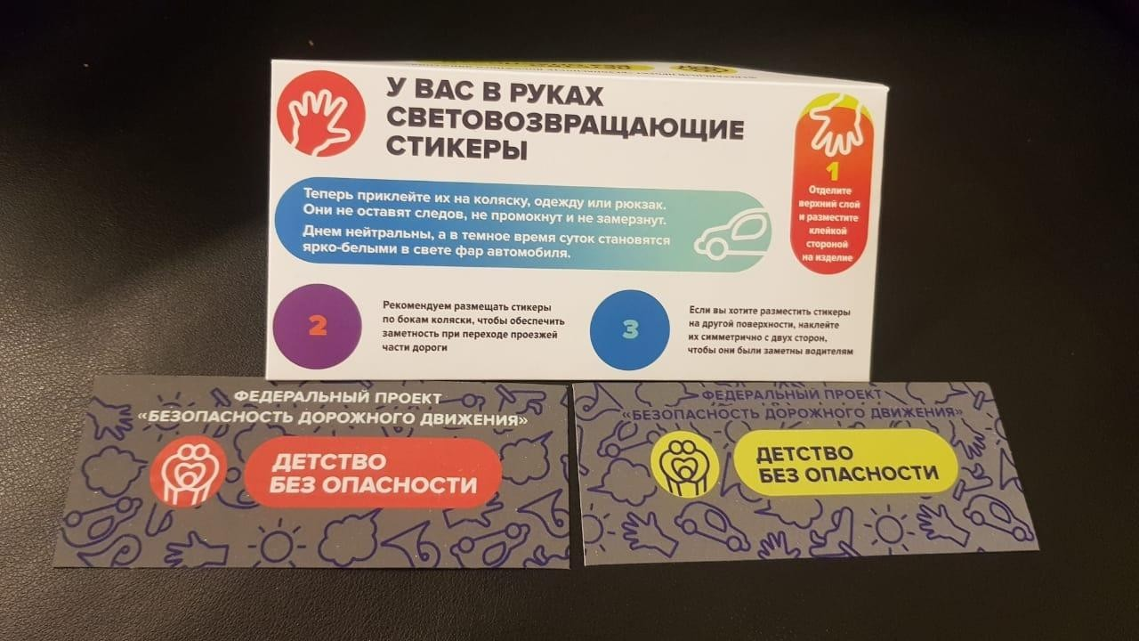
При переходе дороги с коляской необходимо помнить, что сама коляска в темное время суток – плохо заметный предмет для водителей. Поэтому мы предлагаем размещать световозвращающие элементы по бокам коляски, а при возможности дополнительные световозвращающие элементы – спереди коляски и на спицах колес.

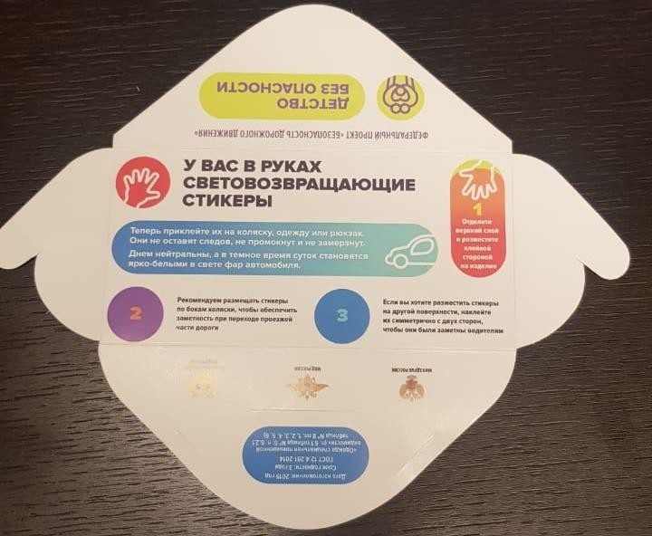
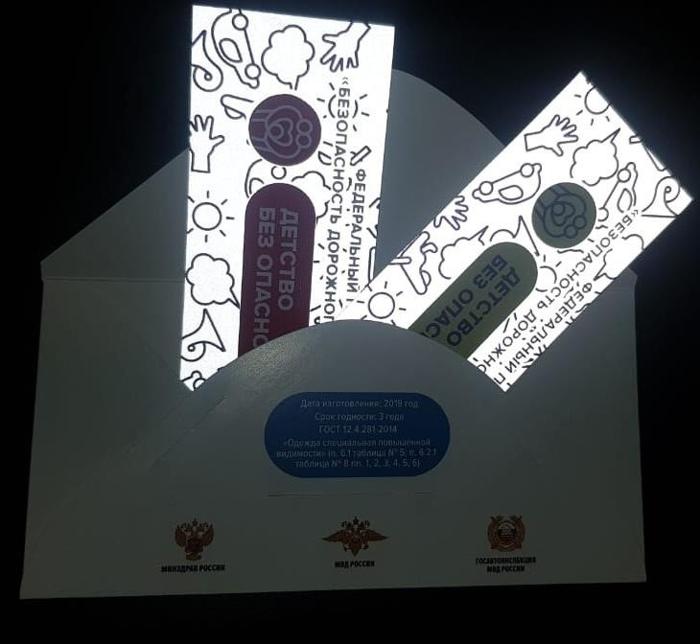

Брошюры по тематике обеспечения безопасности перевозки детей в легковом автомобиле

Плакат по тематике обеспечения безопасности перевозки детей в легковом автомобиле

Презентация
Презентация – структурная основа для подачи материала и проведения Тренингов в целом. При ее демонстрации не допускается пролистывание слайдов (тем) без подробного разбора информации. Подача материала структурирована и является последовательной с усложнениями к финальной части.

Методические рекомендации для медицинских работников по проведению Тренинга
Вводное слово
Назначение данных методических рекомендаций – облегчить процесс изучения программы Тренинга, а также помочь подготовиться к самостоятельному проведению Тренинга для женщин-рожениц.
1. Изучение материала
Для начала необходимо изучить программу, сравнить сценарий с каждым слайдом презентации. После чего произвести анализ изложенной информации и выделить для себя основные наиболее понятные темы.
2. Пробное занятие
Проведите пробный Тренинг для кого-то из своих коллег. Таким образом, вы поймете, какие темы вы знаете хорошо, а каким необходимо еще уделить внимание.
После проведенного Тренинга обязательно попросите у коллег обратную связь по вашему выступлению, уточните, что им понравилось больше всего, а в каких моментах вы казались им менее уверенными. Сформируйте для себя ключевые точки в Тренинге, на которых вы считаете нужным сделать акцент, исходя из эмоционального расположения участниц и восприятия ими информации.
3. Примите решение, по какой форме будет строиться взаимодействие с аудиторией:
1. Рассказ.
2. Беседа.
3. Дискуссия.
4. Интерактивная лекция.
Рассказ должен быть наполнен не только полезной информацией, но и эмоциональными расстановками и привязками к действию.
В формате беседы и дискуссии необходимо будет заинтересовать аудиторию и вовлечь ее в диалог с вами.
Интерактивная лекция подойдет, если вы видите в глазах аудитории заинтересованность и желание у участниц как можно скорее самостоятельно установить ДУУ.
Для более успешного проведения Тренинга и установления контакта с аудиторией вы можете пригласить одну из участниц Тренинга к демонстрационному стенду в самом начале Тренинга и попросить установить ДУУ.
После того, как ДУУ будет закреплено, вы можете перейти к ключевым темам Тренинга и раскрыть ошибки, либо же наоборот, подчеркнуть достоинство верной установки ДУУ. Тем самым замотивировав участника к увлеченному прослушиванию Тренинга.
Выбор формата проведения Тренинга рекомендуется осуществлять в зависимости от эмоционального расположения участниц (женщин-рожениц) во время проведения Тренинга. При этом важно помнить, что по окончании Тренинга у участниц (женщин –рожениц) должно сформироваться понимание о правильной и безопасной перевозке ребенка как в личном автомобиле, так и в маршрутном транспортном средстве.
Общая характеристика программы
Программа состоит из четырех частей и дополнений:
Ознакомительная часть (слайды 1-13)
В интерактивной форме показывает цель проведения Тренингов, общие знания и заблуждения в теме правильности перевозки ребенка в автомобиле. Помогает наладить контакт с аудиторией и пригласить их к изучению основ безопасности при перевозке ребенка.
Теоретическая часть (слайды 14-30)
Содержит знания по безопасной перевозке новорожденного ребенка как на личном автотранспорте, в маршрутном транспортном средстве, так и такси, описывает преимущества автокресла, раскрывает основные отличия детских удерживающих устройств, отображает информацию об устройствах, запрещенных к использованию, предусматривает использование жизненных примеров, а также алгоритм действий в случае дорожно-транспортного происшествия.
Теоретическая часть может представлять собой как краткую вводную, так и полноценную инструкцию.
Демонстрационная часть (слайды 31-34)
Ведущий наглядно демонстрирует порядок использования автокресла, способы его установки.
Практическая часть (слайды 35-40)
Каждая участница Тренинга приглашается собственноручно попробовать установить автокресло с помощью ремня безопасности или системы Isofix (при поддержке и помощи ведущего, если это требуется).
Дополнение к теоретической части (слайды 41-47)
Данный раздел содержит дополнительную информацию о правилах перехода проезжей части дороги с коляской, поездке с ребенком в маршрутных транспортных средствах, использовании световозвращающих элементов, поведению в экстренных ситуациях на дороге, общению с диспетчером «скорой» помощи, что позволяет более детально ознакомиться с программой Тренинга и найти ответы на самые «каверзные» вопросы.
Техническое сопровождение Тренинга:
1. Программа Тренинга по профилактике детского дорожно-транспортного травматизма.
2. Презентация к программе.
3. Обучающий видеоролик по Тренингу.
Оборудование:
1. ЖК – экран (не менее 40 дюймов).
2. Демонстрационная тумба (стол), на которую установлено демонстрационное сиденье автомобиля.
3. Демонстрационное автомобильное сиденье (на которое устанавливается автокресло).
4. Автокресло (группа 0) для детей весом до 10 кг.
5. Конверт для новорожденного для демонстрации правильной транспортировки ребенка в автокресле (группа 0).
6. Кукла для размещения в автокресле (группа 0), соответствующая размерам новорожденного ребенка.
Раздаточный материал:
1. Брошюры по тематике обеспечения безопасности перевозки детей в легковом автомобиле.
2. Световозвращающие изделия для размещения на детских колясках.
Краткое описание проведения Тренинга:
1. Знакомство с аудиторией и мотивация:
вводная часть Тренинга;
представление ведущего;
знакомство с аудиторией;
постановка проблемы;
введение в тему Тренинга.
2. Типовые заблуждения взрослых об использовании ДУУ
Обсуждение типовых заблуждений, связанных с перевозкой детей и использованием ДУУ.
3. Необходимость использования ДУУ с первого дня жизни ребенка
Пояснительная часть к мотивационной составляющей.
4. Заблуждения или оправдания водителей:
мотивация водителей и пассажиров использовать ремни безопасности;
разъяснение требований ПДД к перевозке детей;
мотивация к законопослушному поведению;
штрафы, налагаемые на водителей и пассажиров.
5. Цель и задачи Тренинга
Установка правильного вектора мнений о необходимости изменения отношения к поездкам с ребенком в автомобиле.
Шесть первых шагов, необходимых родителям и водителям
Знакомство с инструментами снижения риска при перевозке детей:
1. Шаг 1
«Поменять стиль вождения».
Обоснование рисков при перевозке ребенка в автомобиле. Ответственность взрослых за судьбу малыша. Понятие стиля вождения. Система оправдания собственных ошибок вождения. Поиск ошибок в своем вождении, необходимость смены подхода к привычному управлению автомобилем.
2. Шаг 2
«Выбрать правильные средства пассивной безопасности и научиться ими пользоваться». Выбор и приобретение автокресла.
Разновидности устройств, использующихся для перевозки ребенка, требования к качеству изделия, виды креплений ДУУ и их особенности, критерии оценки верности установки.

Рекомендации по установке автокресла группы 0+
3. Шаг №3
«Учесть особенности поездки с малышом, планирование маршрута».
Обоснование необходимости и изучение особенностей планирования маршрута с учетом требований ребенка. Подготовка автомобиля к перевозке детей.
4. Шаг № 4
«Подготовить малыша к поездке».
Подготовка ребенка к поездке, особенности подбора одежды и автоконверта для перевозки.
5. Шаг № 5
«Малыш в автомобиле! Особенности посадки и поведения с малышом!»
Верные принципы размещения ребенка в автокресле, особенности пристегивания ребенка. Особенности поведения взрослых в транспортном средстве в присутствии ребенка. Тяжесть последствий оставления ребенка в опасности (например, одного в автомобиле).
6. Шаг № 6
«Правильно переходить дорогу с коляской».
Переход дороги с коляской, необходимость использования световозвращающих элементов. Верная стратегия и тактика при переходе дороги с коляской.
Ответы на вопросы и подведение итогов
Совет:
Наиболее важной частью, позволяющей наладить контакт с аудиторией, является вступительное слово.
Представление: ФИО, рассказать немного о себе, о своем опыте, связанном с целью и задачами проекта. Всегда внимание аудитории привлекает факт наличия собственных детей, он придает словам значимости.
Если аудитория небольшая (количество участников), поинтересуйтесь их ожиданиями от Тренинга.
Комментарии по проведению Тренинга
Часть 1 «Ознакомительная» - 1 – 13 слайд
Слайд 1
Приветствие ведущего и знакомство с содержанием тренинга. Краткое обсуждение важности темы.
Слайд 2 – 11
Голосование участников с использованием карточек. Основная задача в этой части – вовлечь аудиторию в диалог. Происходит обсуждение типовых заблуждений, связанных с перевозкой детей. Все представленные в этом блоке утверждения неверны и представляют собой «мифы» родителей-водителей о перевозке детей.
Свое мнение участник выражает при помощи карточек трех различных цветов. Значение карточек: красный – не согласен; зелёный – согласен; синий – есть своё мнение, готов высказаться.
Посредством ответов аудитории на каждое утверждение, определяется уровень знаний и настроя аудитории. Исходя из полученной информации и ответов аудитории, можно строить дальнейшую стратегию проведения тренинга. С аудиторией, вовлеченной в процесс, можно чаще оперировать примерами, избегая крайностей.
Если мнение аудитории отлично от ведущего, и часть аудитории согласна с «мифом», стоит задать наводящий вопрос в аудиторию, дающий указание к правильному ответу.
Например:
Утверждение № 4 «Наиболее безопасным стоит считать положение автолюльки (автокресла) за сиденьем водителя…»
Вопрос в аудиторию: «Подскажите, пожалуйста, а есть ли вообще безопасное место в автомобиле? Какова вероятность, что произойдет ДТП?»
Это может произойти в любой момент. В автомобиле нет безопасных мест!
При перевесе мнений на сторону несогласия с утверждением, благодарим за их знания и поясняем суть проблемы.
Слайд 12
Подведение промежуточных итогов. Данный слайд предназначен для обсуждения найденных решений и имеет мотивационное значение.
Обязательно, пояснение о необходимости использовании автокресла с «первого дня». Оперируем примерами, указанными на слайдах. Обращаем внимание на то, что многое на дороге зависит не только от водителя, но и окружающих и единственной защитой для ребёнка от ошибок взрослых – применение автокресла, снижающего риск травмирования на 75%.
Слайд 13
Переход на теоретическую часть тренинга. Основной задачей ведущего на данной части тренинга, является пояснение необходимости непрерывной системы контроля рисков. Мотивация родителей к использованию ремней безопасности и использованию автокресла при перевозке ребенка.
Совместно с аудиторией выделяем наиболее часто встречающиеся «отговорки» водителей. И даем пояснения, что это не станет оправданием гибели ребенка.
Чтобы сделать правильный акцент, используем определение ПДД, обращая внимание на весьма весомый штраф, порой равносильный стоимости автокресла.
Также стоит обратить внимание слушателей на то, что жизнь – бесценна. Порой одна секунда может обратить ситуацию к беде.
Часть 2 «Теоретическая» 14 – 30 слайд
Слайд 14
«Цель и задачи Тренинга»
Важно пояснить необходимость изменений в поведении родителей и необходимость повышения уровня водительской культуры родителей-водителей. Особенно при перевозке ребенка, проговаривая ставящиеся перед ними задачи.
Слайд 15-21
«Осознанный и неосознанный риски при управлении автомобилем». Обсуждаем с аудиторией понятие осознанного и неосознанного риска при управлении автомобилем. Важно донести до участников мысль о том, что большинство рисков, сопряженных с управлением автомобилем, являются результатом осознанных действий водителей. В попытке сэкономить небольшое время можно потерять не только здоровье.
Слайд 22
«Шесть первых шагов, необходимых родителям и водителям». Знакомим с инструментами достижения желаемого результата - снижения риска при перевозке ребенка. Проговариваем каждый шаг и даём короткое пояснение (в последующих слайдах разбираются более детально).
Слайд 23
«1. Шаг самый первый. Поменять стиль вождения» - основной риск ДТП. Изменить стиль управления автомобилем.
Определяем понятие «стиль вождения». Задаём вопрос аудитории об их мнении, какие понятия определяют «стиль вождения». Обсуждаем наиболее типичные ошибки в вождении и приёмы, а также действия, которые позволят избавиться от распространённых ошибок за рулем. Обосновываем «стиль вождения», как систему привычек. Обращаем внимание на необходимость борьбы с «вредными» привычками при управлении автомобилем еще до рождения ребёнка, т.к. процесс борьбы с ними совсем не быстрый. Приводим в пример привычку курения.
Слайд 24
«Выбор безопасной скорости движения»
В режиме диалога обсуждаем с участниками принципы выбора безопасной скорости. Факторы, влияющие на выбор. Подводим мнение участников к выводу о переоценке выгоды превышения разрешённого скоростного режима.
Слайд 25
«Есть повод для обгона?»
Обгон один из наиболее опасных маневров. Нет точных принципов оценки «всех» вероятных угроз, с ним сопряженных. Дети становятся заложниками ошибок взрослых, поэтому стоит отказаться от столь рискованных маневров. Выгода от подобных действий водителя нивелируется скоростью потока.
Слайд 26
«Проезд перекрестков»
Простые решения, позволяющие снизить риск возникновения ошибок при проезде перекрестков. Наиболее важной мыслью становится необходимость выбора действий водителя с запасом по времени и отказ от необдуманных маневров.
Слайд 27-28
«Опасность отвлечения внимания водителя»
Умение поддержать должное внимание при управлении автомобилем напрямую связанно с самооценкой водителя. Чем более адекватно водитель оценивает угрозу дороги, тем меньше он отвлекается от управления. На простом примере поясняем опасность отвлечения внимания на мобильный телефон.
Слайд 29
Также стоит отметить, что отвлекать от дороги могут и пассажиры. Наиболее сложная ситуация, когда ребенок стремиться привлечь к себе внимание. Подобное поведение провоцируется физическими ограничениями подвижности ребенка. В раннем возрасте этот факт может иметь отражение в неспокойном, а порой истеричном поведении. В более старшем возрасте ребенок может организовывать свой досуг более самостоятельно. Простые рекомендации, которые позволят вам помочь ребенку в этом.
Готовьтесь к поездке вместе с ребенком. Дайте возможность выбора из предложенных игрушек. В интернете можно найти массу занимательных бумажных игр. Заведите в автомобиле «местного жителя», - мягкую игрушку, которую так же необходимо пристегнуть ремнем безопасности перед поездкой. Это выработает навык и правильную мотивацию к использованию средств пассивной безопасности. Обратите внимание на то, чтобы острые и твердые предметы не оказались в руках малыша. Удобно использовать аудиокниги. Если книга заинтересует ребенка, то его поведение будет заметно спокойнее.
Слайд 30
2. Шаг второй «Выбрать правильные средства пассивной безопасности и научиться ими пользоваться»
Начинаем с самого начала, а именно, с выбора автокресла для новорожденного малыша. Рассказываем, в чём разница «автокресла» и «автолюльки». Как правильно сделать осознанный выбор. Какие противопоказания врачей могут повлиять на выбор автокресла. Объяснить отличия люльки от автокресла (положение в автомобиле, защита при ударах, положение и фиксация ребёнка в самом автокресле). Сделать упор на том, что обычная переноска не предназначена для использования как автокресло.
Часть 3 «Демонстрационная» 31 – 34 слайд
Слайд 31
Не стоит покупать универсальные автокресла «на вырост». Хоть это и считается очень выгодным, но все же это небезопасно. Автокресло должно полностью соответствовать весу, росту и возрасту ребенка.
На что стоит обратить особое внимание при выборе автокресла:
На качество материалов, из которого оно выполнено. Детали из пластмассы и пластика не должны иметь резкий неприятный запах. Они должны быть крепкими, прочными и ровными (без грубых швов). Крепления и застежки должны быть изготовлены из металла.
Слайд 32-34
«Выбор автокресла для детей».
Знакомим участников с типами детских удерживающих устройств, использующихся для перевозки более взрослых детей, требования к качеству изделия. Поясняем важность их использования и критерии выбора.
«Виды крепления и особенности установки автокресла»
Знакомим участников с типами детских удерживающих устройств, использующихся для перевозки новорожденных, требования к качеству изделия. Какие виды креплений автокресел доступны на рынке, их особенности, критерии оценки верности установки. Упомянуть, что на большинстве современных автомобилей с завода установлена система ISOFIX, и только иногда она является опциональной.
Важно! Указать на то, что автокресло обязательно должно иметь сертификацию российского или/и международного стандарта.
Часть 4 «Практическая» 35 – 40 слайд
Слайд 35
«Давайте пробовать установить автокресло!»
Показываем правильную установку автокресла группы 0+ на стенд. Поясняем, на что необходимо обратить внимание во время установки автокресла. Рассказываем и демонстрируем типичные ошибки родителей (не до конца защёлкнули ремень или систему ISOFIX, неправильное расположение ремней безопасности). Обращаем внимание на то, что автокресло группы 0+ устанавливается против хода движения. Поясняем преимущества данного расположения автокресла. В случае установки автокресла на переднем сидении автомобиля обращаем внимание на необходимость отключение подушки безопасности.
Слайд 36
«3. Шаг третий «Учесть особенности поездки с малышом, планирование маршрута»
Рассказываем о комфорте ребенка в поездке.
Объясняем родителям постулат: чем ребёнку комфортнее в автомобиле, тем водителю спокойнее и поездка будет более безопасной. Ребёнок – основной отвлекающий фактор большинства родителей, на плач которого последние не могут не среагировать. Так и водитель, выполняющий перевозку ребёнка, может отвлечься от дороги и совершить ДТП.
Беседуем с аудиторией и определяем основные инструменты, которые позволят нам сделать нашу поездку наиболее комфортной и спокойной:
планирование маршрута;
время в пути и места остановок;
температура в салоне и пр.
Слайд 37
Задавая вопросы в зал, об опасностях, окружающих ребенка в автомобиле, получаем ответы и адаптируем их под наши рекомендации.
Настаиваем о необходимости оградить ребёнка от любых опасностей в автомобиле ввиду его малого возраста (когда всё хочется изучать, трогать и пробовать на вкус). Объясняем, чем опасны любые незакрепленные предметы, которые при попадании в ДТП или резком манёвре многократно увеличивают свой вес и могут нанести непоправимый вред.
Слайд 38
«4. Шаг четвертый «Подготовить малыша к поездке»
Готовим ребенка к поездке.
Описываем пример «идеально одетого ребенка». Даем ответы на вопросы: как правильно одеть ребенка? На что необходимо обратить внимание при выборе одежды в первую очередь? Какие необходимые средства в дорогу взять: подгузник, детский крем. Поясняем значимость и принципы выбора одежды (отсутствие тугих резинок – необходимость в хорошем кровообращении, мягкие швы, пуговицы, замочки, которые могут быть раздражителями. Важность защиты кожи ребенка от внешнего воздействия).
Слайд 39
«5. Пятый шаг «Малыш в автомобиле! Особенности посадки и поведения с малышом»
Предлагаем участникам попробовать самостоятельно закрепить автокресло и правильно обустроить, и пристегнуть ребенка. Участника выбираем либо самостоятельно (желательно выбрать наиболее активного или наоборот, безучастного), либо по собственному желанию.
Данная практическая часть позволяет дополнительно погрузить в детальное изучение процесса подготовки ребенка и установки автокресла – аудиторию.
Даём возможность участникам самостоятельно с учетом новых знаний подготовить ребенка к поездке, проверяем правильность всех выполненных действий. Затем благодарим участников и разбираем ошибки, допущенные ими в процессе. В случае ошибок повторно поясняем верный алгоритм.
Слайд 40
Еще раз для закрепления материала проговариваем верные принципы размещения ребенка в автокресле, особенности укладки и пристегивания ребенка. Особенности поведения взрослых в присутствии ребенка в автомобиле. Тяжесть последствий оставления ребенка в опасности. Упоминаем, что в случае несчастного случая с ребенком в автомобиле, при оставлении его одного, даже на минуту – наступает уголовная ответственность.
Слайды 41 – 47 – дополнение к части 2 «Теоретической»
Слайд 41
«6. Шаг шестой «Правильно переходить дорогу с коляской»
Переход дороги с коляской.
Делаем акцент на особой ответственности родителя за жизнь ребенка. Напоминаем об опасностях, сопровождающих переход проезжей части дороги. Напоминаем о необходимости использования для перехода проезжей части дороги пешеходных переходов. Важность использования световозвращающих элементов, в том числе на коляске. Основные правила безопасности при переходе дороги с коляской.
Рассказываем о необходимости правильного позиционирования коляски, сбоку, справа от родителя. Можно привести в пример многочисленные видеоролики из интернета, где более миллионов просмотров, после просмотра которых родители продолжают делать ошибки.
Напоминаем родителям, что при переходе дороги наличие «зебры» и «зелёного сигнала светофора» не даёт им 100% преимущества и они должны убедиться, что переход дороги будет безопасен. Также о правиле осмотра места перехода на пересечении проезжих частей дорог.
Слайд 42-43
«Поездка в маршрутных транспортных средствах»
Особенности при поездке в маршрутном транспортном средстве (общественном транспорте). Необходимо сделать упор на выборе места ожидания. Дальше от проезжей части дороги. Обратить внимание на выбор места в салоне. Пояснить понятие «чувство ложной безопасности», присущее людям, использующим общественный транспорт.
Слайд 44
«Световозвращающие элементы»
Выбирая место расположения светвозвращающих элементов, в первую очередь стоит разместить их на подвижных деталях колес коляски или на подвижных частях тела человека (руки или ноги). В результате чего будет достигается эффект мерцания, что более привлекает внимание водителя. Световозвращающие элементы являются неотъемлемым средством безопасности для использования как взрослых, так и детей.
Слайд 45
«Экстренная ситуация в дороге!»
Ведущий должен пояснить верную модель поведения при возникновении экстренной ситуации. В первую очередь необходимо остановить автомобиль. При этом правильно выбранное место остановки позволит избежать риска ДТП с участием автомобилей. А также упростит поиск для бригады «скорой помощи».
Важно донести до родителей, что неумелые действия могут лишь усугубить ситуацию. В этой ситуации необходимо руководствоваться принципами здравого смысла: «не знаешь, что делать?» – обратись к медицинскому работнику.
Слайд 46
«Разговор с диспетчером «скорой» помощи!»
Три простых правила при разговоре с диспетчером:
1. Сразу постарайтесь коротко и емко сформулировать то, зачем Вы обратились в скорую помощь, например, «мы в пути, ребенок задыхается», либо «мы в пути, у ребенка жар».
2. Называем точный адрес, значимый ориентир, корректировочный ориентир. Выходите встречать бригаду, если ночь, то с фонариком, например, «Петровская, 11 а, по направлению в центр города, не доезжая 30 метров до места магазин Цветы».
3. Отвечайте строго на поставленные вопросы. Лишняя информация усложнит ситуацию.
Слайд 47
Действия в случае ДТП
Слайд 48
«Готовы подробно ответить на все Ваши вопросы!»
Обозначаем финальные выводы и отвечаем на вопросы участников.
Слайд 49
«Спасибо за внимание».
Заключение, подведение итогов.
Ответы на вопросы и подведение итогов.

Ответы на наиболее часто задаваемые «каверзные» вопросы
Примеры:
Вопрос:
«У меня 4 и более детей, что мне делать? У меня нет столько места в машине!»
Ответ:
«Одной из рекомендаций, если, действительно, есть необходимость перевозки всех детей одновременно – сменить автомобиль. Однако не у каждого есть достаточно финансов для большого «минивэна» или «микроавтобуса». Отличный и недорогой вариант – Лада Ларгус, он является семиместным. Зачастую многие с этим соглашаются и принимают данное решение проблемы во внимание».
Вопрос:
«Сколько, говорите, стоит такое автокресло? Нам столько не платят…»
Ответ:
«Жизнь ребёнка – бесценна! Нет ни одной суммы, которая может «покрыть» утрату ребёнка родителями, родственниками и вообще всей семьей! Если финансы ограничены, то всегда есть возможность купить хорошее автокресло «с рук», обязательно проверив его на целостность и работоспособность. Товарообмен колясок, детских автокресел между родителями сейчас настолько активный, что всегда есть возможность приобрести хорошее автокресло по доступной цене.
Вопрос:
«Нас возили родители без кресел и ничего, живые вот сидим».
Ответ:
«Мне очень приятно, что Вы в полном здравии сейчас находитесь здесь! А как много примеров, когда люди становились инвалидами или чего хуже. Когда-то и ремней безопасности не существовало, а сейчас они спасают огромное количество жизней! Мир сейчас настолько сильно поменялся. Во времена моей молодости мне было N лет и по моей улице проезжало пять машин в 10 минут со скорость 40 км/ч, а сейчас – нескончаемый поток и машины стали быстрее!»
Вопрос:
«Почему автокресло группы «0+» необходимо устанавливать строго против направления движения автомобиля?»
Ответ:
«Отвечая на этот вопрос, необходимо обратить внимание, что соотношение массы частей тела у ребенка иное, чем у взрослого человека. У ребенка масса головы составляет треть общей массы. Даже при небольших торможениях нагрузка на шею крайне велика. Положение автокресла, расположенного против хода движения автомобиля, позволяет избежать этих нагрузок, так как ребенок опирается на подголовник автокресла».
Вопрос:
«До какого возраста ребенка необходимо перевозить против хода движения автомобиля?»
Ответ:
«По рекомендациям педиатров не менее чем до 1 года. Более точно надо ориентироваться по весу и росту ребенка. Параметры ребенка не должны превышать максимально допустимого значения для выбранной группы автокресла. Многие родители спешат пересадить ребенка лицом по ходу движения, говоря, что он не любит сидеть спиной вперед, что ему интересно наблюдать за дорогой, что им самим так удобнее следить за ребенком. Возможно, эти причины кажутся им важными. В автокресле, расположенном против хода движения, ребенок подвергается гораздо меньшему риску».
Вопрос:
«Можно ли вместо автокресла (автолюльки) использовать переноску от коляски?»
Ответ:
«Обычные переноски от коляски не приспособлены для того, чтобы использовать их в автомобиле. У них нет внутренних ремней, специальных креплений для прочной установки в автомобиле, а также их конструкция не гарантирует безопасность в случае ДТП. Используйте детское удерживающее устройство группы «0» (автолюльку), которые соответствуют стандартам ECE R 44/04 или ECE UN 129 I-Size. Они устанавливаются боком по ходу движения автомобиля и подходят детям до 1 года. К сожалению, лишь малая часть данных автолюлек обеспечивает должную безопасность. Целесообразнее перевозить ребенка в автокреслах группы «0+», которые устанавливаются спиной по ходу движения автомобиля. Их можно использовать до достижения ребенком веса 13 кг. Автолюльки имеют эргономичную конструкцию, которые оснащены внутренними ремнями и гарантируют высокий уровень безопасности».
Вопрос:
«Нужно ли отключать фронтальную подушку безопасности при перевозке ребенка на переднем пассажирском сиденье в автокресле или автолюльке?»
Ответ:
«Информация об этом содержится в инструкции к автомобилю и на табличке, расположенной обычно под солнцезащитным козырьком пассажирского кресла. Но общее правило такое: если речь именно об автокресле, в котором ребенок сидит лицом вперед, отключать подушку безопасности не нужно.
Однако если ребенок в автолюльке расположен лицом в сторону кресла, отключение подушки обязательно, иначе ее срабатывание нанесет малышу травмы».

Дополнительные пояснения и рекомендации по самостоятельной подготовке к проведению Тренингов медицинскими работниками
Расширенные дополнения и материалы для самоподготовки к сценарному плану.
Вводное слово.
Рекомендации, представленные в этом блоке, позволят Вам более подробно изучить темы, представленные в Тренинге. Самостоятельная подготовка является неотъемлемой частью подготовки Тренинга. Ввиду значительного объема изучаемой темы, необходимо более детальное и широкое изучение тем, представленных в Тренинге.
Тренинг рассматривает широкий спектр задач и требует от ведущего быстрого ориентирования в информационных блоках.
Предметами расширенного рассмотрения станут следующие темы: управление транспортным средством и типовые ошибки водителей; использование штатных ремней безопасности; необходимость использования автокресла, с первой поездки; информация из справки о полевых замерах Экспертного центра «Движение без опасности»; виды автокресла, предназначенные для перевозки детей; выбор и крепление автокресла в автомобиле; переход дороги с коляской, правила крепления световозвращающих элементов.
Темы, не представленные в списке, основательно раскрыты в сценарном плане, являющимся основным документом к изучению.
Требование к ведущим тренинга (медицинским работникам):
1. наличие медицинских знаний по уходу за ребенком;
2. наличие базовых знаний о перевозке ребенка;
3. наличие водительского удостоверения (приветствуется);
4. умение проводить публичные мероприятия (приветствуется);
5. навыки установки автокресла (приветствуется);
6. терпимость, способность работать с негативными мнениями.

Использование дополнительного материала (изложен далее по тексту).

Данный материал может быть использован как вспомогательный к основным блокам Тренинга. Он содержит информацию, не вошедшую в сценарий. Для упрощения использования дополнительного материала в тексте сохранена последовательность, аналогичная сценарию Тренинга. Также сделаны сноски к порядковым номерам слайдов. Кроме того, материал пригоден для формирования ответов на вопросы аудитории, выходящие за рамки Тренинга.

Управление автомобилем и ошибки водителей.
Используется в слайдах № 1, 18.
Ежегодно на дорогах России в ДТП погибают тысячи человек, среди которых дети. В поисках причин давайте обратимся к статистике.
Обратите внимание, что, рассматривая статистику, можно выделить основные виды ДТП. При этом утверждать, что в перечисленном мы видим именно причины, будет неверно. Статистика отражает лишь верхушку айсберга. Часто за знакомыми формулировками, такими как «превышение скоростного режима» или «несоблюдение безопасной дистанции» скрываются совершенно иные факторы, повлиявшие на случившиеся события. Так, за превышением скоростного режима может скрываться совсем иное, как демонстративные факторы, так и ошибки планирования пути. Например, привычка выходить из дома без учета трафика, погодных условий и прочего провоцирует водителя нагонять упущенное время. Водители редко разделяют понятие мгновенной и средней скорости. Часто кажется, что, проскочив на желтый сигнал светофора, значимо экономишь время в пути. На самом деле мгновенная выгода составляет время действия запрещенного сигнала, а это – до 60 секунд. Опасный обгон напрямую связан с предыдущей ошибкой и является ярким примером ошибки планирования. Опередив одно транспортное средство, водитель, едущий с превышением скорости, непременно догонит следующего и пойдет на обгон вновь. С каждым обгоном водитель экономит до 10 секунд времени. А мгновенное превышение не дает преимущества в средней скорости движения автомобиля. Выполняя опасный обгон путем превышения разрешенной скорости водитель пытается компенсировать опоздание, рискуя жизнью. Обратите внимание на взаимосвязь ошибок и опасных маневров.
Используется в слайдах № 3.
Одной из самых опасных поездок можно считать именно первую. Если родители не подготовились заранее, то ребенок оказывается на руках у матери в автомобиле. В случае столкновения мама настолько сильно будет стремиться удержать ребенка, что сама сможет нанести травмы ребенку. Если столкновение произойдет на большой скорости, удержать ребенка не получится и к травмам, нанесенным руками матери, добавятся травмы от столкновения.
В момент столкновения ситуация всегда развивается непредсказуемо. Если ребенок не находится в соответствующем детском удерживающем устройстве, или неправильно пристегнут, то само детское удерживающее устройство может стать причиной тяжелых травм, а иногда и гибели.
Обратите внимание на типовые ошибки родителей при использовании автокресла и характер полученных травм.
Экономия денег не будет оправданием в случае, когда автокресло могло спасти жизнь!
Необходимость использования автокресла с первых поездок ребенка.
Необходимость использования автокресла с первого дня жизни ребенка и до достижения 7 лет – обязательно! Но никто не запретит дальнейшее использование для снижения угрозы жизни ребенка. За последние 10 лет ситуация значимо изменилась в лучшую сторону и имеет верный вектор развития к повышению культуры вождения автомобиля в целом и перевозке детей в частности.
Автокресло положительно влияет на снижение тяжести последствий в ДТП.
Используется в слайдах № 2, 12, 13, 15-16.
Часть родителей понимает необходимость использования автокресла, но в силу ряда факторов отказываются от их использования. Перевозя ребенка по старинке на руках или с использованием штатного ремня (в возрасте до 7 лет), родители рискуют жизнями детей.
Именно с этими возражениями придется активно «бороться» в процессе тренинга. Верные утверждения отображены в сценарии тренинга, с ними можно ознакомиться выше.
Используется в слайдах № 12-13, 15-17
В первую очередь речь в мотивационном блоке пойдет о культуре вождения. Культура вождения — это система правильных привычек, которую необходимо прививать людям. Процесс сложный и требует значительного времени. В основе в рекомендации тренинга используются принципы «Защитного вождения».
Эта система позволяет добиться переоценки личных возможностей, выявить недостатки в управлении автомобилем и сформировать правильное отношение к процессу управления. Основой действенности системы станет смена отношения к процессу управления автомобилем с «ездока» на «перевозчика» (подробнее в сценарии тренинга).

Использование ремней безопасности.
Важно убедить родителей использовать ремень безопасности как на передних сиденьях, так и на задних. Проинформировать об алгоритме правильного использования ремней безопасности автомобиля.
В первую очередь стоит сделать акцент на том, что ремни безопасности – это пассивные средства безопасности. Они дают шанс остаться живым в ДТП. У всех систем безопасности есть ограничения по эффективности применения. У пассивной безопасности это, в первую очередь, скорость столкновения. Если ДТП происходит со скоростью выше 70 км/ч, то вероятность остаться в живых крайне мала, а в целом стремится к нулю.
В момент столкновения автомобилей все незакрепленные предметы вместе с человеком продолжают движение с той же скоростью, с которой автомобиль двигался до момента аварии. Все, что встречается у человека на пути (приборная панель, руль, сиденья, другие пристегнутые пассажиры), может нанести ему травмы.
Если ремень безопасности пристегнут неверно, то сам ремень безопасности становится причиной травм. Ремень должен быть вплотную расположен к телу. В карманах не должно быть острых предметов. Если надета тёплая одежда, ее необходимо расстегнуть. Верхняя лямка ремня безопасности, должна проходить через середину ключицы и не касаться шеи. Нижняя лямка ремня безопасности, должна лежать на бедрах и ни в коем случае не на животе.
Используется в слайде № 30.
К сожалению, заложниками ошибок взрослых становятся дети. Безответственное поведение водителей, не желающих менять привычки, зачастую не оставляет шансов ребенку сохранить свою жизнь в случае ДТП. Именно детское удерживающее устройство дает ребенку шанс остаться в живых при последствии ошибок взрослых.
Виды детских удерживающих устройств, предназначенных для перевозки ребенка:

Критерий сравнения | Автолюлька | Автокресло
Положение тела во время движения | Ребенок лежит горизонтально, не создается препятствий дыханию, нет нагрузки на позвоночник | Тело ребенка находится под углом 35-45 градусов. Нагрузка на позвоночник есть, но она минимальна
Возраст, при котором можно использовать | От 0 до 6 месяцев  (группа 0) | От 0 до 1-1,5 лет в категории «0+». Для более старшего возраста (до 7 лет)  группы 1, 2 и 3
Размещение в салоне автомобиля | Перпендикулярно ходу  движения, занимает 2 места | Против хода движения, занимает 1 место
Способ крепления | Ремни безопасности автомобиля | Ремни безопасности автомобиля или система  ISOFIX
Безопасность | Голова ребенка не зафиксирована при фронтальном ударе | Ребенок хорошо зафиксирован, при любых видах ударов – безопасность максимальная
*Важно отметить, что переноска от коляски не относится к детским удерживающим устройствам.
Родители детей в возрасте до 7 лет часто идут на различные хитрости. В попытках найти оправдание подменяют автокресла различными «адаптерами», пытаясь пристегнуть ребенка штатными ремнями безопасности.
Штатный ремень безопасности проходил испытания на манекене со следующими параметрами взрослого человека (весом от 75 кг и рост 175 см.). Средства пассивной безопасности автомобиля, разработанные с учетом подобных параметров, не могут быть надежной защитой для ребенка.
Используется в слайдах № 31 – 33
Выбор и виды крепления автокресла.
Выбору автокресла следует уделить отдельное внимание. Начинать приобретение необходимо с определения ценовой категории и модели автокресла. Сейчас на рынке представлено множество моделей внешне схожих и в разной ценовой категории. К сожалению, не все из них пригодны для использования. Важно убедиться, что автокресло сертифицировано. Убедится просто – на нем (или упаковке) должны быть наклейки со ссылкой на ГОСТ, по которому проходило испытание.
Приобрести первое автокресло необходимо до рождения ребенка.
Выбранная модель должна быть надежной в эксплуатации и соответствовать вашему автомобилю. Проверьте, достаточно ли длины ремня безопасности для установки автокресла. Попробуйте установить (примерьте) автокресло до того, как приобрести автокресло.
Крепление автокресла также немаловажно. Верный выбор влияет не только на безопасность, но и на эксплуатационные свойства. Так, наиболее бюджетные версии крепятся штатными ремнями безопасности, а более дорогие модели оборудованы системой крепления ISOFIX.
Место установки автокресла также имеет значение. Принято считать, что наиболее безопасным является место на заднем сидение автомобиля. К сожалению, стоит признать, что безопасных мест в автомобиле нет, но задние сиденья действительно более безопасны.
Основные места перевозки ребенка в автомобиле (по данным исследования Экспертного центра «Движение без опасности».)
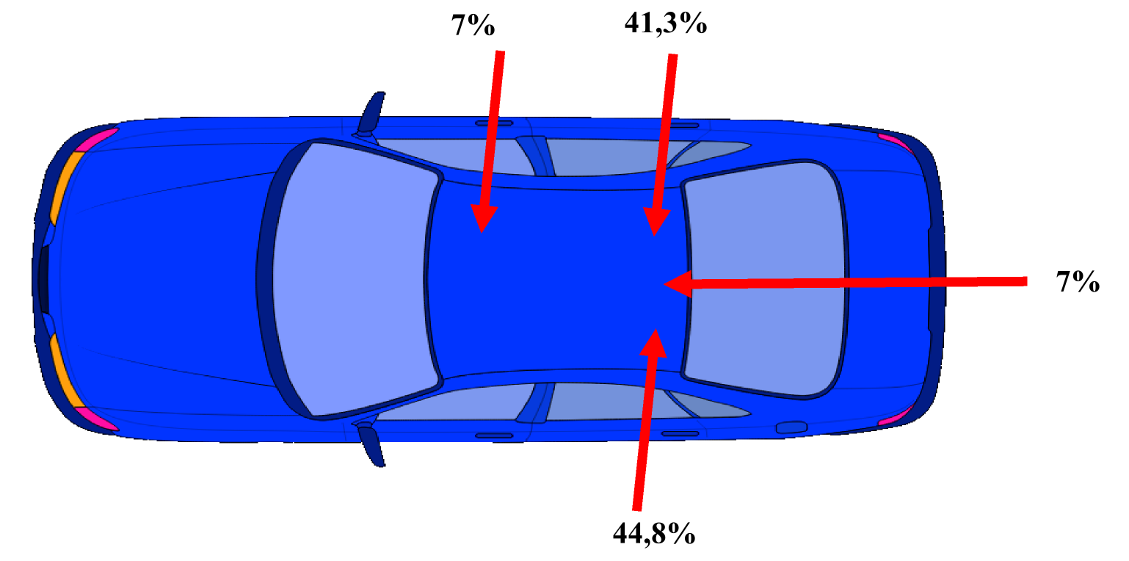

Используется в слайде № 41
Переход дороги с коляской.
Обязательно к изучению - «Правила дорожного движения (в последней редакции).
Справочно.
«В рамках полевых испытаний Экспертного центра «Движение без опасности» было проанализировано поведение автовладельцев на нерегулируемых пешеходных переходах. При ограничении 60 км/ч средняя скорость в момент пересечения пешеходного перехода составила 59,7 км/ч, что свидетельствует о неготовности водителя к торможению в случае внезапного появления пешехода».
Выводы:
Большинство водителей не реагируют должным образом на приближение к месту возможного появления пешехода. Значительная часть автомобилистов не готова к появлению пешехода даже на пешеходном переходе!
Правила поведения пешехода при пересечении проезжей части дороги:
Необходимо выбирать места, в которых ждут вашего появления.
Переходите проезжую часть дороги по пешеходным переходам.
Занимайте такую позицию, чтобы водитель смог обнаружить вас издалека, будьте предсказуемы.
Чем меньше времени вы будете находиться на проезжей части, тем быстрее и безопаснее будет путь.
Смотрите налево, затем направо и вновь налево до выхода на проезжую часть.
Следите не только за автомобилем, но и за водителем.
*Подсказки:
Если остановился один автомобиль, это не гарантирует остановки другого (попутного, встречного или в соседней полосе) автомобиля.
Не стоит поддаваться «чувству толпы».
Используй световозвращающие элементы постоянно в целях обеспечения своей безопасности.
*Используются как отдельные факты для усиления мотивации:
Из справки по исследованию Экспертного центра «Движение без опасности»:
Экспертным центром «Движение без опасности» было проведено исследование ДТП с участием детей возрастом до 12 лет.
Цель исследования:
Разработка эффективных мер политики в вопросах снижения детского дорожно-транспортного травматизма в Москве и Московской области посредством сбора наиболее полной и достоверной информации о причинах и последствиях ДТП с участием детей-пассажиров.
Справка:
- ежегодно в России от ДТП гибнут около 560 детей и более 20 тыс. получают ранения различной степени тяжести;
- вероятность получения тяжелых травм без использования автокресла выше, чем при его использовании, в 1,8 раз;
- наибольшее количество пострадавших в ДТП детей - в каникулы и летний период, в светлое время суток, преимущественно в ясную и сухую погоду;
- в 43% случаев дети перевозились в автокреслах, 13% – в бустерах, 18% - пристегнутых ремнем безопасности и еще 25% детей без использования какого-либо детского удерживающего устройства или ремня безопасности;
- в большинстве случаев дети перевозятся на заднем сидении автомобиля возле боковых окон;
- автокресло позволяет избежать травм шеи и позвоночника;
- вероятность гибели ребенка в ДТП в 3 раза выше при скорости свыше 60 км/ч в момент аварии без использования автокресла;
- в случаях повреждений автокресел в результате ДТП, треть повреждений было у автокресел с «неустановленным» производителем, у которых «рушится» почти вся конструкция;
- чем ниж е уровень информирования о правилах перевозки детей и соблюдений ПДД у родителей, тем выше скорость при перевозке детей и тем реже использовалось автокресло;
- при этом, чем выше доход родителей, тем чаще для перевозки ребенка используются сертифицированные автокресла и тем выше класс автомобиля, и его средства пассивной безопасности;
- наиболее популярными оказались автокресла немецких (17%), китайских (15%) и итальянских (8%) брендов).

Информация о действиях в экстренной ситуации в дороге

Первая помощь - комплекс простых экстренных мер, направленных на восстановление или сохранение жизни и здоровья пострадавшего, а также предупреждении возможных осложнений. Её необходимо оказывать до прибытия медицинского работника и строго придерживаясь инструкции данной диспетчером экстренной службы (тел. 112).
Если что-нибудь случилось с ребенком, первым делом - вызывайте «скорую помощь», так как медицинскую помощь должны оказывать люди, имеющие соответствующее образование и разрешение на проведение необходимых манипуляций.
Ситуация критическая если:
- ребенок без сознания - не реагирует на прикосновения и на ваши слова;
- у ребенка отсутствует дыхание - грудь не двигается, не слышно, как дышит, не ощущается дыхание на вашей щеке;
- отсутствует пульс на сонной, плечевой, лучевой и бедренной артериях;
- зрачки расширены и не реагируют на свет;
- кожа бледная или с синюшным оттенком.
От 0 и до 6 месяцев, когда ребенок переворачивается и тянется ко всему ручками, обычно происходят следующие несчастные случаи:
- падение ребенка с пеленального столика;
- ребенок травмируется в своей кроватке или, когда пытается вылезти из нее;
- ожоги от горячих жидкостей;
- получают травмы в дорожно-транспортных происшествиях (из-за отсутствия или неправильной эксплуатации детского удерживающего устройства).
Дети от 6 месяцев до 1 года уже ползают и делают первые шаги и:
- травмируются детскими игрушками: режутся об острые края, глотают мелкие детали;
- травмируются, когда хватают горячие, острые предметы;
- выпадают из коляски;
- получают травмы в дорожно-транспортных происшествиях (из-за отсутствия или неправильной эксплуатации детского удерживающего устройства);
Дети от 1 года до 2 лет, везде ходят и всем интересуются:
- падают с высоты, на которую забрались;
- отравляются вредными веществами, которые съедают;
- получают порезы;
- получают травмы в дорожно-транспортных происшествиях (из-за отсутствия или неправильной эксплуатации детского удерживающего устройства).
Особенности алгоритма оказания первой помощи:
1. Оцените ситуацию, поймите, что произошло и что является причиной несчастного случая (огонь, удар и т.п.);
2. Прекратите действие этой причины, при этом обязательно соблюдайте правила собственной безопасности - если с вами что-то случится, вы не сможете помочь ребенку;
3. Вызовите скорую помощь и позовите на помощь;
4. Постарайтесь вспомнить, как можно помочь ребенку, в зависимости от характера травмы;
5. Окажите первую помощь. Если обладаете медицинскими знаниями и навыками, то в зависимости от рода травмы вы можете: остановить кровотечение, сделать искусственное дыхание и/или непрямой массаж сердца, наложить повязку;
6. Если у вас есть возможность, как можно скорее доставьте ребенка в медицинское учреждение или дождитесь «скорой помощи»;
7. Перевязочные материалы можно найти в автомобильной аптечке.
Первая помощь при непроходимости дыхательных путей
Сердечно-легочная реанимация.
Одной из самых распространенных причин смерти в детском возрасте является перекрытие дыхательных путей. Это может произойти, когда ребенок чем-то поперхнулся и вследствие данного действия пытается всеми силами втянуть воздух. Если же ребенок кашляет, значит он чем-то подавился и дыхательные пути перекрыты частично. При этом он может говорить, плакать, а главное, дышать.
Чтобы устранить инородное тело, зачастую вполне достаточно кашлевого и рвотного рефлекса, которые возникнут у ребенка. В этом случае родителям лучше ничего не предпринимать, вы можете только помешать и навредить. Не лезьте в рот ребенку и не пытайтесь достать посторонний предмет на ощупь – вы можете протолкнуть его дальше! В данном случае, если вы видите, что организм ребенка справляется самостоятельно, необходимо успокоить малыша и эмоционально его поддержать.
Оперативно действовать нужно, если:
- ребенок пытается хватать воздух ртом;
- кожа ребенка начала синеть;
- он теряет сознание;
- по ребенку видно, что он подавился: открыт рот, округлены глаза, повышенное слюноотделение, и он испуган;
- более старшие дети могут показывать, что подавились, держась за горло;
- подавившийся ребенок не кричит, не плачет;
- у ребенка учащенное хриплое или сиплое сдавленное дыхание.
Порядок действий:
1. вызвать скорую помощь. Если с ребенком находится только один взрослый, то в первую очередь следует приступить к оказанию помощи ребенку;
2. немедленно приступить к спасению ребенка. Техника оказания первой помощи зависит от возраста ребенка. Но помните, что действовать надо стремительно. Оказание первой помощи должно происходить в первые ТРИ минуты после возникновения проблемы.
Пошаговая техника помощи ребенку, в случае затрудненного/ограниченного дыхания:
1. ни в коем случае не поддавайтесь истерике, панике;
2. немедленно положите ребенка лицом вниз вдоль своей руки;
3. наклоните свою руку таким образом, чтобы голова ребенка оказалась немного ниже его попы;
4. ребром ладони второй руки слегка похлопайте ребенка по спинке между лопатками. Пяти похлопываний достаточно, чтобы ребенок откашлялся.
Для более старшего возраста (от 1 года до 3 лет) в подобной ситуации необходимо использовать Метод Хелмича:
1. полное отсутствие паники, нервозности у взрослых! Ребенок должен видеть уверенного, спокойного взрослого, который помогает ему и при этом спокойным голосом говорит, что сейчас все закончится хорошо;
2. поставить ребенка на ножки спиной к себе;
3. охватить его обеими руками за талию. Одну руку сжать в кулак, приложить ее к животику между пупком и ребрами ребенка;
4. второй рукой обхватить кулак;
5. нажимать на животик снизу-вверх, разводя при этом свои локти в стороны. Повторить движение 4-5 раз;
6. легонько, но резко похлопать ребенка по спинке между лопаток 4-5 раз;
7. повторить нажимания на живот. Чередовать их с похлопываниями;
8. повторять процедуру до тех пор, пока ребенок не начнет свободно дышать;
9. удостовериться, что дыхательные пути полностью очистились, он свободно дышит;
10. успокоить ребенка объятиями, поглаживаниями по спинке, нежными словами.
Алгоритмы первой помощи детям при травмах
Травмой считается повреждение тканей и органов, которое вызвано какими-либо факторами внешней среды: физическими, термическими, химическими, механическими.
Травмы бывают:
1. различной тяжести повреждения;
2. с кровотечением и без.

Типы повреждений:
Ушиб - это травма, при возникновении которой не нарушается целостность кожи. Зачастую ушиб возникает при ударе тупым предметом или при падении.
Симптомы ушиба:
- боль в месте повреждения;
- отек этого места;
- изменение цвета кожи.
Порядок действий.
1. Обеспечьте ребенку и поврежденному месту покой. Постарайтесь поговорить с ребенком спокойно, чтобы он успокоился и расслабился;
2. Приложите холод к поврежденному участку, это снизит боль, уменьшит отек и остановит кровоизлияния в тканях. Сильно не прижимайте, т.к. это наоборот усилит боль. Холод держите до получаса, если есть необходимость, подождите 10 минут и повторите процедуру;
3. Если пострадала рука или нога, положите ее несколько выше тела ребенка;
4. Обязательно понаблюдайте за своим ребенком какое-то время, проанализируете, есть ли необходимость обращаться к специалистам;
5. Если все же вы заподозрили наличие перелома, травмы внутренних органов или головного мозга, срочно обратитесь к медицинским работникам;
6. При оказании первой помощи при ушибах, ни в коем случае не массируйте и не растирайте поврежденный участок.

Тип повреждений:
Царапина представляет собой повреждение верхнего слоя кожи линейной формы. Царапины обычно появляются от веток деревьев, кустарников, зубов/когтей домашних животных.
Ссадина - повреждение большей площади и бывает зачастую на коленях и локтях после падений.
Порезы - это более сильное и глубокое повреждение, которое травмирует все слои кожи и может затронуть мягкие ткани.
Порядок действий:
- очистить рану, промыть ее под струей воды, желательно с детским мылом;
- обработать рану перекисью водорода, не использовать для этого йод;
- если есть кровотечение, нужно его остановить, наложив повязку на рану;
- если кровотечение несильное и быстро остановилось, обработайте рану антисептиком на водной основе (например, водный раствор хлоргексидина т.п.);
- если кровотечение сильное, наложите жгут или давящую повязку (правила наложения повязки определяется видом кровотечения и местом повреждения) и везите ребенка в медицинское учреждение;
- если вы думаете, что рана серьезная и нужно будет накладывать швы, не медлите, обратитесь к медицинскому работнику, т.к. через 8 часов рана будет инфицированной и ее нельзя будет зашить;
- если в ране есть посторонний предмет, не вынимайте его, это может спровоцировать кровотечение, наложите бинт и обратитесь к медицинскому работнику.
Главная опасность при ушибах головы ребенка - это повреждение головного мозга.
Оно бывает двух видов:
- сотрясение мозга;
- кровотечение.
На что нужно обратить внимание:
- ребенок дезориентирован, теряет равновесие;
- не может проснуться;
- странно дышит во время сна;
- глаза косят или зрачки по-разному расширены;
- присутствует рвота;
- кожные покровы бледнеют;
- из ушей идет кровь или другая жидкость;
- присутствуют судороги.

При растяжении и переломе.
Порядок действий:
- приложите холод;
- поднимите поврежденную конечность немного выше, положите ее на подушку;
- зафиксируйте место травмы, т.к. дети могут быть неуправляемыми из-за боли и двигаясь, наносят себе еще больший вред;
- доставьте ребенка в медицинское учреждение или вызовите «скорую помощь».

При кровотечениях.
Порядок действий:
- при незначительном кровотечении нужно промыть рану водой или антисептическим раствором на водной основе и наложить повязку;
- при более сильном кровотечении — наложить давящую повязку (правила наложения повязки определяется видом кровотечения и местом повреждения);
- при очень сильном кровотечении, когда кровь бьет «фонтаном» - необходимо наложить жгут. Перед этим зажмите артерию, сильно надавив на нее пальцем, если ребенку нет 2 лет, если ребенок старше - надавите кулаком. Жгут накладывается либо на верхнюю треть руки, если повреждена рука, либо на паховую складку на ноге, если рана на ноге;
- при сильном кровотечении есть риск кровопотери, поэтому нужно наложить тугую повязку (правила наложения повязки определяется видом кровотечения и местом повреждения);
- в случае, если кровотечение продолжается, наложите сверху еще одну или две повязки;
- обычно больше трех повязок не требуется. Повязку не снимайте и держите на ребенке, пока не приедет медицинский работник.

При кровотечениях НЕЛЬЗЯ:
- удалять посторонний предмет из раны, если он есть, его нужно зафиксировать и чем-нибудь накрыть;
- снимать повязку, пропитанную кровью;
- прикасаться к открытой ране не в стерильных перчатках (дополните автоаптечку стерильными перчатками);

При ожогах.
Порядок действий:
1. если горит одежда, потушите ее чем-нибудь вроде покрывала или другой одеждой;
2. поскорее снимите горячую от огня или кипятка одежду, не обожгите ею ребенка в другом месте, разрежьте, если потребуется;
3. оцените повреждения кожи;
4. поместите поврежденное место под источник холодной воды не меньше чем на 20 минут. Не используйте лед, он повредит больную кожу еще больше. Не мажьте ожог маслом или другим жиром;
5. если появились волдыри, кожа побелела или почернела, помажьте ее антисептиком и закройте чистой тканью или бинтом, не прижимайте сильно. Отвезите ребенка в медицинское учреждение или вызовите «скорую помощь»;
6. дайте ребенку жаропонижающее (например, ибуклин, ибупрофен, нурофен).

При обморожении.
Порядок действий:
1. поместить ребенка в тепло;
2. раздеть;
3. оценить степень обморожения, если повреждение кажутся серьезными - незамедлительно вызывайте «скорую помощь»;
4. при легком обморожении согрейте поврежденные участки, можно сделать ванночки с марганцовкой или фурацилином, сначала сделайте их с температурой около 25 градусов Цельсия и за полчаса доведите до 37-39 градусов Цельсия;
5. можете согреть обмороженную кожу дыханием, растереть натуральной теплой тканью, помассировать слегка, затем обернуть ватно-марлевой повязкой;
6. при серьезных обморожениях, пока ждете медицинских работников, наложите повязку, которая сохраняет тепло, делается она из таких слоев: марля+вата+еще один слой марли+пленка;
7. зафиксируйте поврежденное место наложением картона поверх повязки, оберните в шерсть, дайте выпить ребенку горячего и пусть примет анальгин.

При судорогах.
Порядок действий:
1. уложите его на пол, поверните лицо в сторону или вниз, чтобы выделения и язык не перекрывали дыхательные пути;
2. ничего не засовывайте в рот ребенка, никакой еды и питья, ни во время приступа, ни сразу после него;
3. не сдерживайте судороги;
4. не волнуйтесь, если губы нормального цвета, значит ребенок дышит и все будет хорошо;
5. если губы все-таки синие и дыхания нет, прочистите глотку и сделайте искусственное дыхание рот-в-рот;
6. во избежание ушибов о мебель расчистите пространство вокруг;
7. если же судороги у вашего ребенка начались не от высокой температуры, срочно вызывайте «скорую помощь».

При тепловом и солнечном ударах.
Порядок действий:
1. снизить температуру тела и охладить его - сделайте прохладную ванную или оберните ребенка мокрой прохладной простыней;
2. напоите ребенка водой или регидроном, часто и понемногу, чайными ложками, чтобы не спровоцировать рвоту и более сильное обезвоживание;
3. как можно быстрее вызовите «скорую помощь» или отвезите его в медицинское учреждение.

Навыки публичного выступления
Навыки публичного выступления стоит расценивать как инструмент эффективной подачи информации. Они позволяют доносить сложную информацию без потери внимания слушателей. Основное правило любых публичных выступлений – лучшая импровизация всегда предварительно подготовлена.
В первую очередь стоит обратить внимание на правильный настрой ведущего. От этого будет зависеть настроение аудитории. Если ведущий ставит перед собой цель донесение информации до аудитории, то его выступления, как правило, становятся очень долгими и однообразными. Этот стиль подачи информации близок к понятию «доклад». В этом случае основной целью становится краткое, тезисное информирование в строго ограниченный срок. Этот стиль требует глубокой проработки и систематизирования информации, исходя из лимитов времени. В случае с обучающими материалами такой подход не приведет к желаемому результату. Поэтому основной частью занятия должна стать именно интересная подача.
С чего начать.
Приходите в аудиторию до прихода участников.
Вся подготовка к занятию должна проходить до прихода участников. Подготовьте рабочее место:
Ноутбук:
- обеспечите электропитание для компьютера;
- включите компьютер;
- откройте презентацию;
- переведите монитор в полноэкранный режим (используется сочетание кнопок Shift + F4);
- пролистайте все слайды презентации (с помощью мышки);
- сосредоточьтесь на сложных местах тренинга (откройте текст презентации и вновь прочитайте наиболее сложные моменты);
- соедините шнуром телевизор и экран ноутбука (в некоторых случаях воспроизведение презентации возможно без компьютера, напрямую с накопителя информации. Уточните возможность у технического специалиста).
Демонстрационное оборудование:
- расположите его сбоку от экрана телевизора;
- попробуйте снять и установить автокресло (с помощью ремня безопасности и стационарной опоры с системой ISOFIX);
- расположите автоконверт в автокресле;
- закрепите в автокресле куклу.
Аудитория:
- постарайтесь занять центр свободного пространства в аудитории;
- расположите кресла (стулья) полукругом пред собой (по возможности);
- найдите выключатель света и попробуйте подобрать удобное освещение;
- проветрите аудиторию.
Выход в аудиторию.
Нередко самым сложным шагом для ведущего становится первый выход в аудиторию. Это нормальное явление, обусловленное выбросом адреналина. Яркими иллюстрациями можно считать скованное дыхание, покраснение лица, заторможённое восприятие происходящего и иные факторы. Страх публичных выступлений один из наиболее сильных. Важно понимать, что это чувство испытывают все ораторы. Более опытные ведущие умеют использовать его как инструмент выступления. Нет ничего лучше «блестящих глаз», активного жестикулирования руками, но это в будущем. Сейчас постарайтесь взять эмоции под контроль. Высокий уровень эмоционального состояния становятся результатом чрезмерного погружения в собственные переживания. Сконцентрируйтесь на самом выступлении, а не на его теме.
Перед выступлением сделайте 10 глубоких вдохов и медленных выдохов. Погримасничайте перед зеркалом, это поможет размять мышцы, придать лицу равномерный окрас. Помните никто кроме вас не знает объема информации, эту нагрузку модерируете вы. Если есть ощущение, что какая-то информация может быть забыта, всегда есть слайды, которые помогут сориентироваться. Уделите время их изучению, поймите логику построения материала.
Готовимся к выступлению.
Слайды – структурированная мысль. Они служат для сопровождения выступления ведущего, как наглядное пособие участникам, так и памятка для ведущего. Основным источником информации является ведущий. Изучите материал сопровождения презентации. Наиболее сложные места отрепетируйте дома.
В процессе проведения тренинга старайтесь поддерживать дружеский диалог в аудитории. Задавайте вопросы, на которые предполагается развернутый ответ. Направляйте мысль слушателей, стараясь не спорить, а выслушивать их мнения и направлять к верным выводам. Чем лучше вы владеете информацией, тем проще поддерживать диалог с аудиторией.
Выделяют три основных стиля проведения тренинга:
1. Убеждающий — это процесс, в ходе которого оратор передает сообщение, предназначенное для укрепления определенного убеждения аудитории, его изменения или побуждения аудитории к действию;
2. Информационный – служит для передачи знаний. В этом случае говорящий должен прежде всего учитывать как интеллектуальные способности восприятия информации слушателями, так и познавательные возможности;
3. Побуждающий – направлен на то, чтобы побудить слушателей к различного рода действиям.
В нашем случае третий подход будет иметь наибольшую результативность.
Основное правило выступления можно сформулировать так: «Оратор должен говорить так, чтобы его не только можно было понять, но и невозможно было не понять».
Без заинтересованности слушателей бесполезно рассчитывать на успех выступления. Говорить следует о том, что заинтересует аудиторию. Не пытайтесь сосредоточить внимание на одной, конкретной теме. Будьте интересы, уверенны в правильности посланий и действий. Это позволит вам научиться не только доносить важную мотивацию слушателям, но и получать удовольствие от процесса!

Информационно-пропагандистские материалы для проведения Тренингов

Брошюры по тематике обеспечения безопасности перевозки детей в легковом автомобиле с названием Тренинга, логотипом Госавтоинспекции МВД России, формат А5, в развороте А4, сквозная нумерация, 4+4, 8 листов, обложка 150 г, основной блок на бумаге 80 г.;

Световозвращающее изделие представляет собой комплект из 2-х полосок световозвращающей самоклеющейся ленты на тканевой основе размером 5х12,5 см каждая, стального (серого) цвета, брендирование на каждой полоске - 3 цвета, в индивидуальной упаковке, с инструкцией по применению; материалы, применяемые для изготовления световозвращающих изделий, сертифицированы на территории Российской Федерации на соответствие требованиям ГОСТ 12.4.281-2014 «Одежда специальная повышенной видимости» (п. 6.1 таблица № 5; п. 6.2.1 таблица № 8 пп. 1, 2, 3, 4, 5, 6);

Плакаты по тематике обеспечения безопасной перевозки детей в легковом автомобиле с названием Тренинга, логотипом Госавтоинспекции МВД России (не меньше формата А3, картон 250 г., полноцвет);

Все используемые материалы должны соответствовать санитарно-эпидемиологическим правилам и нормам, что подтверждается сертификатами соответствия.

Брошюра по тематике обеспечения безопасности перевозки детей в легковом автомобиле

Наименование изделия: брошюры по тематике обеспечения безопасности перевозки детей в легковом автомобиле с названием Тренинга, логотипом Госавтоинспекции МВД России.
Номенклатура изделия: формат А5, в развороте А4, сквозная нумерация, 4+4, 8 листов, обложка 150 г, основной блок на бумаге 80 г.
Дизайн-макет изделия:
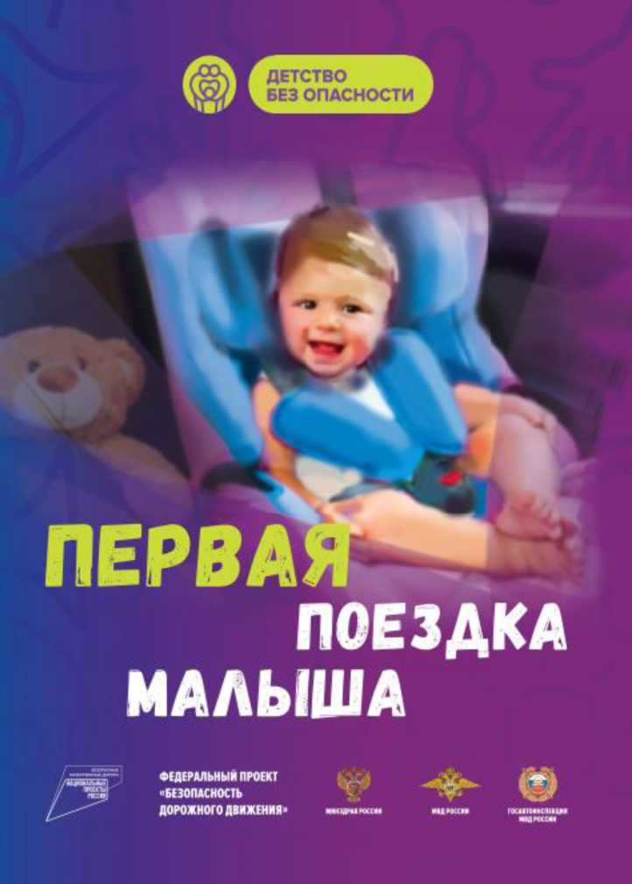
Страница 1
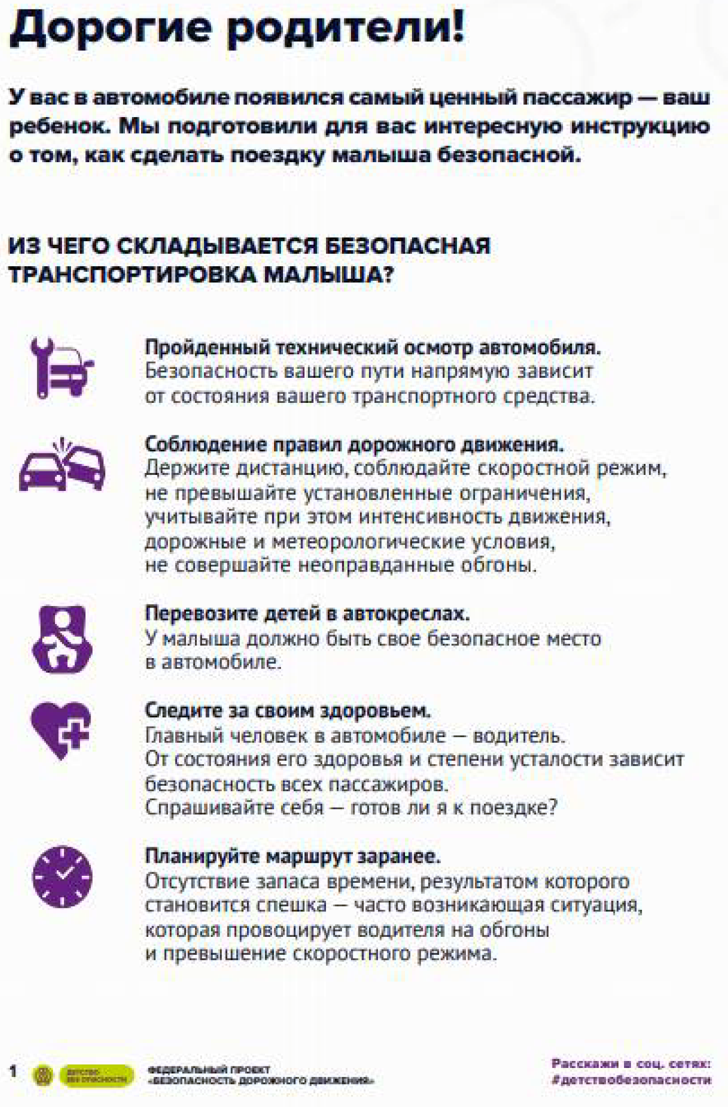
Страница 2
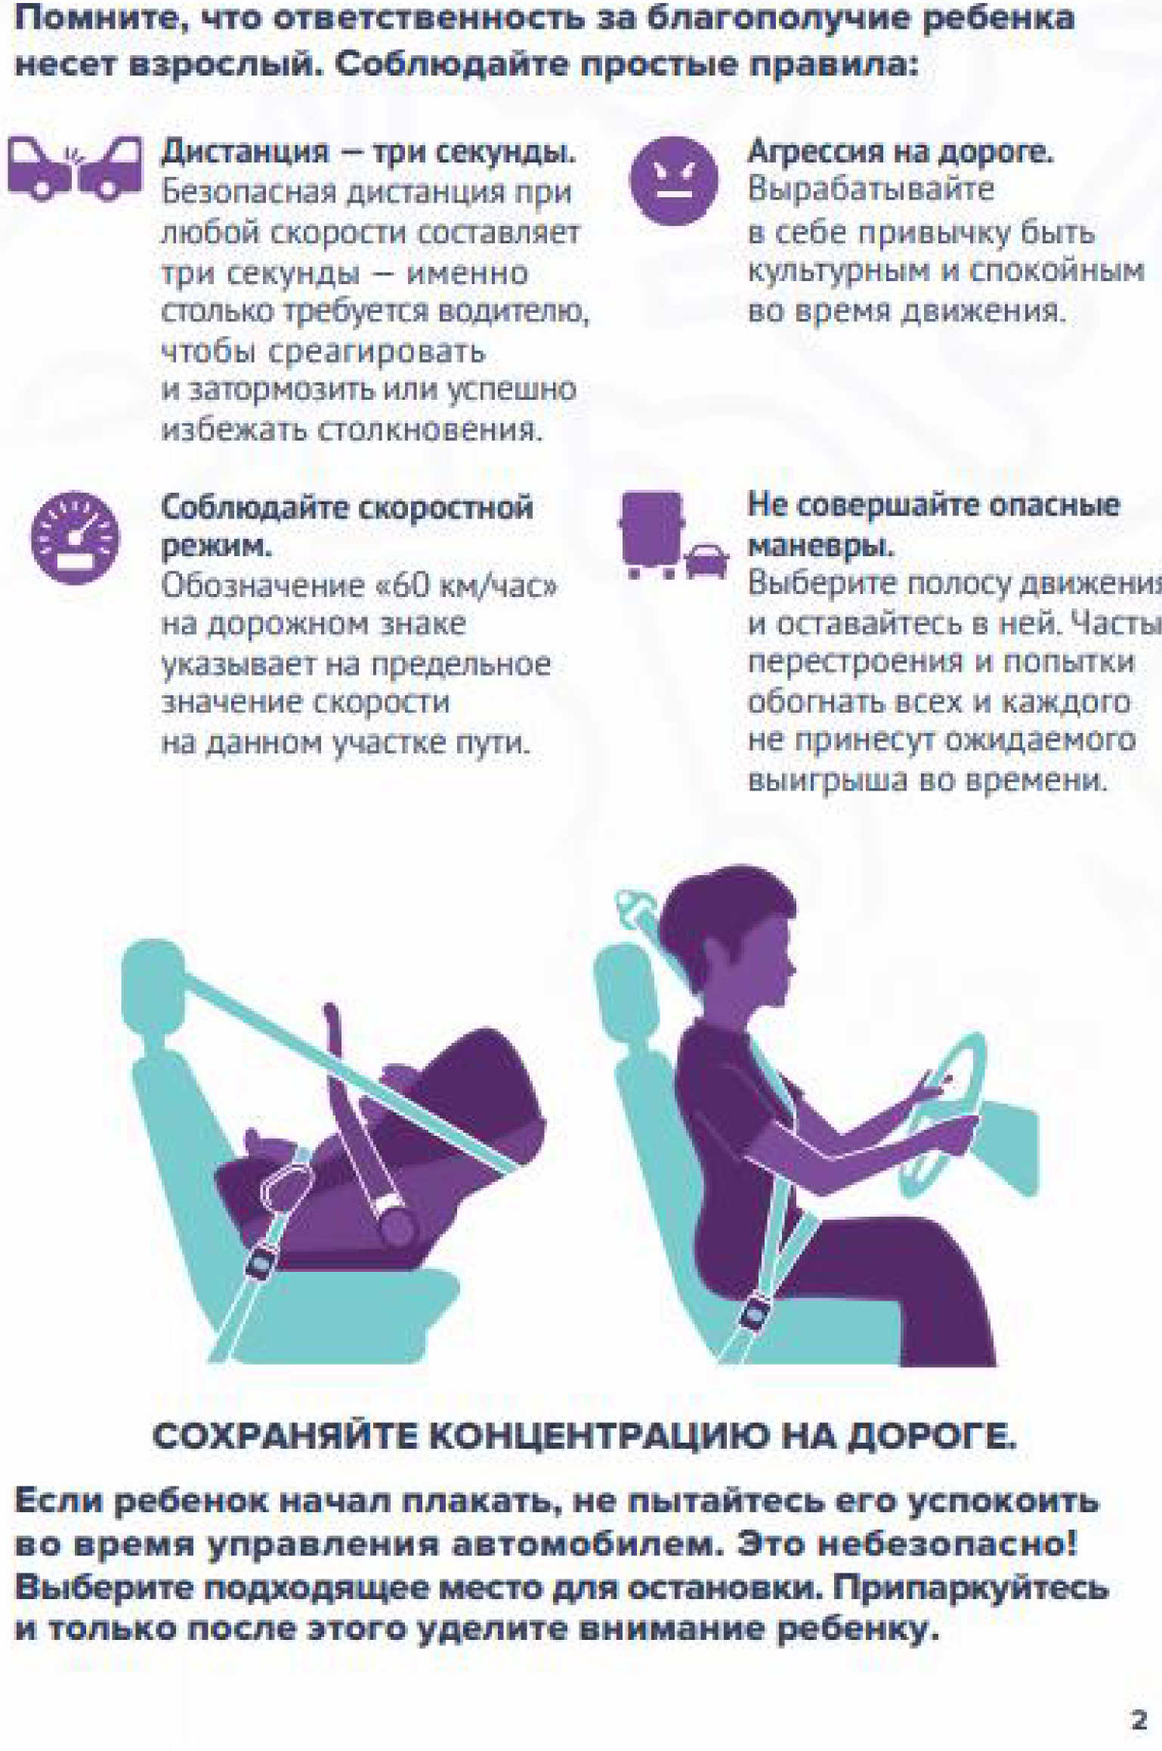
Страница 3
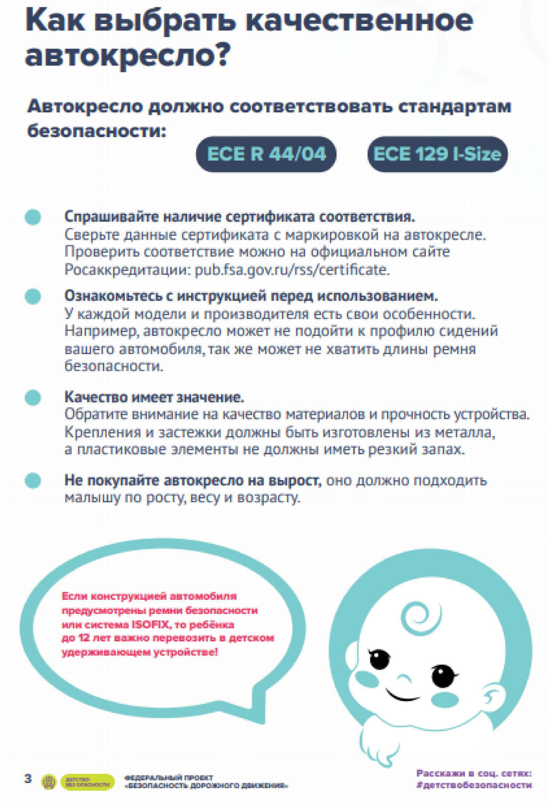
Страница 4
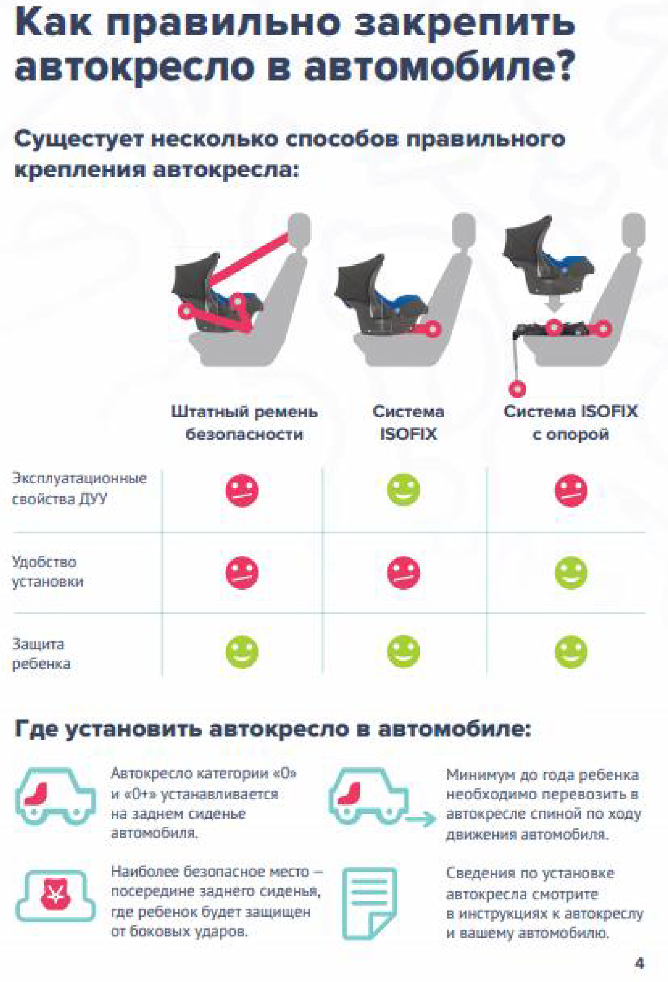
Страница 5
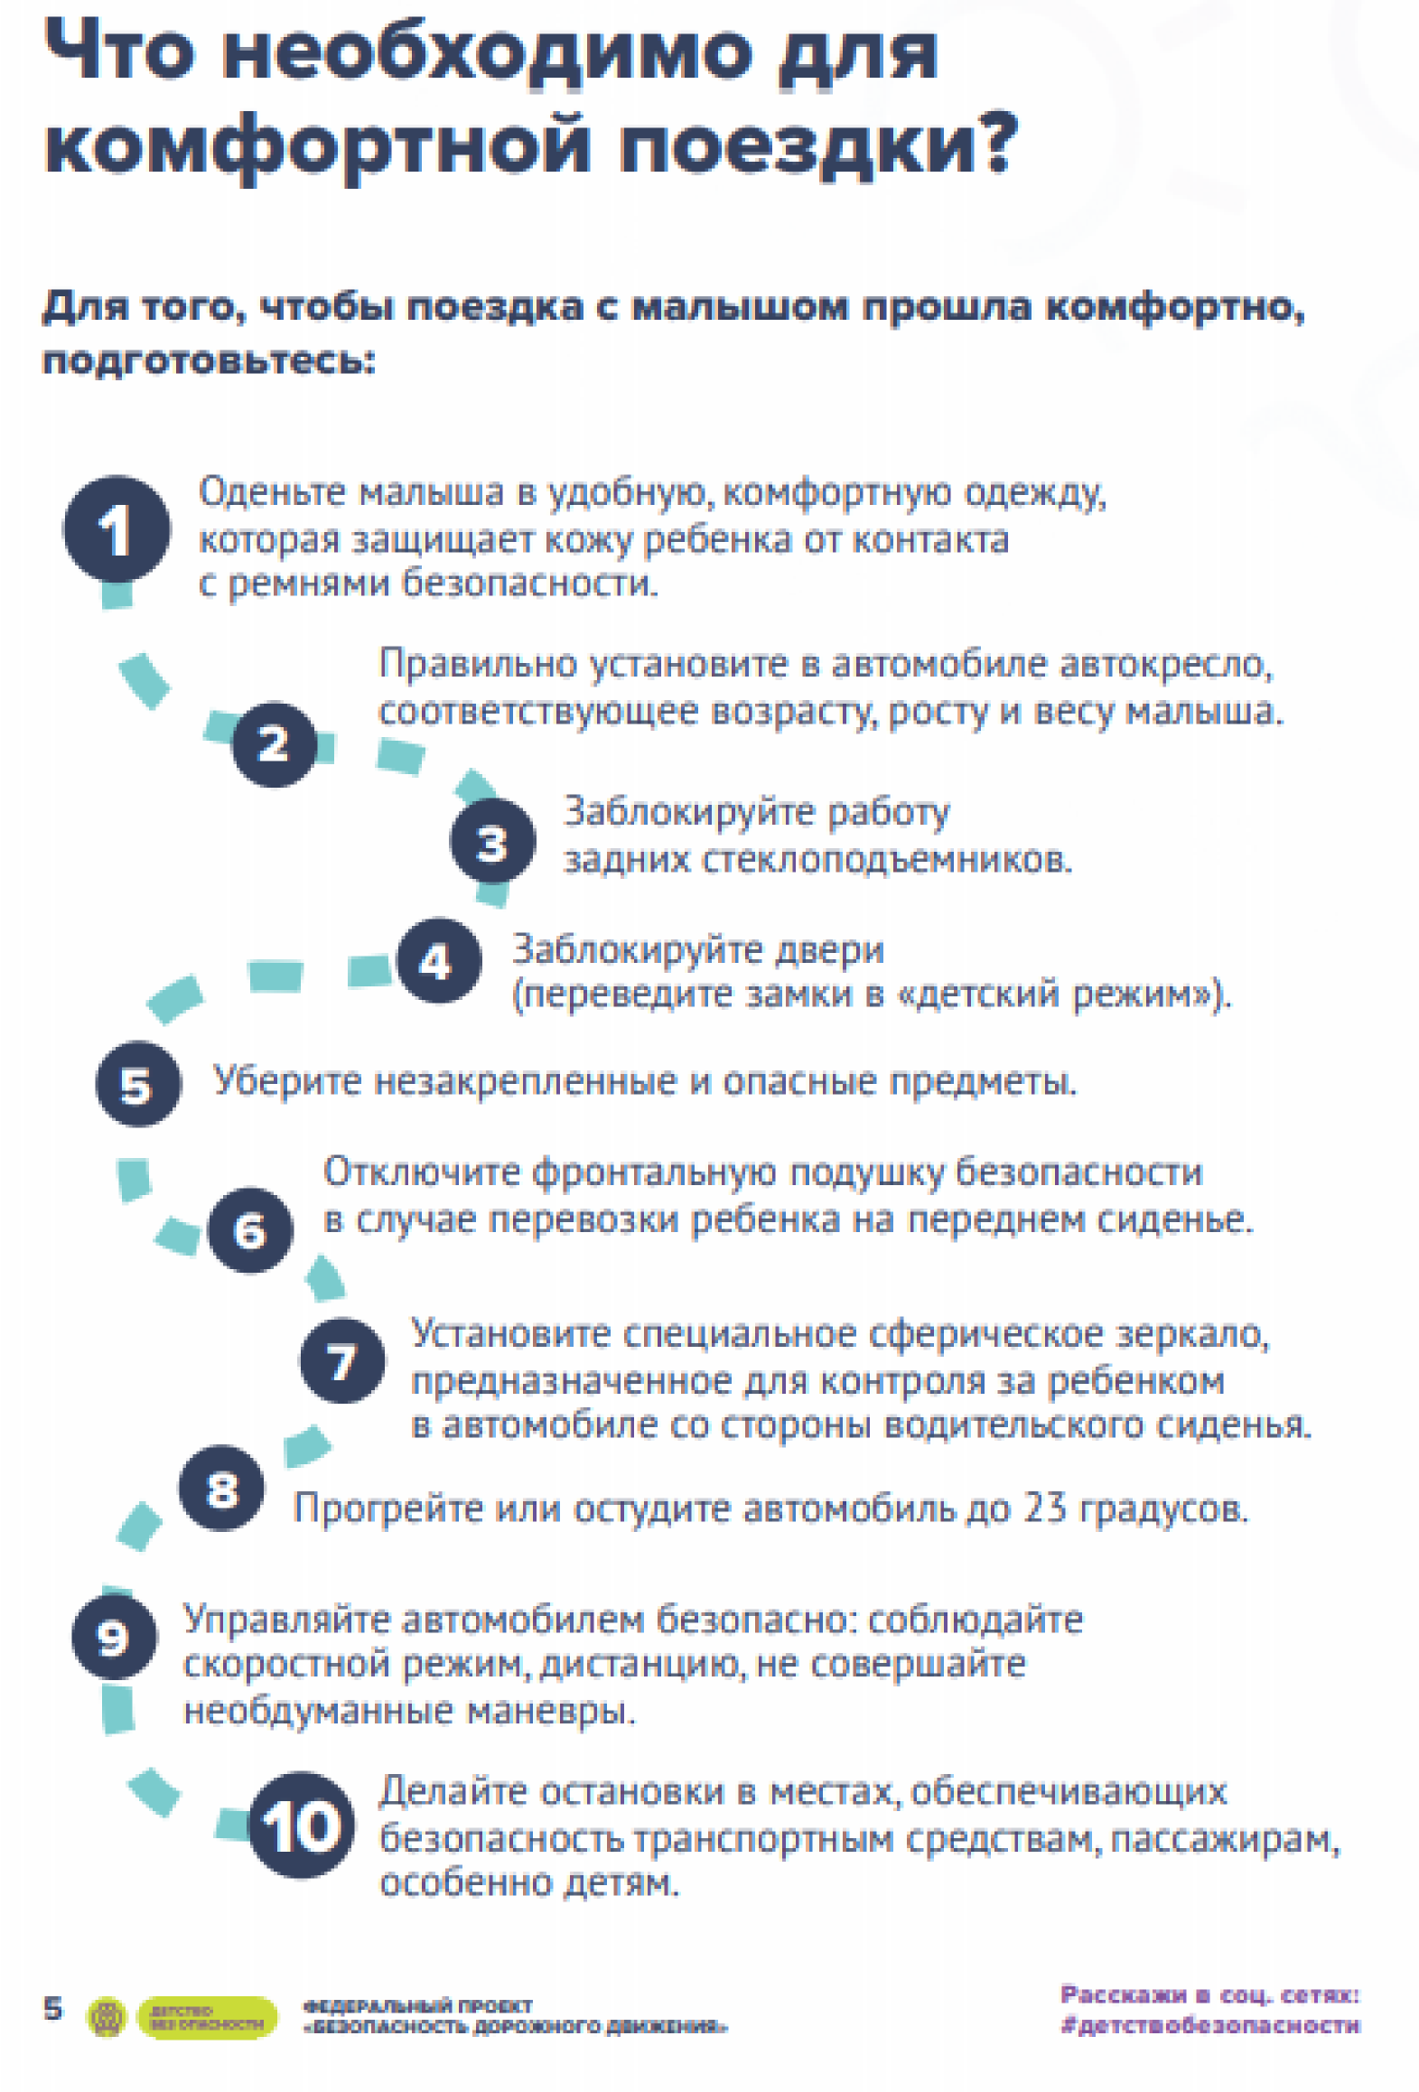
Страница 6
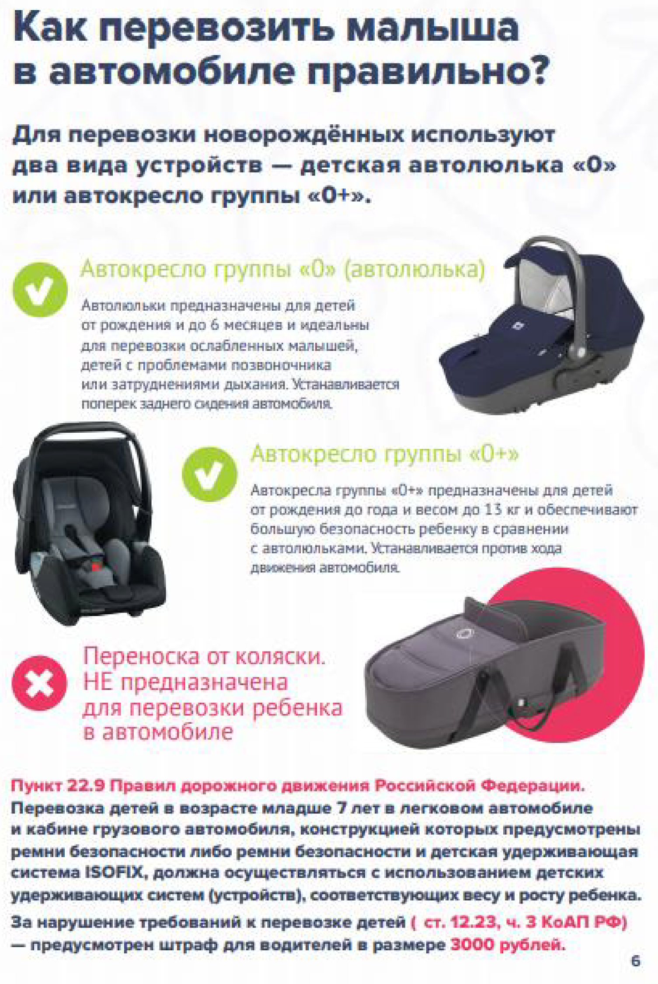
Страница 7
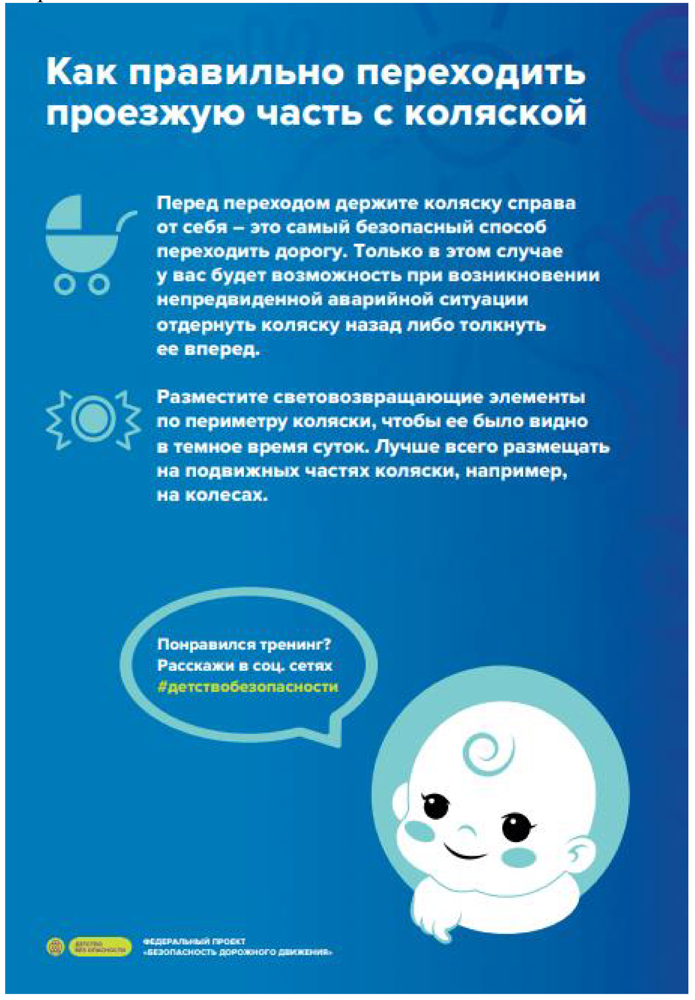
Cветовозвращающее изделие для размещения на детских колясках

Наименование изделия: световозвращающее изделие для размещения на детских колясках
Номенклатура изделия: световозвращающее изделие представляет собой комплект из 2-х полосок световозвращающей самоклеющейся ленты на тканевой основе размером 5х12,5см каждая, стального (серого) цвета, брендирование на каждой полоске - 3 цвета, в индивидуальной упаковке, с инструкцией по применению; материалы, применяемые для изготовления световозвращающих изделий, сертифицированы на территории Российской Федерации на соответствие требованиям ГОСТ 12.4.281-2014 «Одежда специальная повышенной видимости» (п. 6.1 таблица № 5; п. 6.2.1 таблица № 8 пп. 1, 2, 3, 4, 5, 6);
Дизайн-макет изделия:

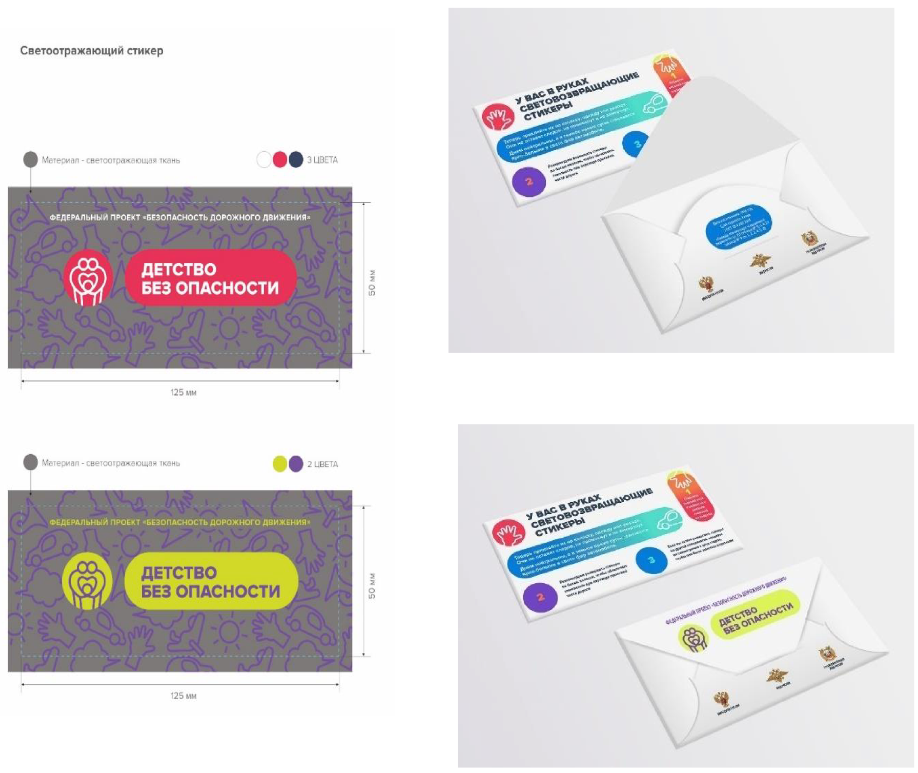

Плакат по тематике обеспечения безопасности перевозки детей в легковом автомобиле
Наименование изделия: Плакат по тематике обеспечения безопасной перевозки детей в легковом автомобиле
Номенклатура изделия: формат А3, картон 250 г., полноцвет, 4+0, с логотипом Госавтоинспекции МВД России и названием тренинга
Дизайн-макет изделия:
